GSR 报销系统需求文档 v5.0 · 评审修订版（2026-10-28）
版本：v5.0 评审修订版 ｜ 复核日期：2026-10-23 ｜ 适用：管理端、GSR HRM、GSR OMNI Web 与员工 Flutter App
本期建设 GSR 自研报销系统，覆盖员工填报、审批、单据查询、审批与表单配置，以及审批结果交付现有 GSR 结算。用户在现有平台完成业务，保留每刻报销入口作为过渡入口。
原型文件：
- Web端中文版本：GSR报销_Web生产配置体验版_20261015.html
- Web端英文版：GSR报销_Web英文原型_20261022.html
- 移动端中文版：GSR报销_移动端交互原型_20261020.html
- 移动端英文版：GSR报销_员工端英文原型_20261020.html
- 移动端需求文档：GSR 报销移动端需求文档 v1.0（2026-10-30）
- 字段与业务组件定义文档：GSR 报销：表单字段与业务组件定义 v3.13（2026-10-23）
阅读时，先核对下文的状态和保存边界，再按第1～6模块评审操作；附录A集中列出待定事项与原型差异，附录B列出导出字段，附录C用于逐项验收。正文中的“当前原型”说明已经演示的行为，“正式实现”说明接入真实服务时必须满足的要求；标注R01～R09的内容仍需对应参与方定稿。

单据状态机和数据边界

单据从创建到完成
页面展示六个业务状态：未提交、提交失败、被驳回、审批中、审批完成待付款、已完成。审批中表示仍有活动审批任务；最后一个有效审批节点通过，且后续自动或抄送节点执行完毕、流程正常结束后，进入独立状态“审批完成待付款”，不再归为审批中。
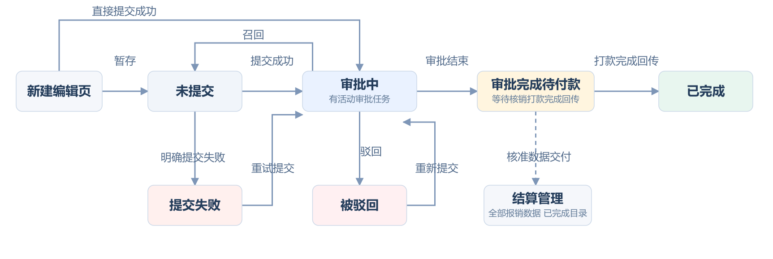
新建可直接提交；全部审批节点按配置跳过并完成后续流程时，直接进入审批完成待付款。审批完成和打款完成分别记录，结算目录名称不改变报销单状态。
前端校验不通过时，单据保持原状态。网络超时仅说明结果未知，应先查询本次提交结果，再决定是否重试。页面不增加“提交中、审核中、结算中、已作废、已停用”等报销状态。
新建单据可以直接提交，无需先暂存。提交成功后创建本轮审批实例；有活动审批任务时显示审批中。若审批节点均按空值策略跳过，且抄送等后续节点已执行完毕，则直接显示审批完成待付款，保留系统跳过记录，不生成虚假的人工通过任务。
结算管理的“已完成”是报销数据的目录名。整单审批通过后即向该目录交付核准数据，报销单显示审批完成待付款；收到有效的核销打款完成回传后，报销单才显示已完成。
中英文状态名称。中文统一为“审批完成待付款”，英文为“Approval Complete · Pending Payment”。列表筛选、单据卡片、详情、流程结束说明及导出中的状态名称保持一致。本次仅调整展示名称，审批完成与结算交付、付款回传的业务边界不变。

各状态允许的操作
先判断进入场景，再判断身份和状态。下表的发起人操作适用于从“我的单据”进入的本人单据；从“审批”入口进入，即使单据属于本人，也始终使用审批查看场景，不提供召回、提交、重新提交、主单编辑、暂存主单、删除、催办或复制单据等申请人操作。实际当前审批人仍可按任务权限通过、驳回、加签、转交及逐笔调整费用；逐笔调整不等于进入主单编辑。Web、App及审批待办链接采用同一限制，服务端也须校验，不能只隐藏按钮。查询入口的行为另见4.1。
状态与阶段 | 发起人从我的单据打开 | 发起人操作 | 当前审批任务
未提交，首次草稿 | 直接进入编辑 | 修改主单与费用、选择账户、关联申请、提交、暂存、确认删除 | 尚未创建
未提交，曾经召回 | 直接进入编辑，保留原记录 | 同草稿；再次提交重新发起审批 | 上轮未完成任务已结束
未提交，被驳回后暂存 | 直接进入编辑，保留驳回意见及重提方式 | 修改、暂存、重新提交、确认删除；主按钮仍为重新提交 | 上轮任务已结束，暂存不恢复任务
提交失败 | 直接进入编辑并显示原因 | 修改、提交或重新提交、暂存、确认删除；仍有未使用驳回策略时显示重新提交 | 本次未形成有效新任务
被驳回 | 直接进入编辑 | 修改、暂存、重新提交；主按钮为重新提交 | 上轮任务已结束
审批中 | 只读详情 | 查看、打印、评论、下载、催办、复制；允许阶段可召回 | 实际持有人可通过、驳回、加签、转交、费用调整、暂存待办
审批完成待付款 | 只读详情并说明等待核销打款 | 查看、打印、下载、复制 | 没有可执行的审批任务，无召回、催办或费用调整
已完成 | 只读详情 | 查看、打印、评论、下载、复制 | 没有待办，主单和费用保持只读
表中的发起人指实际提单人。管理员或客户能查询一张单据，不等于能审批它。查询、打印、导出、文件下载和关联申请查看均执行对应的数据权限。
“我的单据”的已完成分类与单据状态分开处理。原系统跨类型的该分类还可包含已停用等终态，本期普通报销只在该分类展示已完成报销单。

编辑副本与保存边界
用户输入先进入当前编辑副本。点击哪个层级的保存按钮，就只保存该层级及其包含的数据；子弹窗保存不等于整张单据已经保存。下表中的“正式记录”指服务端已保存的业务数据，不包括浏览器临时输入。
操作层级 | 确认或保存的结果 | 取消或离开的结果
普通输入、普通单选 | 改变当前表单编辑值；单选选中即回填 | 随外层表单取消而放弃
账户、城市、关联申请选择器 | 确认后写入上一级编辑副本 | 保留打开选择器前的值；城市最近使用仅在确认城市时更新
税额子弹窗 | 保存税额行到费用编辑副本 | 只放弃本次税额行修改
发起人费用弹窗 | 保存一笔费用到当前主单编辑副本，重算页面总额 | 新增取消不增加费用；编辑取消保留原费用
主单暂存 | 保存主单、费用、账户及关联引用，状态为未提交 | 尚未保存的主单修改可放弃，已保存记录保留
主单提交或重新提交 | 保存本次提交版本，创建审批实例和当前待办 | 校验失败保持原记录；明确服务失败记录失败原因
审批费用调整 | 独立更新该笔正式费用、金额汇总和调整记录 | 只放弃尚未保存的调整；离开单据不撤销已保存费用
审批、评论、催办 | 各自确认后保存任务结果、评论或催办记录 | 关闭确认弹窗不执行该动作
表单草稿和发布 | 暂存只保存表单草稿；发布生成独立表单版本 | 取消编辑保留进入前的有效配置
审批模板两步配置 | 下一步和确定节点只更新编辑副本；保存审批流后整套配置生成有效新版本 | 取消整个设计放弃两步修改；不影响原有效模板及已提交实例
文件上传成功与业务附件关联保存分开。已上传文件只有在所属主单、费用、意见或评论保存成功后，才成为该业务记录的有效附件。取消编辑按文件服务规则回收临时文件，不删除其他业务仍在引用的文件。

必须分别保存的数据
数据对象 | 保存内容和用途
报销主单 | 唯一标识和单号、客户、提单人、承担人、公司抬头、国家、收款币种、账户快照、说明、备注、状态、创建及提交时间
费用 | 固定费用ID、费用类型和名称编码快照、表单版本、字段值、日期或期间、城市或路线、原币金额、参考汇率快照、收款计算金额、文件引用、税额行
提交版本 | 本次主单和费用内容、主表单版本、提交人及时间、流程模板版本、自动审批规则、分支输入、命中路径、角色解析及实际审批人和抄送人
审批实例和任务 | 当前节点、节点方式、任务持有人及处理结果、加签与转交关系、各节点开始和结束结果；自动同意的依据和系统日志
驳回重提策略 | 驳回时选定的方式、原实例和提交版本、驳回节点、剩余路径及人员快照、是否已成功使用；每次驳回分别留痕
过程记录 | 审批日志、修改前后值、召回记录、驳回原因、评论、催办、消息发送结果；重新提交保留旧记录
结算关联 | 原单与核准版本、结算接收结果、结算记录及包关联、完成事件和时间；与审批结果分开保存
用户偏好 | 筛选方案、列表列设置和城市最近使用；改变偏好不改变单据
A1、A2等编号是当前展示序号，真正的数据关联使用费用ID。提单人决定本人列表归属，承担人决定费用与档案归属；本期新单二者相同，历史记录仍分别保存。以下章节不要求用户填写这些技术标识。
本文使用以下金额名称：原币金额为按字段配置手工填写或由补贴标准×数量计算的消费币种金额；收款计算金额为按本次实际采用汇率换算的单笔金额；申报金额为本轮提交时的收款金额合计；核准金额为审批调整后的有效金额，审批流程结束后固定为结算依据。展示金额只是上述金额按配置格式化的文字，不能用于反推计算值。当前编辑金额、原申报和最终核准分别留存，不混用为同一历史值。

1 新建单据

1.1 入口和权限
管理端和HRM在平台左侧报销管理中保留每刻报销，其下直接排列我的单据、审批、单据查询、设置。四个菜单直接打开自研页面，使用一套平台导航；当前菜单高亮，顶部展示所在页面。OMNI Web在报销系统下使用相同结构。
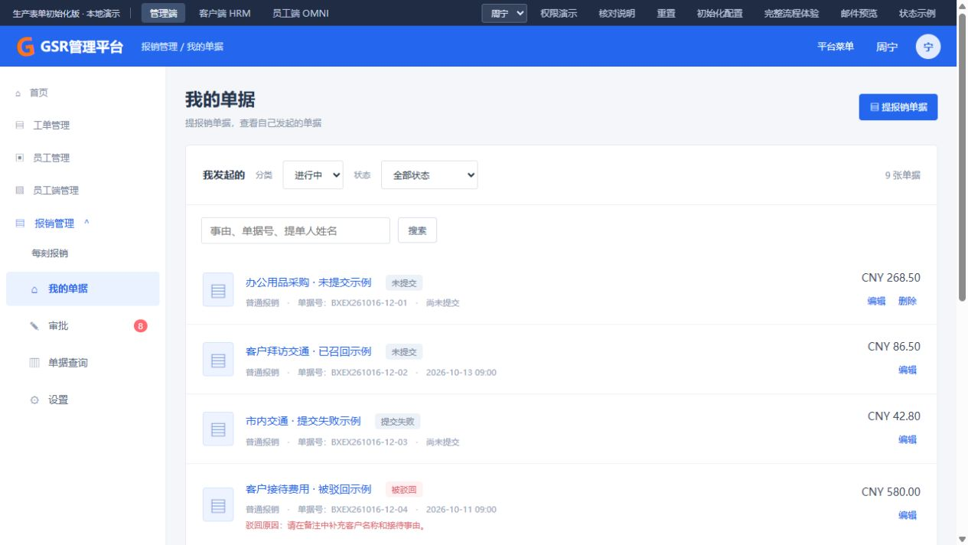
图01 平台导航和我的单据入口
员工Flutter App从OMNI首页“快捷操作”左下角的“报销 / Reimbursement”进入，默认打开我的单据，内部提供我的单据、审批、单据查询。员工没有设置入口。审批提醒和有权访问的邮件链接可直接进入对应详情。
角色 | 我的单据 | 审批 | 单据查询 | 设置
员工 | 当前客户下本人发起 | 仅实际分配给本人的任务，以及有权查看的审批历史和抄送 | 仅本人发起的单据 | 无
客户HRM | 本人发起 | 按任务分配 | 同时满足查询菜单、本客户和数据范围授权 | 无配置权限，由Live统一维护
管理端及Live | 本人发起 | 按实际任务分配，管理员身份不代替审批人 | 有菜单权限时可查所有客户，再按客户筛选 | 审批流、客户报销配置、费用类型库及表单库由有权限的Live维护
权限先决定可见集合，再应用搜索和筛选。直接打开单据、文件或导出结果链接仍须鉴权；无权时展示无权限信息，不返回业务内容。切换身份或客户时清理失效详情、勾选和编辑上下文。

1.2 选择单据并进入填写
Web在我的单据点击提报销单据，弹出单据选择框。当前仅提供普通报销：卡片默认白底深色文字，鼠标悬停浅蓝高亮，标题和说明保持清晰；点击直接进入填写，省去确认步骤。键盘聚焦显示高亮外圈，回车或空格可进入。
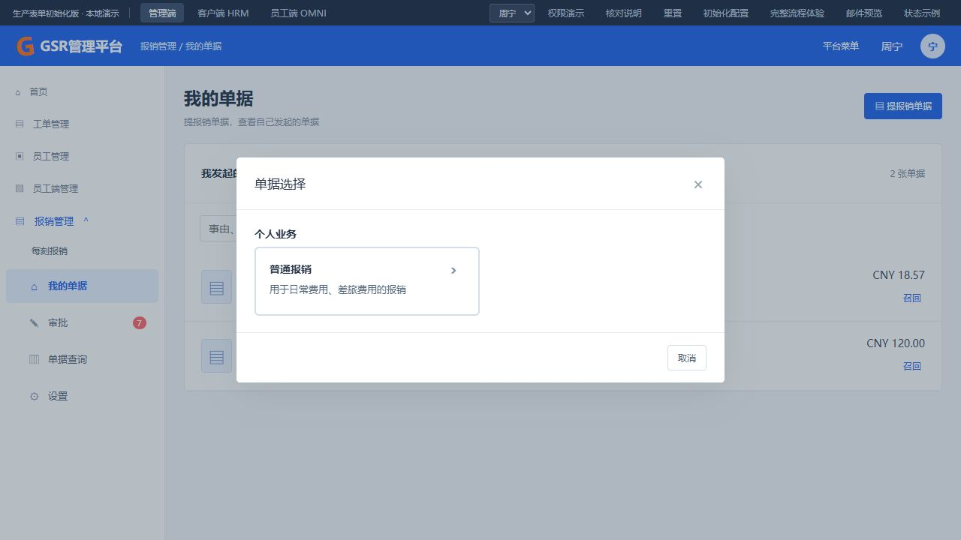
图02 普通报销卡片点击后直接进入填写
App点击提报销单据后直接进入普通报销填写，不经过Web的单据类型卡片选择框。两端进入时均读取本客户已发布的主表单。每客户普通报销只关联一张主表单，直接载入该表单当前发布版；没有有效关联时说明需由Live完成配置，不创建空单据。关闭单据选择框返回原列表，此时没有新增主单、费用或审批任务。
打开新建页后建立一份主单编辑副本并固定所用主表单版本，带入当前申请人的档案信息；尚未暂存或提交时，不把它作为已保存单据展示。首次暂存或成功提交时分配正式单号；此后编辑、召回、驳回和重新提交保留原单号。

1.3 主单字段和默认值
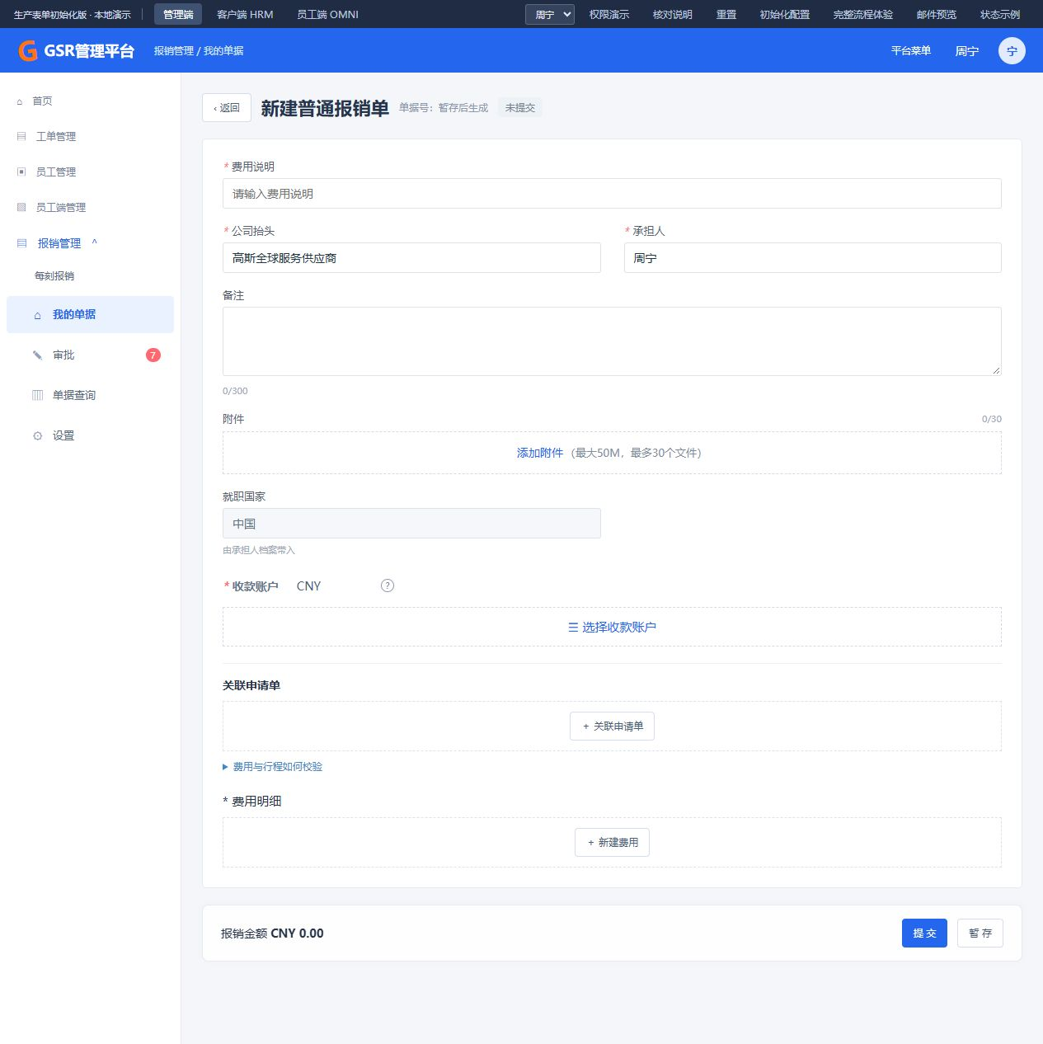
图03 主单短字段双列，长文本和业务区独占整行
字段 | 默认要求和来源 | 填写、取值与保存规则
费用说明 | 必填；系统字段title | 默认最多300字；自动加入主表单，字段名固定、必填、不可删除。Live可配置展示名称、提示、说明和字数上限。暂存至少填写有效说明
公司抬头 | 必填；员工档案关联供应商 | 带出供应商名称，只读；保存供应商标识和名称快照，用户不手工改写
承担人 | 必填；当前申请人 | 显示当前申请人姓名，只读；本期没有换人或代报销入口
备注 | 选填；用户输入 | 默认最多300字，显示字数并保留换行；使用发布版本中的上限
附件 | 默认选填 | 独立文件区域，默认最多30个、单个50MB；文件引用随主单保存
就职国家 | 默认选填；员工档案 | 只读；档案为空时显示空值，保留缺失事实
收款币种 | 必填；员工档案默认收款币种 | 只读；缺失时提示完善档案，允许先暂存，禁止提交
收款账户 | 必填；承担人银行账户 | 用户单选确认；账户须属于承担人、币种一致且有效；保存引用及必要快照
关联申请单 | 默认选填；已通过出差申请 | 当前一次关联一张；关联后执行费用时间和地点校验
费用明细 | 必填；至少一笔有效费用 | 新增读取当前客户启用费用类型及其引用版本；空时保留标题和新建费用入口，隐藏空表格
客户补充字段 | 按表单发布配置 | 按系统组件的必填、参数和联动校验；保存稳定字段标识及值，详情保留原版本
主单不提供承担部门、旧审批人/抄送人、个人/单位切换或借款核销。查询及固定导出模板中的历史部门列从真实档案或历史快照读取，列存在不等于恢复填写项。
Web短字段左右双列，长文本、附件、收款账户、关联申请、费用明细和税额明细独占整行。字段行距18px，列距24～28px，标签距输入6～7px；日期区间和路线内部两端左右排列。较窄区域和移动端改为单列。错误信息就近撑开布局，有错误才占位，保持输入框和按钮的可点击尺寸。

1.4 选择和更换收款账户
点击选择收款账户，展示当前申请人的全部账户，包含户名、银行、币种和脱敏账号。币种与档案默认收款币种一致的行可选，其他行置灰并说明原因。打开时回显当前账户；无待选账户时确认按钮禁用。
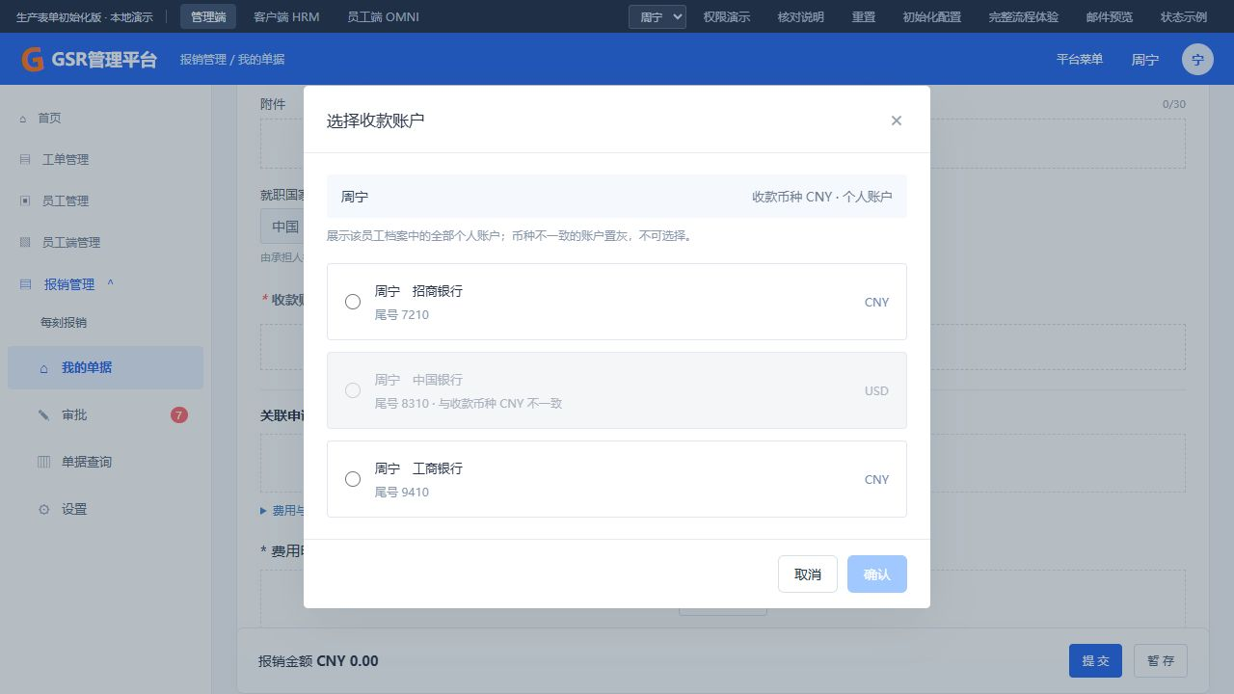
图04 账户确认前暂选，失配币种置灰
选中后点击确认，将账户标识、户名、银行、脱敏展示信息及币种带回主单编辑副本；主单暂存或提交后保存。即使只有一个匹配账户，也由用户确认。更换时先完成新选择再替换旧值，取消或关闭保留旧账户和其他输入。
档案没有币种、没有账户或全部账户币种失配时，分别提示缺少的信息，允许继续填写和暂存，提交时拦截。页面不把第一张卡当作有效默认账户，也不开放手填币种或账号。
再次提交时复核账户归属、币种和有效性，失效时要求重新选择。已提交单据按本次账户快照查看和结算；员工后续换卡不自动改写历史单据。
再次进入可编辑单据时，当前原型重新带入申请人的公司抬头、就职国家和默认收款币种。档案币种发生变化时，清空原选账户，并按新收款币种重算编辑副本中的各笔收款金额；用户须重新选择匹配账户。上述变化在暂存或提交前不覆盖已保存版本，取消编辑保留原记录。正式页面须让用户看到更新后的只读值、待选账户及金额；不能把旧币种金额仅换一个币种标签继续使用。审批中、审批完成待付款和已完成的只读详情仍读取已保存快照。

1.5 费用类型和各费用表单
初始配置为19个启用费用类型、10套已发布费用表单和1套普通报销主表。费用类型决定使用哪套费用表单；同一费用表单可被多个类型引用。下表为初始映射，Live后续为客户调整配置时按第5模块生效。

序号 | 费用类型 | 业务编码 | 初始费用表单 | 文件要求
1 | Flight | REIM-1001-001 | 飞机表单 | 发票必填
2 | Taxi | REIM-1001-003 | 默认报销费用表单 | 发票必填
3 | Other Transportation Expense | REIM-1001-004 | 默认报销费用表单 | 发票必填
4 | Meal Expense | REIM-1001-006 | 默认报销费用表单 | 发票必填
5 | Business Entertainment Expense | REIM-1001-007 | 业务招待表单 | 发票必填
6 | Office Supplies | REIM-1001-008 | 默认报销费用表单 | 发票必填
7 | Communication Expense | REIM-1001-009 | 默认报销费用表单 | 发票必填
8 | Commercial Insurance | REIM-1001-010 | 默认报销费用表单 | 发票必填
9 | Other Expense | REIM-1001-011 | 默认报销费用表单 | 发票必填
10 | Hotel Accommodation | REIM-1001-005 | 住宿表单 | 发票必填
11 | Train | REIM-1001-002 | 火车表单 | 发票必填
12 | Flight/Train | REIM-3001-001 | 默认报销费用表单 | 发票必填
13 | Business Entertainment - Hospitality Expenses | REIM-3001-003 | 默认报销费用表单 | 发票必填
14 | Fuel | REIM-1001-012 | 默认报销费用表单 | 发票必填
15 | Meal Allowance | SUB-1002-002 | 餐费补贴表单 | 附件选填
16 | Mileage Allowance | SUB-1002-001 | 里程补贴表单 | 附件选填
17 | Transportation Allowance | SUB-1002-003 | 交通补贴表单 | 附件选填
18 | Accommodation Allowance | SUB-1002-007 | 住宿补贴表单 | 附件选填
19 | Other Allowance | SUB-1002-006 | 其他补贴表单 | 附件选填
每笔费用保存类型编码、类型名称快照和运行时解析的确定表单版本。下列金额字段均支持按组件配置手填或引用补贴标准×数量；餐费、里程、住宿补贴初始使用标准×数量，其他表单沿用手填；配置步骤见3.6和5.7。普通费用初始发票必填，补贴附件初始选填；在费用保存时即检查当前版本的要求。税额不在员工新建费用时填写，只在审批调整场景维护，已保存税额在只读详情展示。
以下各表按初始化字段顺序列出，包含被隐藏的审批税额字段。必填列是初始配置，开放参数由客户发布版本决定；系统核心约束始终保留。金额、日期和城市的通用交互见1.7，附件见6.1，税额见3.6。

默认报销费用表单
字段 | 组件 | 初始必填 | 交互和取值限制
费用类型 | 费用类型 | 是 | 首个可用项默认选中；切换即重置本笔并加载引用版本
金额 | 费用金额与汇率 | 是 | 正数，最多4位；填写时汇率只读、审批调整时默认可改；展示默认2位四舍五入
消费日期 | 单日日期 | 是 | 单日；默认今天及过去；允许未来可配置，空态提示生效
消费城市 | 城市 | 是 | 末级城市选择，确认回填稳定ID及完整路径，默认全球范围
备注 | 多行文本 | 否 | 最多1000字，保留换行并显示字数
税额 | 税额明细 | 否 | 员工新建隐藏；审批调整中维护，保存边界及字段见3.6
发票 | 附件/发票 | 是 | 默认最多30个、单文件50MB；随费用保存文件关联

飞机表单
字段 | 组件 | 初始必填 | 交互和取值限制
费用类型 | 费用类型 | 是 | 首个可用项默认选中；切换即重置本笔并加载引用版本
金额 | 费用金额与汇率 | 是 | 正数，最多4位；填写时汇率只读、审批调整时默认可改；展示默认2位四舍五入
消费日期 | 单日日期 | 是 | 单日；默认今天及过去；允许未来可配置，空态提示生效
消费城市 | 路线城市 | 是 | 分别确认出发和到达城市，保存方向与两端路径，默认全球范围
备注 | 多行文本 | 否 | 最多1000字，保留换行并显示字数
税额 | 税额明细 | 否 | 员工新建隐藏；审批调整中维护，保存边界及字段见3.6
发票 | 附件/发票 | 是 | 默认最多30个、单文件50MB；随费用保存文件关联
飞机舱位级别 | 单选 | 否 | 原位下拉，选中即回填稳定选项ID；正式完整字典按R04接入

火车表单
字段 | 组件 | 初始必填 | 交互和取值限制
费用类型 | 费用类型 | 是 | 首个可用项默认选中；切换即重置本笔并加载引用版本
金额 | 费用金额与汇率 | 是 | 正数，最多4位；填写时汇率只读、审批调整时默认可改；展示默认2位四舍五入
消费日期 | 单日日期 | 是 | 单日；默认今天及过去；允许未来可配置，空态提示生效
消费城市 | 路线城市 | 是 | 分别确认出发和到达城市，保存方向与两端路径，默认全球范围
备注 | 多行文本 | 否 | 最多1000字，保留换行并显示字数
税额 | 税额明细 | 否 | 员工新建隐藏；审批调整中维护，保存边界及字段见3.6
发票 | 附件/发票 | 是 | 默认最多30个、单文件50MB；随费用保存文件关联
火车座位类型 | 单选 | 否 | 原位下拉，选中即回填稳定选项ID；正式完整字典按R04接入

住宿表单
字段 | 组件 | 初始必填 | 交互和取值限制
费用类型 | 费用类型 | 是 | 首个可用项默认选中；切换即重置本笔并加载引用版本
金额 | 费用金额与汇率 | 是 | 正数，最多4位；填写时汇率只读、审批调整时默认可改；展示默认2位四舍五入
消费日期 | 日期区间 | 是 | 起止完整、结束≥开始；默认今天及过去；两端同一未来日期政策
消费城市 | 城市 | 是 | 末级城市选择，确认回填稳定ID及完整路径，默认全球范围
备注 | 多行文本 | 否 | 最多1000字，保留换行并显示字数
税额 | 税额明细 | 否 | 员工新建隐藏；审批调整中维护，保存边界及字段见3.6
发票 | 附件/发票 | 是 | 默认最多30个、单文件50MB；随费用保存文件关联

业务招待表单
字段 | 组件 | 初始必填 | 交互和取值限制
费用类型 | 费用类型 | 是 | 首个可用项默认选中；切换即重置本笔并加载引用版本
金额 | 费用金额与汇率 | 是 | 正数，最多4位；填写时汇率只读、审批调整时默认可改；展示默认2位四舍五入
消费日期 | 单日日期 | 是 | 单日；默认今天及过去；允许未来可配置，空态提示生效
消费城市 | 城市 | 是 | 末级城市选择，确认回填稳定ID及完整路径，默认全球范围
总人数 | 数字 | 是 | 最小值1、最多0位小数，单位人
备注 | 多行文本 | 否 | 最多1000字，保留换行并显示字数
税额 | 税额明细 | 否 | 员工新建隐藏；审批调整中维护，保存边界及字段见3.6
发票 | 附件/发票 | 是 | 默认最多30个、单文件50MB；随费用保存文件关联

餐费补贴表单
字段 | 组件 | 初始必填 | 交互和取值限制
费用类型 | 费用类型 | 是 | 首个可用项默认选中；切换即重置本笔并加载引用版本
开始&结束日期 | 日期区间 | 是 | 起止完整、结束≥开始；默认今天及过去；两端同一未来日期政策
出发地&到达地 | 路线城市 | 是 | 分别确认出发和到达城市，保存方向与两端路径，默认全球范围
境外/境内 | 单选 | 是 | 原位下拉，选中即回填稳定选项ID；正式完整字典按R04接入
出差目的 | 多行文本 | 是 | 最多200字，保留换行并显示字数
天数 | 数字 | 是 | 最小值0、最多2位小数，单位天
餐标（金额/天） | 补贴标准金额 | 是 | 正标准金额，最多4位；前置币种可选，单位默认金额/天且可配置，可被自动金额来源引用
餐费金额 | 费用金额与汇率 | 是 | 正数，最多4位；填写时汇率只读、审批调整时默认可改；展示默认2位四舍五入
备注 | 多行文本 | 否 | 最多1000字，保留换行并显示字数
税额 | 税额明细 | 否 | 员工新建隐藏；审批调整中维护，保存边界及字段见3.6
附件 | 附件/发票 | 否 | 默认最多30个、单文件50MB；随费用保存文件关联

里程补贴表单
字段 | 组件 | 初始必填 | 交互和取值限制
费用类型 | 费用类型 | 是 | 首个可用项默认选中；切换即重置本笔并加载引用版本
开始&结束日期 | 日期区间 | 是 | 起止完整、结束≥开始；默认今天及过去；两端同一未来日期政策
出发地&到达地 | 路线城市 | 是 | 分别确认出发和到达城市，保存方向与两端路径，默认全球范围
里程补贴标准（金额/KM） | 补贴标准金额 | 是 | 正标准金额，最多4位；前置币种可选，单位默认金额/KM且可配置，可被自动金额来源引用
里程（KM） | 数字 | 是 | 最小值0、最多2位小数，单位KM
里程补贴金额 | 费用金额与汇率 | 是 | 正数，最多4位；填写时汇率只读、审批调整时默认可改；展示默认2位四舍五入
备注 | 多行文本 | 否 | 最多1000字，保留换行并显示字数
税额 | 税额明细 | 否 | 员工新建隐藏；审批调整中维护，保存边界及字段见3.6
附件 | 附件/发票 | 否 | 默认最多30个、单文件50MB；随费用保存文件关联

交通补贴表单
字段 | 组件 | 初始必填 | 交互和取值限制
费用类型 | 费用类型 | 是 | 首个可用项默认选中；切换即重置本笔并加载引用版本
日期 | 单日日期 | 是 | 单日；默认今天及过去；允许未来可配置，空态提示生效
消费城市 | 城市 | 是 | 末级城市选择，确认回填稳定ID及完整路径，默认全球范围
金额 | 费用金额与汇率 | 是 | 正数，最多4位；填写时汇率只读、审批调整时默认可改；展示默认2位四舍五入
备注 | 多行文本 | 否 | 最多1000字，保留换行并显示字数
税额 | 税额明细 | 否 | 员工新建隐藏；审批调整中维护，保存边界及字段见3.6
附件 | 附件/发票 | 否 | 默认最多30个、单文件50MB；随费用保存文件关联

住宿补贴表单
字段 | 组件 | 初始必填 | 交互和取值限制
费用类型 | 费用类型 | 是 | 首个可用项默认选中；切换即重置本笔并加载引用版本
开始&结束日期 | 日期区间 | 是 | 起止完整、结束≥开始；默认今天及过去；两端同一未来日期政策
费用归属城市 | 城市 | 是 | 末级城市选择，确认回填稳定ID及完整路径，默认全球范围
出发地 | 城市 | 是 | 末级城市选择，确认回填稳定ID及完整路径，默认全球范围
到达地 | 城市 | 是 | 末级城市选择，确认回填稳定ID及完整路径，默认全球范围
天数 | 数字 | 是 | 最小值0、最多2位小数，单位天
住宿标准（金额/天） | 补贴标准金额 | 是 | 正标准金额，最多4位；前置币种可选，单位默认金额/天且可配置，可被自动金额来源引用
住宿金额 | 费用金额与汇率 | 是 | 正数，最多4位；填写时汇率只读、审批调整时默认可改；展示默认2位四舍五入
备注 | 多行文本 | 否 | 最多300字，保留换行并显示字数
税额 | 税额明细 | 否 | 员工新建隐藏；审批调整中维护，保存边界及字段见3.6
附件 | 附件/发票 | 否 | 默认最多30个、单文件50MB；随费用保存文件关联

其他补贴表单
字段 | 组件 | 初始必填 | 交互和取值限制
费用类型 | 费用类型 | 是 | 首个可用项默认选中；切换即重置本笔并加载引用版本
日期 | 单日日期 | 是 | 单日；默认今天及过去；允许未来可配置，空态提示生效
费用归属城市 | 城市 | 是 | 末级城市选择，确认回填稳定ID及完整路径，默认全球范围
金额 | 费用金额与汇率 | 是 | 正数，最多4位；填写时汇率只读、审批调整时默认可改；展示默认2位四舍五入
备注 | 多行文本 | 否 | 最多1000字，保留换行并显示字数
税额 | 税额明细 | 否 | 员工新建隐藏；审批调整中维护，保存边界及字段见3.6
附件 | 附件/发票 | 否 | 默认最多30个、单文件50MB；随费用保存文件关联
补贴的数量、标准金额和最终金额分别保存。金额来源可配置为手工填写或补贴标准×数量；数量由用户填写，不根据日期自动生成天数。标准单位与数量须匹配，例如金额/天配天数、金额/KM配里程、金额/次配次数；公式金额币种跟随补贴标准。标准自动获取来源另行确认，不影响本期乘积计算。

1.6 新增、切换和维护一笔费用
费用明细标题始终保留。没有费用时，仅展示与关联申请入口风格一致的虚线区域和描边新建费用按钮。点击直接打开费用表单，默认采用本客户第一个启用且引用有效发布表单的类型；初始为Flight。没有可用类型时提示先配置并启用，不打开可保存的空白费用。
费用类型分组。打开费用类型下拉框后，只分为“费用”和“补贴”两个分组，按此顺序显示；分组标题不可选，不单独增加分类确认步骤。组内保持当前客户配置顺序，仅列出启用且引用有效已发布表单的类型；没有可选类型的分组不显示。现有机票、出租车、其他交通费用、餐费、商务招待费、办公用品、通讯费、商业保险、其他费用、酒店住宿、火车、飞机/火车、商务接待费和燃油费归“费用”；餐饮、里程、交通、住宿和其他补贴归“补贴”。未提供分类的新增自定义类型默认归“费用”。分类仅用于查找，不改变类型ID、引用表单、金额计算或审批规则。
中文界面显示“费用 / 补贴”及内置类型的中文名称；英文界面显示“Expenses / Allowances”及对应英文名称，每项只展示当前语言，不并列中英文。客户自定义或改名的类型使用客户维护的名称。切换语言不改变已选类型及填写内容。新增费用仍默认选中当前客户原顺序中的第一个可用类型，不因分组而改变默认值。选择不同类型后立即刷新对应字段并清空本笔未保存输入，无二次确认；选择当前类型或取消下拉选择保留输入。编辑已有停用类型时保留原记录选中项，不能将其作为新增候选。
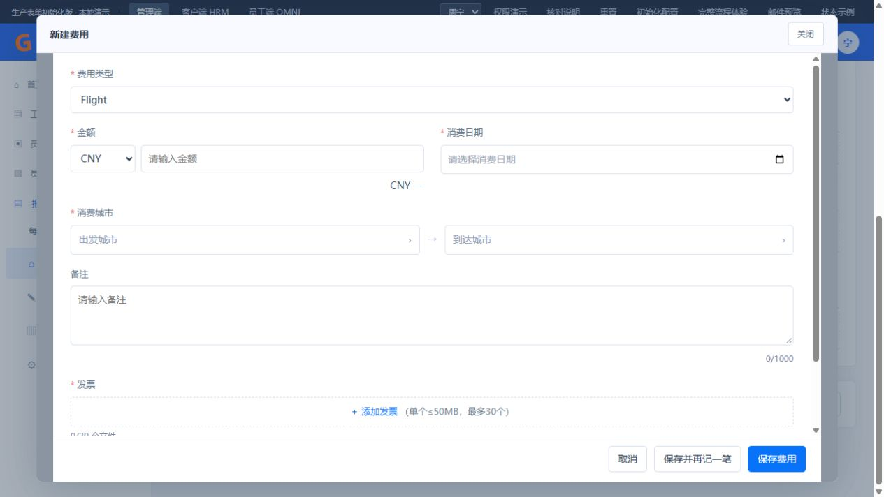
图05 费用直接载入首个类型，类型在表单顶部原位下拉
操作 | 用户看到的交互 | 费用和主单的数据变化 | 取消或校验失败
切换费用类型 | 顶部下拉按费用、补贴分组，选中即刷新，无二次确认 | 清空本笔未保存的金额、日期、地点、备注、文件、税额和专有字段，按新类型版本初始化；其他费用保留 | 编辑已有费用时仅改副本；关闭费用表单仍保留主单原费用
保存费用 | 检查类型、字段、日期、汇率、文件及关联行程，成功返回主单 | 新增生成独立费用ID；编辑替换同一ID的费用；加入当前主单编辑副本并重算总额 | 定位错误并保留本笔输入；不加入半条费用，也不覆盖原费用
保存并再记一笔 | 先保存当前笔，再打开同类型空表单 | 当前笔成功加入主单副本；下一笔独立初始化 | 当前笔失败则留在当前页；保存后类型失效时保留已存的一笔并提示改选
点击编号或编辑 | 编辑态回显该笔费用原字段、值、文件及版本 | 先复制到费用编辑副本，保存前原费用不变 | 取消只放弃本笔本次修改
复制费用 | 打开带原费用内容的新费用副本，采用该类型当前有效引用版本 | 新费用ID独立；兼容值带入当前表单，不匹配的新字段、选项及必填项须重新核对，保存后才增加一行 | 原类型停用时不创建副本；取消不增加费用；保存仍校验文件、日期和行程，源费用不变
删除费用 | 确认目标费用后移除 | 从主单编辑副本移除该笔和其业务附件关联，重算合计；主单保存后正式生效 | 取消保持原行；删除最后一笔可暂存，提交须重新增加有效费用
取消或关闭费用表单 | Web直接回主单；当前App先确认是否放弃，继续编辑则留在费用页，确认放弃才返回 | 放弃本笔未保存副本，保留主单其他编辑值 | 新增不增加记录，编辑不覆盖原记录
复制费用可带入原附件引用，但不代表允许重复发票报销。引用版本变化时，只使用当前表单可识别并通过新字段校验的值；已移除字段不进入新副本的有效提交，新增必填项需要补齐，失效选项回到未选状态。复制不会修改源费用的字段、版本或附件关联。正式文件关联和重复报销检测见评审事项R06。主单复制另有规则，见2.5。
新增保存时再次检查类型启停和引用版本。若填写期间配置改变，保留输入并提示重载或改选；同类型已有费用的编辑、查看及审批调整沿用原快照，停用类型本身不改写历史。
主动切换类型与配置变化后的重新加载是两个场景。主动切换类型立即重置本笔，无需确认；保存时发现类型停用或引用变化，则保留当前输入并阻止保存，不在后台自动换表单。当前整合原型提示重新打开费用，用户可先核对或复制需要保留的内容，再关闭并重新打开；独立组件预览的重新加载按钮有清空确认，不作为整合表单额外增加的选择步骤。

1.7 日期、单选、城市和金额的统一交互
普通输入和单选。输入即时更新当前编辑值，离开字段时检查格式和边界；保存费用、提交主单时再全量校验。普通单选原位下拉，选中即回填并执行联动，没有弹窗确认。保存选项稳定编号，展示名称变化不改历史取值。独立清空按钮、示例填充和原始JSON等工具仅在组件开发体验页出现，实际填单页不展示。
日期。空值显示已配置提示，组件默认请填写日期；业务模板可使用请选择消费日期。选择后隐藏提示，删空后恢复。单日和区间均可配置是否允许未来日期，默认仅今天及过去；区间两端共用此配置，结束日期大于等于开始日期。一端未填须补齐，不自动交换起止时间。控件选择、手工输入、保存和提交使用相同规则。没有额外增加只能填写近三个月的限制。
城市。与出差申请方案保持一致，使用实际一至三级目录，支持搜索、最近6项和级联暂选。国家或城市存在下级时继续展开，选到真实末级才能确认；新加坡可为一级，上海可为两级，不人为补齐三级。选中显示对勾，有下级的未选项显示箭头；下级加载失败不能被当作已经到达末级。
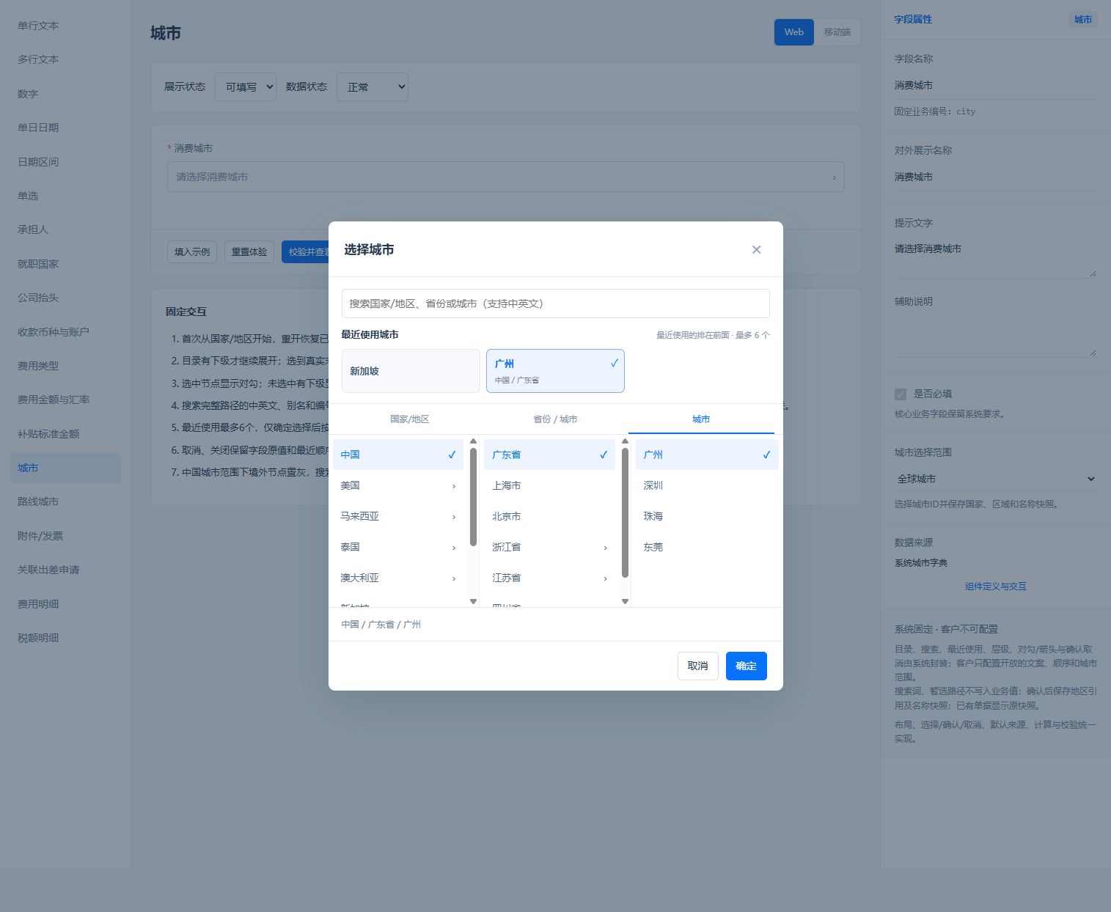
图06 城市按真实层级选择，确认后回填完整路径
城市搜索匹配完整路径中的中英文、别名和编号，英文不区分大小写，多词按同时满足处理；结果显示完整路径。清空搜索回到当前暂选目录，无结果时保留搜索词。选择最近项也需确认；确认后保存地区ID、路径、名称快照，并将该路径去重置顶到当前客户与登录操作人的最近6项。取消、关闭或仅暂选不改字段和最近顺序。
重新选择上级后清空本次暂选下级。客户可设置全球或中国城市范围，系统负责过滤搜索、目录和最近项。路线城市的出发、到达分别使用同一选择器，确认一端只更新该端；有一端时须补齐另一端，保存方向和稳定地区标识。
金额与汇率。员工填写时，一行展示消费币种下拉和原币金额，下方紧凑显示只读参考汇率与换算后的收款币种、金额；手工来源可输入金额，自动来源的金额只读。审批费用调整时，跨币种参考汇率默认可修改，不重复添加消费币种/消费金额标签。原币金额为有效正数，最多4位小数；金额未填时换算摘要显示收款币种和横线，空值不按零处理。
整合报销新增费用时，消费币种默认主单收款币种；编辑已有费用保留原消费币种。用户可以切换消费币种，收款币种仍由主单只读传入，两者不可混为同一个可编辑属性。
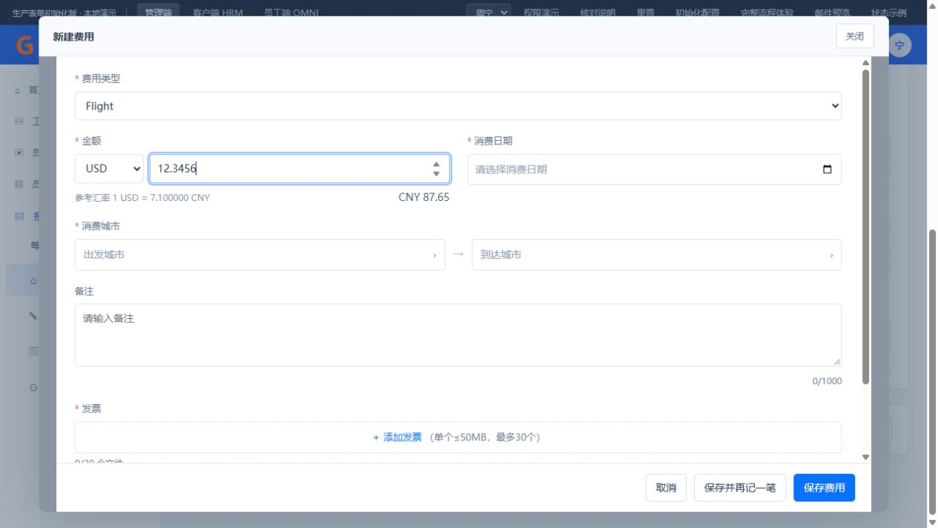
图07 员工填写场景：参考汇率只读；审批可编辑状态另见3.6示意图
消费币种和收款币种一致时按1计算，隐藏重复汇率说明；跨币种使用参考汇率，方向为1消费币种折合多少收款币种。金额或消费币种变化后即时重算，参考服务失败时保留原币输入并提供重试，缺少有效采用汇率时阻止保存跨币种费用。
当前原型按原币金额乘采用的参考汇率得到收款金额，计算值保留4位，再汇总各笔计算值。展示位数和舍入方式只处理显示，不覆盖原币金额、核准值或结算值。不得先把每行展示值舍入到两位再相加。
展示参数 | 可配置范围 | 例子和数据规则
展示小数位数 | 0、1、2、3、4，默认2 | 原值12.3412显示2位为12.34，显示4位为12.3412；保留原值
舍入方式 | 四舍五入、向上取整、向下取整，默认四舍五入 | 按配置位数处理；12.3412显示2位时向上为12.35，向下为12.34
适用金额 | 费用金额、补贴标准金额、税额、主表费用明细金额和总额 | 单笔详情用费用版本参数，主表列表和总额用主表费用明细参数
再次进入费用编辑时，保留已人工调整的采用汇率；未人工调整则按当前参考值重算。切换消费币种后重新取参考值并清除人工标记。点击保存才更新该笔汇率及金额快照，取消保留原值。只读详情、导出和结算始终使用保存快照。消费币种变化且已有税额时，确认清除税额后再切换；取消保留原币种和税额。正式汇率服务、取价时点、业务时区和计算精度见R04。

1.8 费用列表和关联出差申请
费用列表展示编号、费用类型、消费金额、消费日期、消费城市、往来单位、备注、航空公司、参与人、自定义字段和操作。异币费用同时显示折算收款金额，期间型显示起止日期，交通型显示路线。不适用字段显示空值占位，自定义字段按该费用快照完整查看。列表/卡片、分组、横向滚动、展开和日期排序只改变展示，分组小计使用收款币种，不改变费用归属或金额。
选择申请。点击关联申请单，仅查询同客户、同承担人、已最终审批通过的出差申请。弹窗展示单号、事由、员工、起止日期、行程摘要和状态，可按单号、事由、城市及日期范围筛选；日期范围按有交集处理。可先打开只读详情再返回选择，保留搜索及暂选。当前单选，无选择时确认禁用。
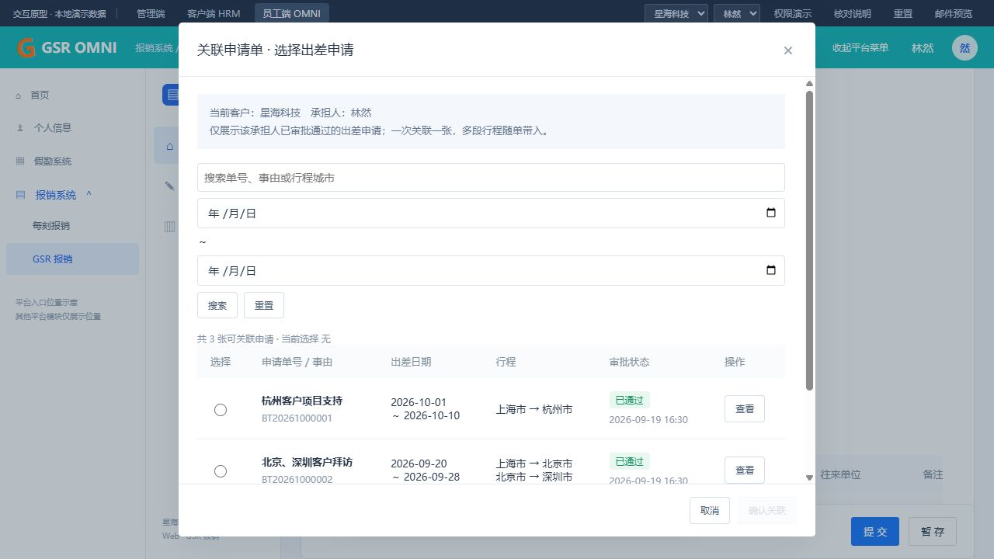
图08 关联申请仅选择已通过的出差单
操作 | 保存与展示结果 | 取消和异常
确认关联 | 把申请标识、单号、版本及行程快照带入主单副本，显示摘要、查看、更换和解除入口；立即检查已有费用 | 取消不改变原关联；无候选与无搜索结果分别提示
更换关联 | 确认新申请后整体替换旧引用，重新检查全部费用 | 新选择取消保留旧关联和费用
解除关联 | 清除当前关联及其校验结果，费用保留；若配置必填则提交前须重新关联 | 不删除或修改源出差申请
查看关联 | 发起人和有权审批人打开出差申请只读详情，查看申请信息、各段行程及审批依据 | 关闭回到报销现场；源申请或附件仍执行授权
源申请失效或变更 | 提交和通过前重新核对状态、客户、人员和版本 | 提示重新核对或关联，不静默更新旧行程快照
费用行程校验。关联后，费用保存、整单提交、审批费用调整保存和审批通过都检查时间与地点。普通主单草稿允许保留不匹配项；存在不匹配时，提交和审批通过失败，输入保留，并按费用ID定位到当前A编号和原因。
当前匹配方案按有效行程段逐日判断，首尾日期包含：单日费用当天有覆盖，期间费用每一天有覆盖，行程空档不计入；普通城市费用匹配当天行程出发或目的地区域，路线费用的两端须来自同一段，往返可反向、单程遵循原方向。按标准城市ID及映射比较，不按杭州/杭州市等显示文本猜测。城市层级与特殊边界按R05定稿。
例如10月1日至3日上海往返杭州，10月2日杭州餐费可匹配，10月4日不匹配；另一行程为6日至8日，住宿覆盖2日至7日时，4日和5日没有覆盖，仍校验失败。错误反馈说明日期、地点或路线哪一项不符，不只显示校验失败。

1.9 暂存、提交和离开
暂存。至少填写有效费用说明，点击暂存保存当前主单和已加入的费用，创建或更新未提交记录；未选账户、无费用或存在待补充业务项时可先保存。字段格式错误、输入超长或配置参数无效时仍需纠正，暂存不等于放弃所有校验。暂存不创建审批实例、不产生审批待办，也不向结算交付数据。
新建费用的必填发票未完成时，费用保存被拦截；用户可取消本笔后暂存主单。暂存主单不把一个尚未保存的费用弹窗自动存成有效费用。
提交。点击提交或重新提交，按下表全量检查。Web校验通过后发起提交；当前App先展示确认面板，列出费用笔数、收款金额和账户，重提时同时展示审批方式。App选择继续编辑或关闭面板不提交，确认后再次校验并发起请求。错误就近展示，同时给出费用编号和定位入口，保留全部输入。服务处理期间防重复点击；同一次提交使用同一业务请求标识，超时先查结果再重试。
检查对象 | 成功条件 | 失败后的数据结果
主单和表单 | 说明、公司抬头、承担人、币种、账户及其他有效必填项齐全，版本可识别 | 保持原状态和已保存版本，保留当前编辑值
账户 | 归属、币种、有效性一致 | 提示重选或完善档案，不以其他账户替代
费用 | 至少一笔，逐笔字段、数量、金额、日期政策和参考汇率有效 | 不新增半笔费用或部分提交
文件 | 当前版本要求的文件成功上传并可用，数量和大小有效 | 定位文件区域，保留成功项和其他输入
出差依据 | 关联有效，时间地点均匹配 | 标明费用和原因，草稿可保留
审批配置 | 首次提交、召回后提交或从头重提，按客户ID找到唯一启用的适用流程；直达驳回节点校验上轮路径快照；实际人员符合规则 | 提示具体的模板或档案问题；不创建有效审批实例或待办
全部通过后，保存本次主单和费用版本、账户及申请快照、提交时间、流程模板版本、条件输入和实际人员，并创建本轮审批实例。有活动审批任务时，单据进入审批中，相应审批人的待办随之出现；全部审批节点按配置跳过且流程已结束时，直接进入审批完成待付款。首次提交、重试提交及重新提交成功后，Web和App均直接返回“我的单据”列表并提示提交成功，不自动进入单据详情或审批流程。列表刷新为“进行中 / 全部状态”，清除原搜索条件，展示本次提交后的单据状态，避免原草稿或驳回筛选将它隐藏；用户点击卡片再查看详情。校验失败、明确提交失败或结果未知时保留填写页和输入，不提前返回列表。
修改被驳回或召回的单据重新提交时，保留原单号，新增提交版本和新一轮审批实例；旧意见、已完成节点、召回和驳回记录保持可追溯。第一轮和新一轮任务分别记录，旧任务不复活。
前端必填或业务校验失败，保持原业务状态；服务端明确本次提交失败且没有有效新实例时，保存失败原因并进入提交失败。结果未知时先查询，避免已成功单据被再次提交。具体接口识别和重试按R03衔接。
这里的“业务校验失败”也包括服务端返回缺少流程、人员失效、账户不符或字段错误，不能一概归为提交失败。几种结果按以下边界处理：
提交结果 | 用户反馈和后续操作 | 记录与状态
校验未通过 | 定位错误，保留输入，纠正后可再次提交 | 不生成新提交版本或有效审批实例；已有单据保持原状态，新单仍为未保存副本
明确提交失败 | 显示失败原因；用户可暂存或重试 | 仅在服务端确认没有有效新实例且已保存失败记录时展示提交失败；首次直接提交的落库及单号分配按R03定稿
结果未知 | 提示正在核实结果，先查询同一请求；未核实前禁止再次发起独立提交 | 不直接改成提交失败，不将驳回重提策略标记为已使用，不用新请求重复建单
已确认成功 | 刷新本轮节点或等待付款状态 | 一次保存本轮提交结果；重复响应返回同一实例，不再次增加版本或任务
首次直接提交、草稿提交和驳回重提使用相同的结果判断。提交失败后暂存可回到未提交；若仍保留未使用的驳回重提策略，按钮继续显示重新提交，并按原策略重试。
离开。主单编辑页返回、切菜单或移动端返回手势存在未保存修改时，提示继续编辑或离开。继续编辑保留现场；确认离开只放弃本次未保存副本，已保存单据保留。费用或子选择器取消遵循各层规则，不把主单离开确认套到每一个选择动作上。

2 我的单据和发起人操作

2.1 列表取数与筛选
我的单据读取当前客户下本人发起的主单。管理端在此也只看本人，跨客户查看使用单据查询。卡片显示事由、六状态、单据类型、单号、提交时间或尚未提交、收款币种及合计；被驳回时增加驳回原因。合计来自各笔有效费用的收款计算值。
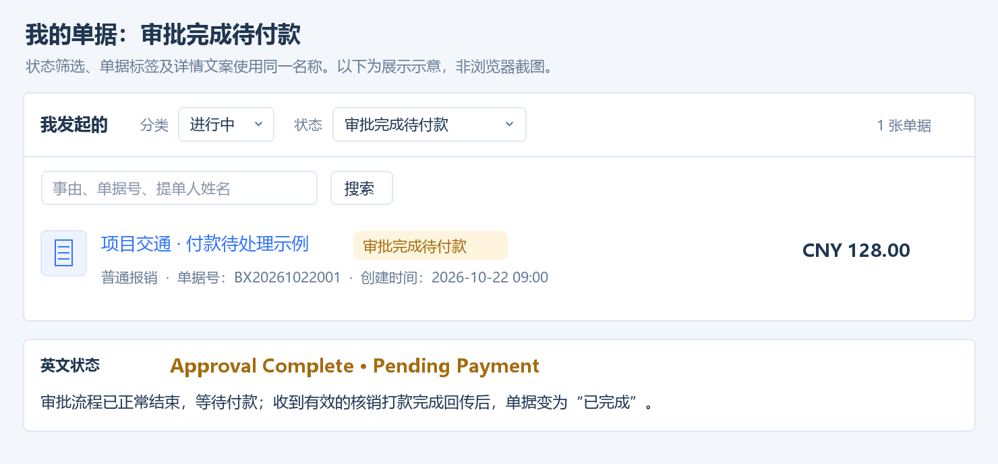
图09 我的单据按审批完成待付款状态筛选
默认分类进行中，包含未提交、提交失败、被驳回、审批中和审批完成待付款；已完成分类只取已完成普通报销；全部取本人所有状态。分类、状态和关键词同时生效；状态下拉包含六种业务状态及“全部状态”。关键词在当前结果内匹配事由、单号和相关人员信息；搜索不扩大权限。空结果保留条件并提供清除或发起入口。
当前Web用卡片展示，没有复选框、批量审批或卡片分页。返回列表保留本次分类、筛选和搜索。正式排序规则见R09；新增和状态变更后重取结果，卡片数量和状态按最新记录更新。

2.2 打开与继续编辑
点击本人未提交、提交失败或被驳回单据，直接进入编辑，不先进入只读详情。回显主单、费用、账户、关联申请及历史记录，使用所保存的表单快照。提交失败额外显示原因；被驳回显示重新提交按钮。审批中、审批完成待付款与已完成打开只读详情，并按当前阶段展示操作。
继续编辑只建立副本，不立即改正式记录。暂存保存当前修改并转为未提交，保留旧审批和失败记录；提交或重新提交完整校验成功后才发起审批。被驳回单在单据查询或审批历史中打开时继续按查看权限展示，不因从其他入口访问就自动进入编辑。

2.3 删除和召回
删除。发起人可删除未提交记录（包括首次草稿、召回后及被驳回后暂存的单据）和提交失败记录。被驳回状态本身不提供直接删除；暂存后仍保留的驳回策略不使单据恢复审批任务。删除后的历史及留存规则按R06处理。编辑页删除图标默认灰色弱强调，悬停高亮，仍可点击；灰色不代表禁用。点击先说明目标单号及删除后费用一起移除，确认前不改数据。确认时复核本人归属与当前状态，成功从列表移除目标主单及费用关联；其他单据保留。取消保留记录和当前输入。历史日志及文件保留政策见R06。
召回。仅在审批中、仍有活动审批任务且处于允许阶段时提供。点击后确认召回，并告知再次提交需重走审批；当前交互不要求填写召回理由。成功结束本轮未完成任务、清理相关暂存待办标记、追加召回人及时间，状态回到未提交，并直接进入编辑。已处理记录保留。
召回取消不影响流程；确认时任务已结束、状态已变化或进入等待付款则拒绝，说明原因并刷新。召回记录按3.3.8作为事件展示，保留此前历史，不新增审批节点，也不显示正常审批完成。召回截止节点及部分审批后的限制见R02，不能仅凭审批中三个字放行。

2.4 驳回后重新提交
打开被驳回单直接编辑，用户查看驳回意见，修改说明、费用、附件或账户后点击重新提交。暂存只保存草稿并转未提交，不产生待办，并保留本次驳回指定的重提方式。重新提交经过完整校验后，保留原单号、新增提交版本和新审批实例，按驳回时选定的方式创建新任务。暂存后再次打开仍展示“重新提交”按钮；申请人不能改审批人选择的方式。
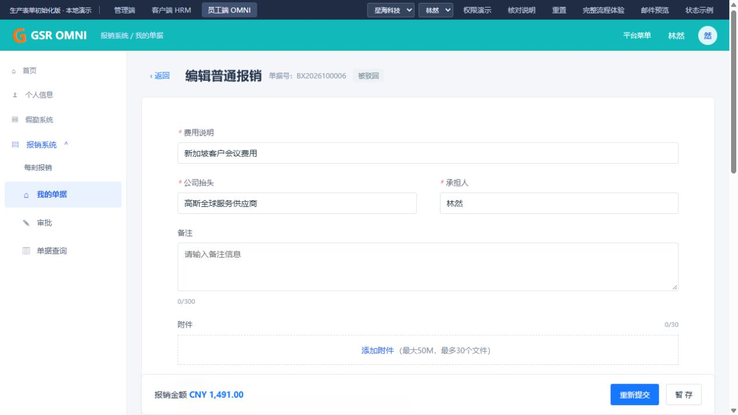
图10 被驳回直接编辑，底部为重新提交
本次驳回实际保存的方式在编辑页顶部只读展示（节点禁止选择时为从头开始审批），同时显示适用的节点。历史被驳回单没有这项记录时，按“从头开始审批”处理。
重提方式 | 重新提交时如何取流程与人员 | 节点、记录与金额如何变化
从头开始审批（默认） | 按当前客户匹配唯一启用的适用流程，读取当前流程版本、员工角色与负责人关系，用修改后的收款金额和就职国家/地区重新判断分支 | 从新路径起点执行，前置抄送和空值跳过照常处理；所有审批任务使用新ID，旧任务不复活。上轮已通过节点仍留在历史中，不代表新一轮已通过
直达驳回节点 | 使用驳回时保存的本轮流程版本、已命中路径，以及从驳回节点到结束的实际人员快照；不套用后来修改的流程或员工角色 | 从驳回节点整体重新审批，该节点会签人员全部重新待审批；此前已通过节点不再生成待办，此前已执行抄送不重复发送。后续审批、抄送和空值策略按原快照执行；全部使用新的实例和任务ID
直达模式下，修改金额、附件或账户仍要经过完整表单和业务校验，收款金额按修改后的费用重新计算；本次修改不重新选择条件分支。原条件输入、命中路径及实际人员保持可追溯，另存重提时的新输入用于核对。后续核准和结算使用本次提交版本的有效金额，不能继续使用上轮核准金额。审批人认为需要按修改后的数据重新判路时，应在驳回时选择“从头开始审批”。
重新提交成功后，将本次重提策略标记为已使用并保留历史；再次被驳回时，按新的驳回节点和本次选择记录下一次策略。取消编辑、暂存、校验失败或提交结果未确认时，仍保留待使用的策略。复制为新单时不继承原单驳回策略或审批实例。
直达模式发现原节点快照缺失、目标节点无法定位或原人员已失效时，阻止提交并提示联系Live，不自动变为从头审批。历史流程被改名、停用、删除或调整适用客户，不改已保存的直达路径；从头模式找不到唯一启用的适用流程时，则明确提示缺少配置并保留填写内容。Live修复异常后的人员替换及恢复权限仍按R02定稿，申请人不能自行改变审批路径。
新一轮提交成功且有活动任务时，状态为审批中，发起人看到新当前节点，审批人收到新待办；若新流程按配置全部跳过并已结束，则进入审批完成待付款。原驳回意见和历史动作继续显示，不展示审批轮次编号。校验或提交失败保留输入，不恢复上一轮已结束任务，也不重复创建新流程。

2.5 复制、催办和只读操作
操作 | 具体交互 | 成功后的数据变化 | 取消或失败
复制单据 | 从允许复制的只读详情进入新单，标题加副本序号 | 创建新的编辑副本；沿用说明、备注等允许复制的主单文字；承担人回当前申请人、币种取当前档案。清空费用、附件、账户、关联申请、评论及流程历史；保存后才有新单号 | 取消新建不影响源单；源单状态和金额保持
催办 | 仅审批仍有活动任务时打开，填写最多1000字说明，可附文件 | 对象取当前节点实际待处理人并去重；追加催办记录和消息任务，单据仍审批中 | 取消不记录；待办已变化时重新核对对象，不向未来节点或已处理人催办
查看费用、流程、申请及文件 | 点击编号、卡片或文件打开只读层 | 仅改变查看位置；读取对应保存版本 | 关闭回原详情，保留页面位置
打印和下载 | 详情取当前单；按第6模块选择产物或创建任务 | 只新增文件任务，不改变主单和审批 | 取消或生成失败保留原业务记录
评论 | 仅当前阶段允许时打开，按3.8发布 | 追加评论及消息记录，不改金额或状态 | 取消不新增记录，失败保留评论输入
等待付款阶段没有活动审批人，收起召回、催办和审批操作；已完成的发起人详情保留打印、评论、复制。复制新单与复制费用各自独立，不把旧审批任务复制到新单。
Web原型预置8个状态案例；移动原型另有覆盖六种业务状态及同事待审批单据的样例，用于评审各阶段操作。案例不是生产自动建单规则，不要求上线系统给每名员工生成虚拟报销单。

3 单据审批
入口权限（Web、App中英文一致）。从审批入口的待审批、暂存待办、审批历史或抄送我的进入单据，始终按审批上下文展示，即使申请人是当前用户，也不提供召回、提交/重新提交、编辑主单、复制单据等申请人操作。已结束任务保持只读；活动任务仍按实际权限提供通过、驳回、加签、转交和逐笔费用调整。操作处理时再次校验入口及权限，非法调用不修改单据、版本、审批实例或日志。返回“我的单据”并重新打开时，才按本人归属和当前状态提供申请人操作。审批中的上一单/下一单及从费用详情返回，均继续保留审批上下文。

3.1 四类列表从哪里取数
审批以任务为依据，不按管理员身份或客户查看范围直接赋予处理权。只有当前活动节点中仍持有待处理任务的人可以执行业务审批；后续节点虽配置了本人，尚未激活时也不进入本人的待审批。
页签 | 取数条件 | 默认和数据变化
待审批 | 当前节点有本人的待处理任务，且本人未暂存 | 默认全部；任务结束、召回、驳回或转交后移出
暂存待办 | 同一待处理任务带有本人的暂存标记 | 仍有审批权限；移回只删除个人标记，不重建任务
审批历史 | 本人执行过实际审批处理的记录 | 默认近三个月，按本人处理时间筛选；可清除时间条件查看更早记录
抄送我的 | 流程抄送或有效评论通知形成的本人抄送记录 | 查看单据及依据；不额外授予通过或费用调整权
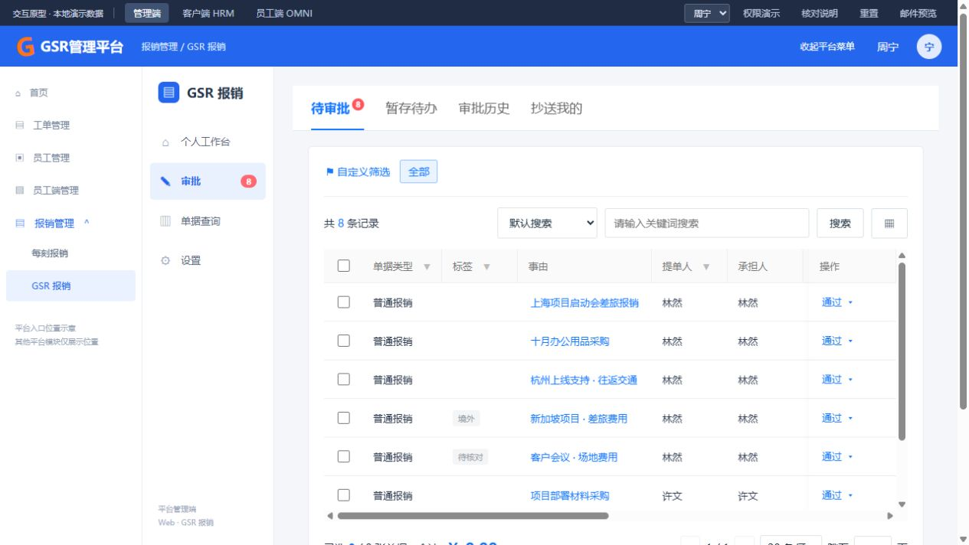
图11 审批列表和批量操作
菜单待办数量取本人真实待处理任务数，不取全部客户的审批中单据数。客户和员工按所属客户范围，管理端可查看实际分配的跨客户任务。已取消已阅/未阅功能：不提供阅读标签、标记已读、阅读筛选或要求被@人员手动已读的选项。
切换页签重置本页搜索、筛选、勾选和页码，按新页签默认条件取数。审批列表默认20条/页，可选10、20、50；上一页和下一页按结果边界禁用。任务变更后移除失效勾选，记录数和待办数同步刷新。

3.2 搜索、列筛选和列设置
关键词按单号、事由和人员等字段匹配；批量搜索弹窗输入多项关键词，原型按换行、逗号或空格分隔，关键词之间取并集，再与当前页签、数据权限和其他筛选取交集。查询无结果与服务加载失败分别提示。发票袋编码方式只有接入真实来源后才作为有效查询能力，扫码和二维码不在本期。
列筛选和自定义筛选使用相同条件规则：多个字段同时满足，同一枚举多选任意一项满足；日期和金额上下界包含边界。起止倒置或最小金额大于最大金额时阻止应用。应用后回第一页、显示可移除条件标签，并重新计算结果和有效勾选。
自定义筛选管理在弹窗中维护草稿。新增或编辑时填写名称和条件，名称必填且不重名，同一字段合并维护；确认返回管理弹窗，保存方案列表后才成为正式偏好。移除只改方案草稿，无额外删除确认；取消整个管理弹窗保留原方案，不删除单据。
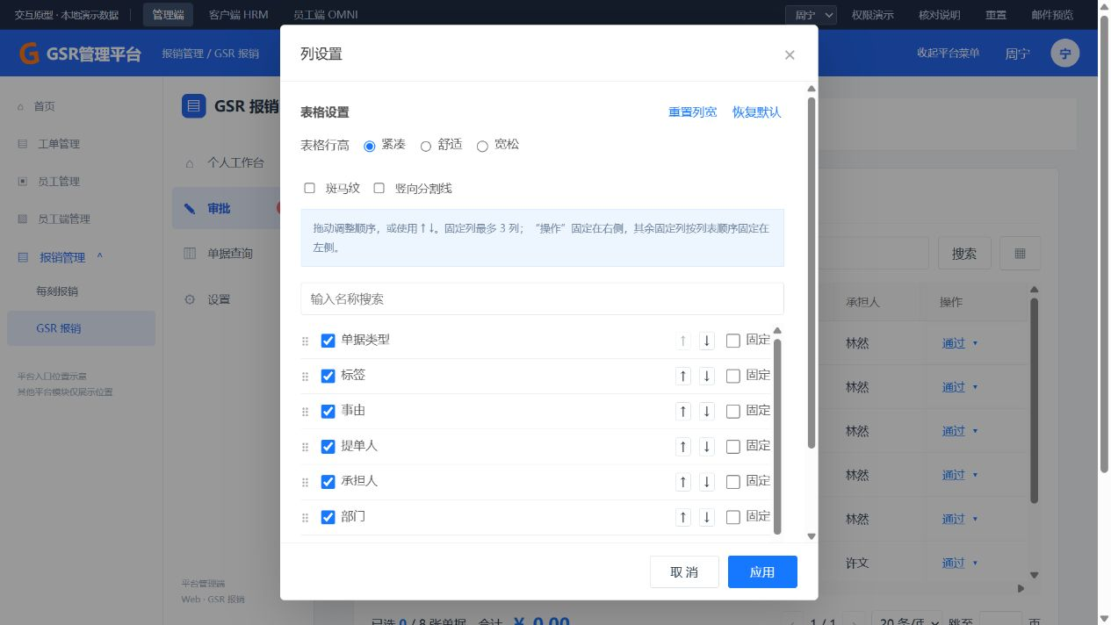
图12 审批列设置点击应用后生效
审批列设置支持搜索列名、显示隐藏、拖动或上下移动顺序、行密度、斑马纹、竖线和固定列。操作列固定右侧，最多固定三列；至少保留两列可见内容。修改先存在弹窗，点击应用保存偏好并刷新列表，取消放弃本次设置。重置列宽只恢复宽度，恢复默认设置恢复字段与显示样式；二者不改变单据、筛选或导出模板。

3.3 详情数据来源与操作栏
Web点击事由进入审批详情，顶部显示单据类型、事由、单号、提单人、客户和状态；主内容展示主单、账户、附件、关联申请，右侧展示审批流程和修改记录，下方是费用明细及评论。App采用6.7的连续详情与独立流程页签，数据来源与本节相同。审核报告、重跑报告及审核评分不作为本期功能。
区域 | 读取什么 | 查看规则
主单和档案信息 | 本次保存的主单及提交快照 | 公司抬头、承担人、国家等不因当前档案变化而静默改写
收款账户 | 本次提交确认的账户及币种快照 | 页面脱敏，查看不切换账户
费用和专属字段 | 该笔费用当前有效修订及表单快照 | 字段名称、取值、原币、参考汇率、收款金额及附件完整可查；原提交内容保持可追溯
关联申请 | 申请标识、版本和行程快照，源系统当前有效性 | 打开只读申请，保留报销查看位置
流程面板 | 当前审批实例、实际人员、动作、时间、意见和加签/转交关系 | 区分已处理、当前、后续等待和跳过节点
修改记录 | 已保存的费用或单据变更 | 显示操作者、时间、字段前后值，重提保留旧轮次
评论和文件 | 独立评论、审批日志及各自文件关联 | 评论文件放在评论下，审批意见文件放在相应审批动作下
金额汇总 | 当前有效费用的收款合计和审批调整结果 | 审批过程中尚非最终核准；最后节点通过后形成核准快照
底部固定展示金额、审批意见和操作栏。通过为蓝色主按钮，驳回为红色描边按钮，其后是上一单、下一单、打印、加签、转交、评论、下载、暂存待办、表单模板；后九项用上方图标、下方文字，靠左集中排列。可用项悬停浅蓝高亮、聚焦显示外圈；无当前待办的审批动作置灰禁用，窄窗口换行并留足内容底部空间。
本节操作项以以上清单为准。旧版操作栏截图包含已经移除的“修改”入口，因此不再作为当前操作栏的评审图示。
意见输入最多1000字，打开通过、驳回、加签或转交时带入适用意见；查看费用、文件或关联申请不丢失已经输入的意见。没有待办的历史查看人仅可使用当前页面和状态允许的查看、打印、评论或下载入口，不能据此恢复该状态已收起的操作；无法通过、驳回、修改、加签、转交或暂存任务。
点击费用编号打开只读费用和文件。文件预览关闭回到费用，费用关闭回到主单，保留原位置。流程的收起、精简、倒序、走向图和预演只改变查看方式，不修改实例；费用分组、排序、列表/卡片切换和展开也只改变展示。
上一单和下一单沿进入时的列表范围移动；无相邻单据时禁用或明确提示边界。返回列表恢复页签、条件和位置。这种查看导航与审批成功后继续下一张分别处理，后者只查仍可处理的任务。

3.3.1 统一展示结构
审批详情统一使用一种节点结构，不再为每种审批情形分别设计字段和版式。每个节点由“名称和状态”“人员与动作”“时间、意见及附加内容”组成；不同情形仅改变取值和文案，没有数据的内容不显示。Web与App使用相同规则，App宽度不足时自然换行。
同一面板同时展示两类内容：流程节点表示流程中由谁处理，包括审批、加签及流程抄送；事件记录表示已经发生的单据动作，包括提交、召回、催办、未勾选“加签并通过”的加签和结束等。事件复用相同排版，以事件标题代替节点名称，不添加待审批人、审批方式或节点处理状态。逐项规则见3.3.8，无需为事件另建一套页面。
本节替代此前按24种情形逐项定义的展示方案。审批如何推进、驳回、加签和转交，仍按3.4、3.7、3.8执行；本次简化的是详情展示，不改变已经确认的审批逻辑。
基本排版如下。待处理节点只有名称、状态和待处理人员；完成动作后，增加该动作的时间、意见和附加内容。
Plain Text
● 客户审批 已通过
周宁 · 通过 2026-10-21 10:30
意见：费用属实，同意报销。
附件：费用凭证.pdf
● 区域审核 审批中
陈悦 · 待审批
节点名称放左侧、状态放右侧；人员与动作在下一行，已发生动作的时间靠右，窄屏换行。意见、说明和附件依次排在对应人员动作下。颜色仅辅助区分，状态始终有文字。单据编号保留在详情头部，不在每个节点重复展示；审批轮次、提交版本、节点ID和角色编号不作为展示字段。

3.3.2 六项展示信息及来源
展示信息 | 从哪里取 | 如何展示 | 没有数据时
节点名称 / 事件标题 | 流程节点取本单实例保存的名称；事件标题按已保存动作类型显示，见3.3.8 | 首行显示客户审批、加签审批，或召回申请、催办等事件标题。转交后仍保留原节点名称 | 节点异常缺名称时显示未命名节点；事件本来就没有节点，不显示未命名节点、不借用当时审批节点名称
节点状态 / 已完成动作结果 | 审批服务返回的节点状态；“加签并通过”取本次成功保存的本人通过结果 | 与名称同一行，显示等待处理、审批中、已通过、被驳回、已跳过或已结束等明确文字；抄送显示待抄送或已抄送；事件不显示节点状态。“加签并通过”动作固定显示绿色对勾和已通过，不被原节点的等待或结束状态覆盖，详见3.7 | 节点状态读取失败显示状态暂不可用，不根据整单状态猜测；事件隐藏此项
人员与动作 | 未处理人员取实际任务成员；已发生动作取操作日志中的操作人和动作；抄送人员取实际接收人 | 未处理显示“陈悦 · 待审批”；已处理显示“周宁 · 通过”；事件显示“林然 · 召回”等。系统执行明确显示系统。抄送显示“接收人：许文、苏晴” | 没有实际人员就不补占位姓名；没有实例且没有历史事件时才显示尚未发起审批；有历史时继续展示历史
处理时间 | 对应动作日志中保存的成功处理时间 | 放在该条人员动作旁，统一显示年月日时分；按业务时区展示，口径见R04 | 未发生动作不显示时间；已发生动作但旧日志缺时间，也不补当前时间
意见 | 对应人工操作保存的意见原文 | 统一显示“意见：正文”，保留换行，直接完整展示；驳回原因也放在这里，驳回必填仍按3.4执行 | 未填写就不显示意见行，不补“同意”或“未填写审批意见”；输入框默认意见以实际确认保存的内容为准
附加内容 | 对应操作保存的说明、关联人员、重提方式、@人员和附件引用 | 按需显示说明文字、@人员及附件文件名，放在该操作下；不另做不同情形的卡片或属性面板 | 哪项没有就隐藏哪项；意见为空但有附件，仍显示附件。文件失效或无权限时显示相应提示
前端使用同一个节点组件。服务端把节点名称、状态、人员和已有操作日志整理成上述内容；前端按返回顺序展示，不通过姓名、角色或最后一条意见推断审批结果。这里定义业务取值和展示规则，不要求重建现有审批数据模型。

3.3.3 通用处理规则
1. 一条动作对应一条记录。同一节点可以有多条操作记录，每条显示自己的操作人、动作、时间、意见及附件，按实际发生顺序排列。转交前的操作记录保留，转交后的实际待审批人另行显示，不能用最新人员覆盖旧记录。 2. 未处理只显示人员和状态。当前人员显示待审批，后续节点显示等待前序处理；都不展示尚未发生的动作、时间或意见。审批服务尚未返回后续实际人员时，仅显示节点名称和等待状态，不由前端查档案猜人。 3. 多人沿用同一结构。会签、或签不做另一套页面。服务端返回节点状态和每人的处理状态；已处理人员展示实际动作，未处理人员显示待审批或无需审批。只有多人节点在名称后补充会签/或签文字，单人不展示。一个成员通过不由前端判断为整个节点通过。“加签并通过”历史动作显示已通过，表示该成员本人已完成；原会签仍有其他有效待办时，另外保留原节点的实际待处理状态。 4. 系统处理也使用同一结构。跳过、自动同意、流程抄送和流程结束，操作人统一显示系统，使用真实动作和时间；必要原因放在说明中，不生成个人审批意见。自动同意时可在说明中标明对应审批人。跳过和自动同意仍归所属节点；流程结束及结算完成按事件展示，不生成待办节点。 5. 差异只放在附加内容中。按下表补一行说明即可，不新增专门展示字段。说明来自已经保存的业务数据，未发生的动作不提前展示。
需要说明的内容 | 统一文案示例 | 数据来源
驳回后的审批方式 | 重新提交后：从头开始审批 / 直达驳回节点 | 本次驳回保存的有效方式；允许选择时取审批人的选择，禁止选择时固定从头；详情只读
转交、加签的接收人 | 转交给：许文 / 加签给：许文、苏晴 | 本次成功操作的接收人；是否加签并通过由动作文字表达
空审批人跳过或指定人员 | 说明：审批人为空，已按配置跳过 / 审批人为空，由许文审批 | 实例中实际执行的空值策略和人员解析结果
自动同意 | 说明：周宁已在前序节点审批，按配置自动同意 | 实际执行的自动审批规则及对应人员
直达重提沿用前序结果 | 说明：前序已审批，无需重复审批 | 本次重提实际沿用的前序结果；旧动作保留原时间，不补新通过记录
6. 没有内容就隐藏，异常不能伪装为空。意见、@和附件分别按有无展示；无意见时不留空框。流程加载失败显示加载失败和重试，无权限显示无权查看；只有确认没有实例且没有历史事件时才显示尚未发起审批，有历史时保留历史展示。驳回原因等必填数据缺失属于异常，不因本节允许隐藏空意见而放宽提交校验。
历史记录中的姓名、名称、意见和时间使用当时保存的内容，不随当前档案改名或模板调整变化。文本安全转义并按原文展示；英文界面不自动翻译用户填写的意见。

3.3.4 常见情形示例
以下三例均使用3.3.2的六项信息。它们用于说明内容差异，开发只需实现同一个节点结构；各场景的实际排版示意见3.3.9，图片直接列在本主文档内。
情形 | 名称和状态 | 人员、动作和时间 | 意见及附加内容
当前待审批 | 区域审核 · 审批中 | 陈悦 · 待审批；不显示时间 | 没有内容，不显示
人工驳回 | 区域审核 · 被驳回 | 陈悦 · 驳回 · 2026-10-21 11:00 | 意见：请补充发票；重新提交后：直达驳回节点；有附件则继续显示文件名
系统跳过 | 区域审核 · 已跳过 | 系统 · 跳过 · 2026-10-21 11:05 | 说明：审批人为空，已按配置跳过；不显示审批意见
提交、重新提交、召回和催办使用相同的事件记录形式；无需制作特殊卡片，具体取值见3.3.8。审批正常完成后显示流程结束，单据状态为审批完成待付款；有效结算完成回传按系统事件单独展示，不能当作新增人工审批节点，也不能把最后审批人显示为付款人。召回或驳回导致待办清空，不代表审批正常完成。

3.3.5 查看操作与数据变化
保留现有面板入口和查看按钮，不为展示规则增加新的操作步骤。首次进入默认审批流程页签、展开、完整、正序；切换单据重新读取目标数据。所有查看操作均不改变金额、任务、单据状态或流程配置，不发送通知。
用户操作 | 界面反馈 | 数据变化
审批流程 / 修改记录 | 切换对应内容；无修改记录显示暂无修改记录 | 只查询，不保存正在输入或已取消的编辑
收起 / 展开 | 隐藏或恢复节点内容，保留工具栏 | 只改变展示，恢复后内容不丢失
精简 / 完整 | 精简保留名称、状态、人员动作和时间，隐藏意见、@和附件；影响后续流转的简短说明继续显示；完整恢复全部内容 | 只改变展示，不清空日志
倒序 / 正序 | 只切换已发生记录的阅读顺序；当前及后续任务保持执行顺序 | 不改变当前任务或审批顺序
查看流程走向图 / 预演流程 | 打开现有只读弹窗，关闭返回当前详情；以本单已保存的实际流程为依据 | 不进入设计器、不修改条件或重算路径、不创建任务；与Live设计器预演不同
点击附件 | 按权限预览或下载；关闭回到原详情 | 不改变文件关联；失效、无权或加载失败分别提示
加载失败后重试 | 重新查询本单流程；失败仍显示错误 | 不重新提交、不重复执行审批

3.3.6 数据更新与历史记录
通过、驳回、加签、转交或召回成功后，重新读取实际节点状态、人员和操作记录；失败保留输入，不追加成功记录。结果未知时先查原操作结果，再决定是否重试。节点状态以审批服务为准，页面不能仅凭点击成功就认为整个流程已完成。
重新提交新增提交动作和当前任务，旧动作保留实际时间。界面不展示审批轮次或提交版本；后台继续保留单据、实例、节点、任务及事件之间的关联，避免同名节点或重新提交导致记录覆盖。直达重提仅用一行“前序已审批，无需重复审批”解释沿用结果；从头或直达的执行逻辑仍按2.4处理。
修改记录继续独立展示，不混入审批意见。记录至少包含保存人、保存时间、变更对象及字段前后值；费用和税额金额带币种，附件区分新增与移除。费用调整正式保存才增加记录并更新金额，取消整笔费用不保留子层税额的临时变更，保存调整不自动通过审批。账号等敏感数据仍按查看权限脱敏。
简化展示不增加操作权限。从审批入口进入，即使是本人单据，也不能召回、提交、编辑主单或复制。历史只读查看人不因看到人员或流程图而获得审批、加签或转交权限。

3.3.7 实现范围与验收
本期只需统一节点组件、复用已有操作日志，并补充必要的说明文案。角色编号、取人来源、内部标识和版本信息不单独展示；不要求按24种情形制作不同卡片，也不新增长意见折叠、轮次筛选或独立条件模拟。意见直接换行完整展示。现有走向图和详情预演仍为只读查看，不能将演示页面视为真实审批和文件服务已接入。
核查项 | 验收结果
待审批与后续节点 | 显示真实人员和等待状态，没有虚构的操作、时间和意见
通过、驳回、系统跳过 | 复用同一结构；操作人、动作和时间准确；驳回重提方式可查看，系统不冒充人工
意见与附件为空或部分有值 | 有数据的内容显示，没有的内容隐藏；意见为空不影响附件展示
同一节点多人、多次操作或转交 | 每条记录与实际人员对应，旧记录保留，节点状态由服务返回
重新提交 | 显示新提交动作和当前任务，旧意见不覆盖；不显示轮次、版本编号
切换页签及展示按钮 | 只改变查看方式，业务数据不变，切回后内容可恢复
失败、无实例、无权限 | 分别反馈；重试只查询，不创建审批动作
费用调整与审批入口权限 | 保存才生成修改记录；取消不生成；审批入口中的本人单据也没有申请人操作

3.3.8 流程节点以外的事件如何展示
统一规则。事件只在操作已成功保存或有效回传已确认后出现，展示“事件标题＋操作人和动作＋实际时间”，有说明、@或附件再接在下方。没有待审批人，没有会签/或签，没有等待处理或已通过的节点状态，也不作为待审批节点参与流转。加签事件可以关联原节点和新增加签节点，但展示时不借用原节点名称或状态。系统事件的操作人显示系统；员工动作显示真实操作人。后台保留单据和事件关联，无需为没有节点的事件补造节点ID。
事件说明与审批意见共用原有文字区域，不新建控件。召回等没有意见输入的动作只展示已有结果说明，不补“同意”、召回理由或空意见框。已在标题和动作中表达清楚的内容不再堆叠状态标签。
事件标题 | 何时记录、数据从哪里来 | 展示内容 | 对待办和单据的影响
提交申请 | 首次提交成功后，取本次成功提交记录 | 实际提单人 · 提交，成功提交时间；无需审批意见 | 按有效流程创建任务；有活动任务则审批中，无需等待的流程可直接进入审批完成待付款
重新提交 | 已经提交过的单据在召回或驳回后再次提交成功，取新的成功提交记录 | 实际提单人 · 重新提交，成功时间；驳回重提可附已保存的从头/直达方式，不展示轮次或版本 | 创建新的当前任务，旧记录保留；召回后的重走规则见2.3，驳回重提见2.4
召回申请 | 员工确认召回成功后，取召回记录 | 召回人 · 召回，实际召回时间；说明：单据已召回，待修改后重新提交。当前交互无召回理由输入，不显示意见栏 | 结束原实例未完成任务，单据回到未提交；保留已处理历史，不创建所谓召回审批人
加签 | 未勾选“加签并通过”并确认成功后，取已保存的加签操作 | 标题为加签；实际操作人 · 加签、操作时间；有值的意见及加签接收人放在下方。不显示节点状态、待审批人或审批方式标签；多人加签方式可随接收人写在说明中 | 新增并激活加签审批，原审批人任务保留；顺序为加签事件→加签审批→原审批人审批。勾选加签并通过时按3.7显示审批动作，不重复生成加签事件
催办 | 催办操作成功保存后，取催办人、当前实际接收人、时间、说明及附件 | 催办人 · 催办，发生时间；说明中显示催办给谁，有内容才显示正文或附件 | 当前节点、人员结果和单据状态不变；表示催办记录已保存，不承诺邮件已送达
审批结束 | 流程正常完成，且必要的审批、抄送或跳过步骤已执行后，取流程结束记录 | 系统 · 审批结束，实际结束时间；说明：审批完成，等待付款 | 无活动审批任务，单据进入审批完成待付款；召回和驳回不生成这条成功结束事件
结算完成 | 有效的结算完成回传已匹配本单及核准数据后，取结算完成事件 | 系统 · 结算完成，业务完成时间；说明：已收到结算完成通知。不把接收时间冒充业务完成时间，缺时间按R01处理 | 单据进入已完成；不新增人工审批节点，不把最后审批人当作付款人
同一次提交在多个数据来源中都有记录时，合并成一条；提交失败后的重试成功也只记录一次实际成功提交。取消、校验失败、服务明确失败或结果未知，不提前生成成功事件。事件重试及重复回传按稳定事件标识去重，不按相同文案或姓名合并不同操作。
员工召回后的完整展示。已发生的提交、审批、加签等记录原样保留，追加召回事件；原实例尚未处理的节点退出当前及后续待办区域。若历史视图保留这些未完成节点，只显示已结束，不继续显示正在审批或待激活；没有发生的处理时间和意见不补写。面板不因当前无待办就追加“审批已结束、等待付款”。
Plain Text
提交申请
林然 · 提交 2026-10-21 09:00
客户审批
周宁 · 通过 2026-10-21 10:00
意见：费用属实。
召回申请
林然 · 召回 2026-10-21 10:30
说明：单据已召回，待修改后重新提交。
此时整单状态为未提交。原区域审核不再作为当前待办展示；已通过的客户审批记录保留。员工再次提交成功后，在召回之后增加“重新提交”事件，再展示新实例的当前及后续节点，不恢复旧任务。暂存修改不增加重新提交事件。从我的单据召回成功后仍按既定交互直接进入编辑；编辑页的历史查看和有权限的审批历史查看均应能看到召回记录，不为查看记录新增召回入口。
展示顺序。默认先展示已经发生的节点操作与事件，统一按实际发生时间正序排列，再展示当前及后续有效节点。不同数据来源需要合并排序，不能先拼完全部提交/召回记录，再拼审批日志。同一时间的记录按后台保存的事件顺序稳定排列；倒序只改变已发生记录的阅读顺序，不改变待办顺序。重新提交靠实际动作和时间区分，不显示轮次、版本。流程图中的召回、催办、结算等记录不作为可配置或待处理节点，不新增分支或审批人。
其他操作放在哪里。以下场景也已核对，但不需要都放进审批时间线，避免把业务历史与技术日志混在一起。
场景 | 展示位置与规则
加签并通过、转交、审批驳回、自动同意、空值跳过 | 属于节点的动作或处理结果，按对应规则展示；加签并通过立即显示绿色对勾和已通过，不再重复增加加签事件。未勾选加签并通过时按上表展示加签事件，新增的实际审批节点按3.7展示
模板配置的流程抄送 | 属于流程中的抄送节点，按实际接收人和执行结果展示；它不是人工审批节点，但也不是流程外动作
员工暂存、主单编辑、费用或税额调整 | 已保存的业务变更放修改记录；原节点状态不因保存变更而通过；取消不生成已生效记录
评论及评论中的@、通知 | 放评论区，保留操作者、时间、正文和附件；不因通知了别人就生成流程抄送节点
审批人的暂存待办、移回待审批 | 只改变个人任务列表归类，不在流程时间线增加节点或成功审批动作
提交失败、校验失败、结果未知 | 在填写页或状态提示区说明，失败信息按既有规则保留；没有有效实例时不生成发起审批节点。有旧历史时继续展示旧历史，不能清空成尚未发起审批
邮件发送、失败重试；结算交付、重试或无效回传 | 保留通知或接口处理记录，按对应模块展示异常；不重复追加催办、审批结束或结算完成事件。有效结算完成才进入上表事件
打印、下载、预览、导出、复制、删除 | 不加入原单审批时间线。复制的新单独立记录自己的提交；删除后的留存按R06处理，不新建删除审批节点
验收补充。至少核对“部分审批后召回”“召回后暂存再提交”“催办后原节点仍待审批”“全部节点跳过后正常结束”“结算重复回传只显示一次”五个过程。还需确认跨来源的操作时间顺序正确、召回/驳回后不显示成功审批结束、无待办但有历史时不显示空白流程。当前整合原型已有召回、催办和结算日志，但不能仅凭待办队列为空判断正常审批完成；正式实现以实际结束原因和事件为准。

3.3.9 各场景的节点与事件展示图
以下图直接作为本节的展示说明，均使用3.3.1～3.3.8定义的同一结构，不为各场景新增一套字段。图中姓名、金额和时间为演示值；两栏表示两种情形或操作前后，不要求正式页面并排展示。图上方的情形标题、单据状态说明和图下注释用于评审，不新增到每个节点内。正常详情仍保留现有工具栏。
图例与颜色。已通过、已抄送节点及提交、审批结束、结算完成等成功事件使用绿色对勾；当前正在审批使用蓝色圆点；未来等待、已跳过或未完成即结束使用灰色短横，并以文字区分；驳回使用红色叉号；召回事件使用橙色返回标记；催办事件使用灰蓝色箭头。颜色配合动作或状态文字，不单独作为判断依据。未勾选“加签并通过”时，加签只作为成功发生的事件展示，没有右侧节点状态；勾选时，“加签并通过”审批动作立即使用绿色对勾和“已通过”，不随加签节点或原节点的等待状态改变。该结果只表示操作者已通过，不代表其他成员或后续流程已完成。转交仍按实际节点状态展示。
阅读顺序。默认把已发生的节点操作与事件按时间正序合并，再展示当前及后续有效节点。当前多人节点可同时包含已经发生的成员动作和待处理成员；不得复制同一条动作。历史动作和剩余待处理关系出现同名节点时，仍关联同一个实际节点，不新增节点，也不重复生成时间和意见。图中展示与该情形相关的时间线片段；加签、转交、系统处理等图省略更早的共同提交或审批记录，这些历史在正式页面仍完整保留。
Web与App共用。Web位于审批详情右侧；App放在“审批流程”页签，整条时间线上下滚动。窄屏优先保证名称、状态和人员文字清楚；时间放在对应动作下一行，长意见自然换行，附件文件名可换行。英文界面沿用同一顺序和颜色，翻译状态、动作与固定文案，姓名和意见保留原文，不新增轮次或版本信息。
展示图01｜统一结构：节点与事件放在同一条时间线上
同一版式；有数据才展示。以下为说明字段位置的示例。
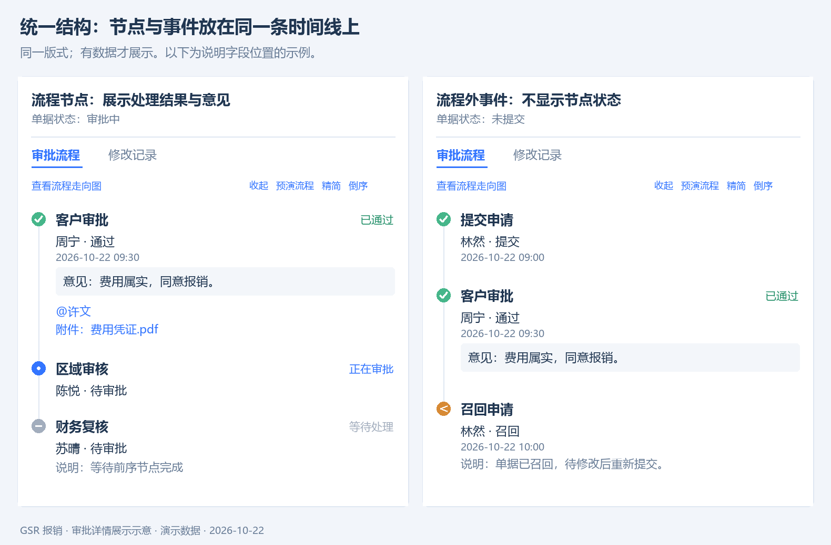
审批详情展示图01 统一结构：节点与事件放在同一条时间线上
左图：名称与节点状态在首行；操作人、动作、实际时间在下一行，意见、说明、@和附件归在对应动作下。右图：提交与召回使用事件标题，没有右侧节点状态，也没有待审批人或会签方式。绿色对勾表示已发生的成功处理，不能把召回解释成审批通过。
展示图02｜未发起与提交成功
首次成功提交后，才展示提交事件和真实审批任务。
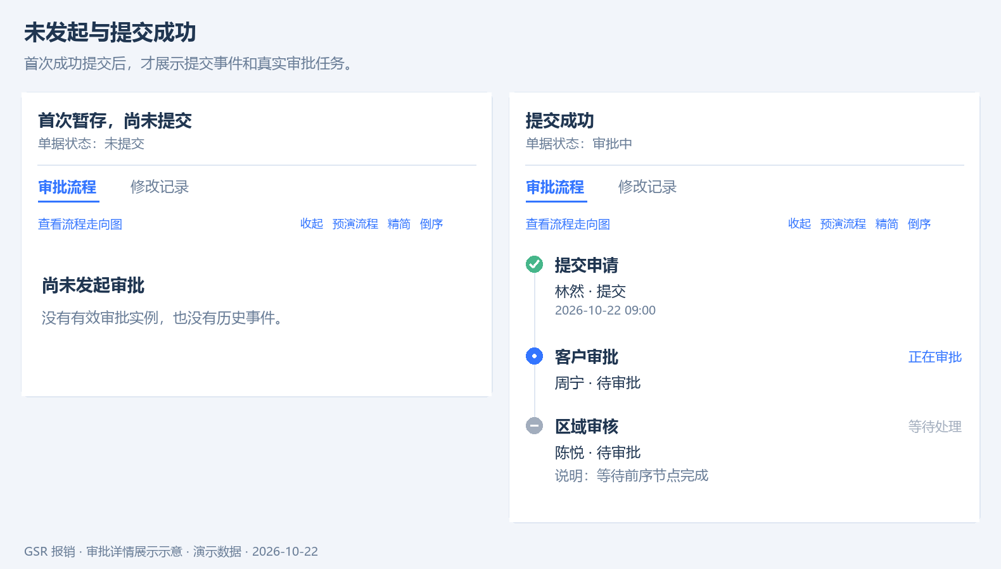
审批详情展示图02 未发起与提交成功
首次草稿不虚构流程、人员或时间。提交成功追加“提交申请”事件，首个有效节点显示蓝色当前状态；后续节点为灰色等待状态，未发生的意见与时间不显示。已召回或被驳回后暂存的单据仍保留旧历史，不能套用左图的空状态。
展示图03｜人工通过：有意见与无意见
动作成功保存后才出现操作记录；下一节点是否激活以审批服务结果为准。
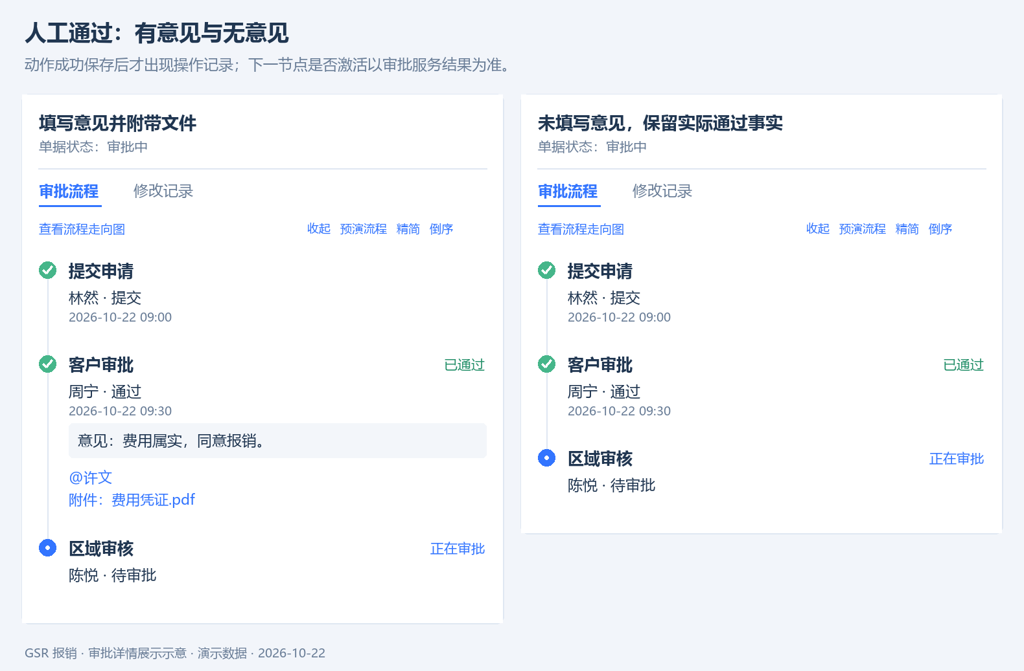
审批详情展示图03 人工通过：有意见与无意见
无意见时直接省略意见框，不补“同意”或“未填写审批意见”。没有附件或@时分别隐藏；只有附件没有意见时，仍显示附件。当前任务只有待审批人员，没有处理时间。
展示图04｜多人审批：会签与或签
只有多人节点显示审批方式；成员结果不能代替整个节点结果。
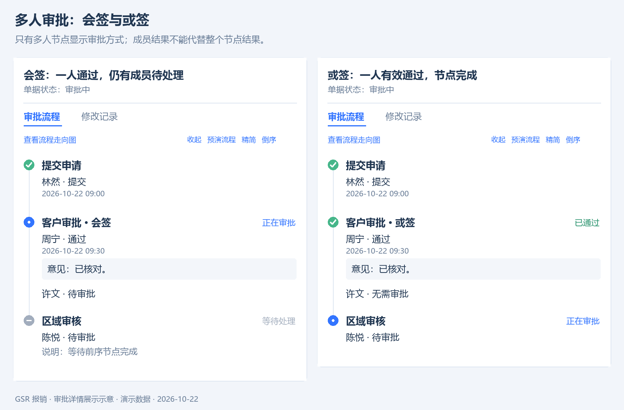
审批详情展示图04 多人审批：会签与或签
会签中周宁通过后，节点仍为蓝色“正在审批”，许文仍待审批，后续等待。或签满足通过条件后节点显示绿色“已通过”；其余未处理人员显示“无需审批”，不生成这些人的通过时间或意见。
展示图05｜驳回：显示原因及实际保存的重提方式
两种方式使用相同详情布局，差异只在驳回记录下的一行说明。
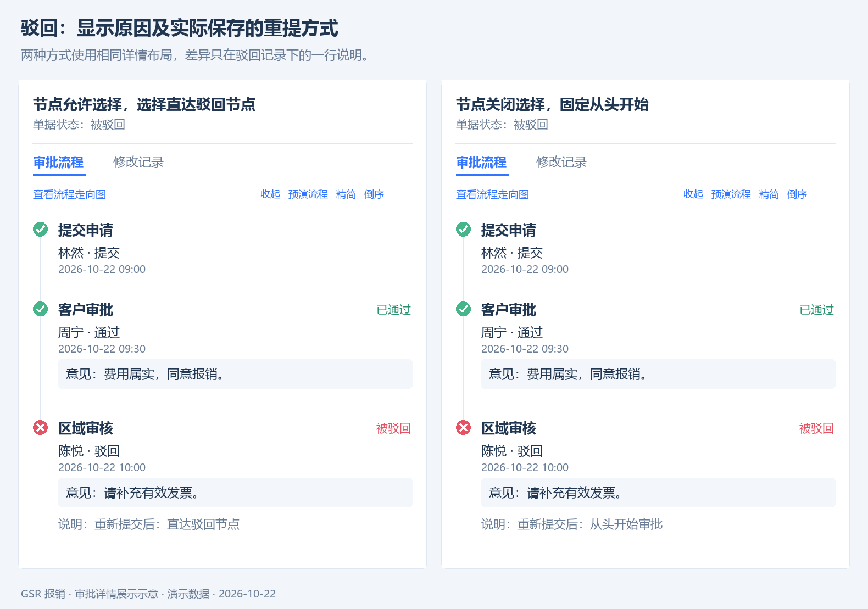
审批详情展示图05 驳回：显示原因及实际保存的重提方式
驳回节点用红色叉号及“被驳回”文字，展示真实驳回人、时间、必填意见和本次保存的重提方式。开关关闭时方式固定为从头开始；开启时显示审批人实际选择。原实例未完成任务退出当前和后续区域，不再显示蓝色待办，也不生成“审批结束、等待付款”事件。
展示图06｜驳回后重新提交：从头与直达
历史意见保留原时间，新提交只增加真实提交动作及新的待处理任务。
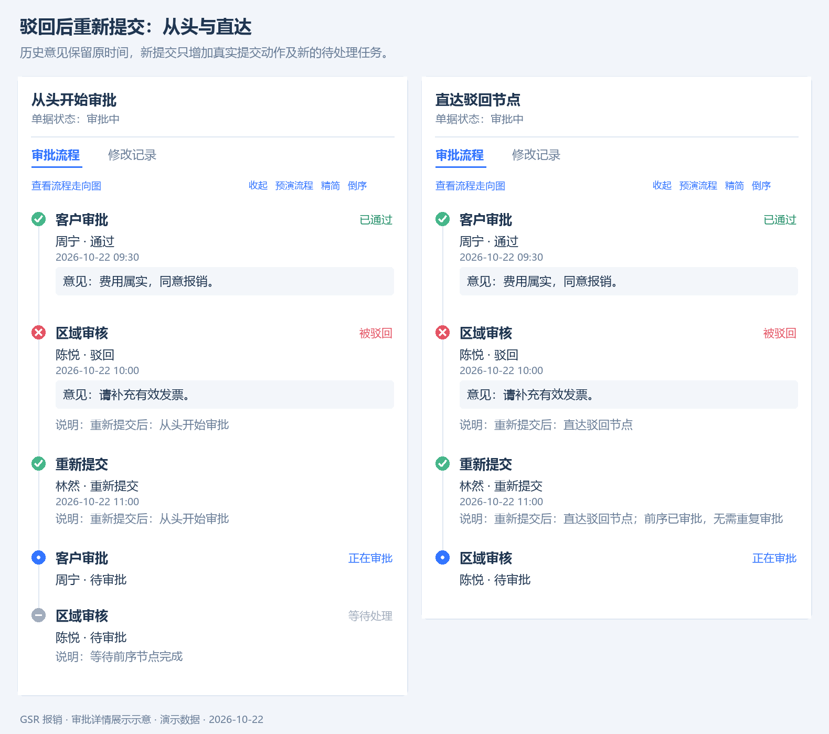
审批详情展示图06 驳回后重新提交：从头与直达
图中省略双方相同的首次提交记录。左图重新从第一个有效节点处理；右图沿用前序结果并激活原驳回节点。旧“通过、驳回”保留在历史区，不能作为新任务的意见，也不能生成新的前序通过时间。两图都不展示审批轮次或提交版本。
展示图07｜员工召回：记录事件，结束原待办
召回是员工操作事件，不是新增审批节点。
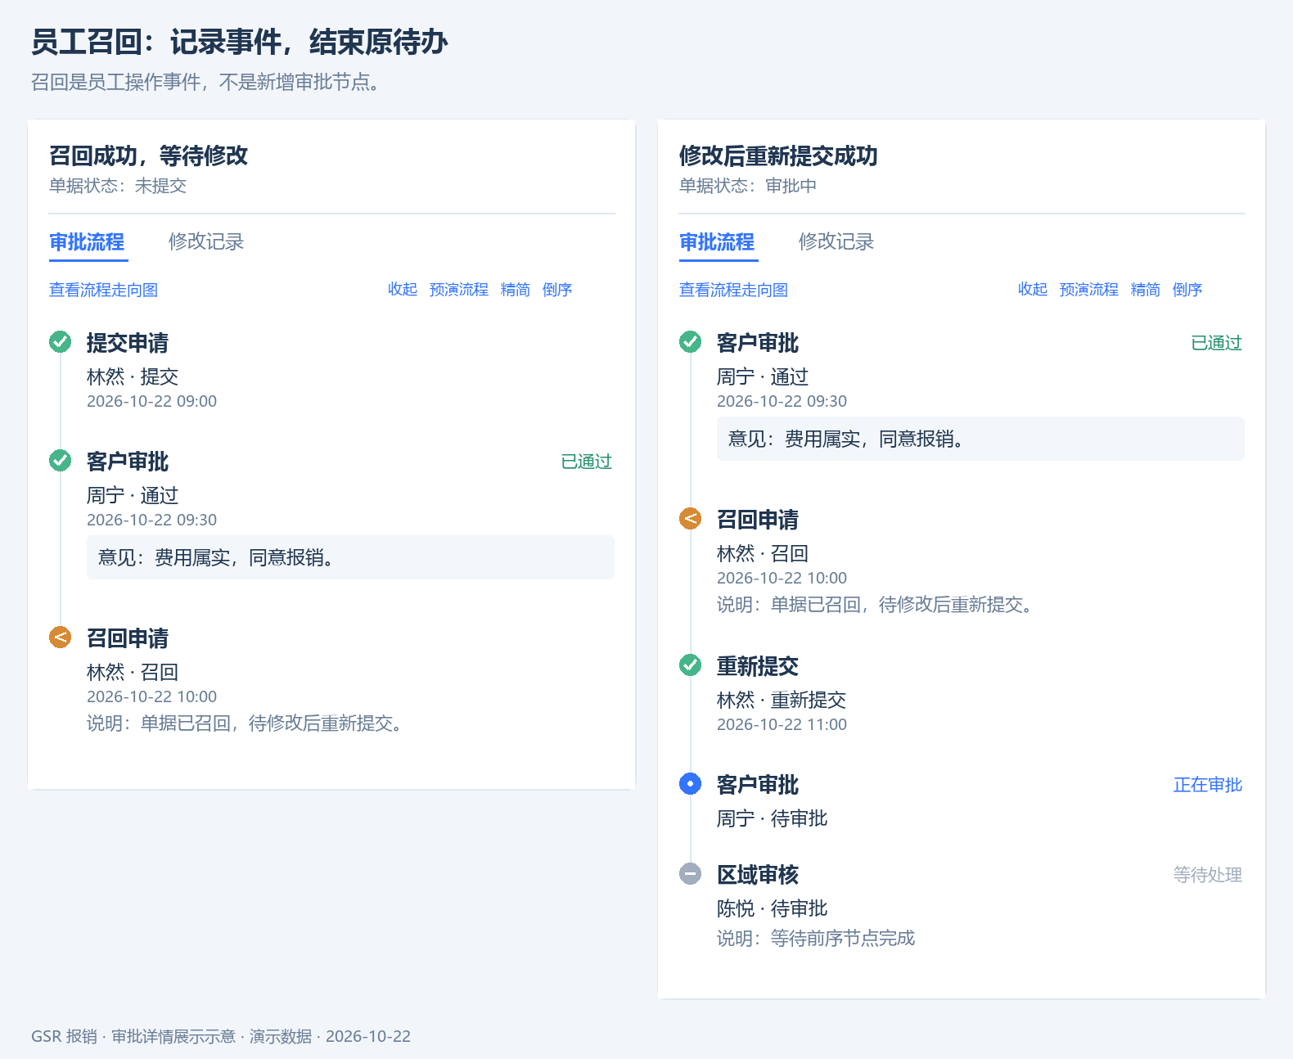
审批详情展示图07 员工召回：记录事件，结束原待办
召回后保留已经发生的操作，追加橙色召回事件，原未完成节点退出待处理区域；如历史视图保留其记录，仅显示已结束，不补处理人动作、时间或意见。暂存修改不增加重新提交事件，真正重提成功后才出现右图的新任务；旧任务不复活。右图省略首次提交。
展示图08｜加签：未勾选“加签并通过”
原审批人尚未完成本人处理，加签完成后还要返回原节点。
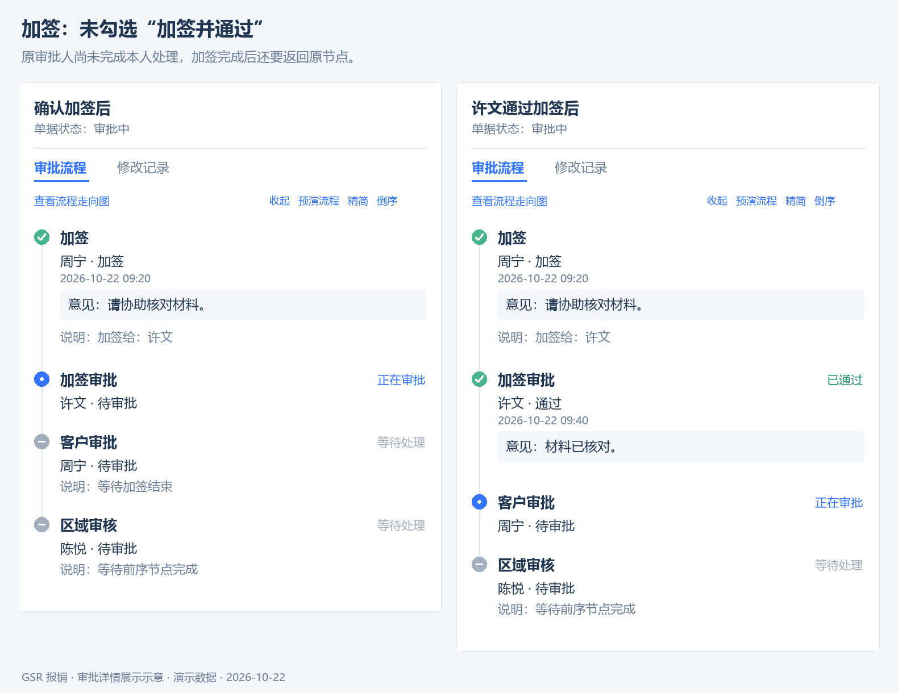
审批详情展示图08 加签：未勾选“加签并通过”
两图顺序均为“加签事件→加签审批→原审批人审批→后续节点”。加签事件展示周宁、加签动作、实际时间、有值的意见和接收人，不展示节点状态；绿色标记只表示事件已成功发生，不表示周宁已审批通过。左图许文正在审批，原客户审批等待加签结束；右图许文通过后，原客户审批恢复蓝色当前状态。周宁随后通过，区域审核才会激活。
展示图09｜加签：勾选“加签并通过”
原审批人完成本人处理，但新增的加签仍须完成。
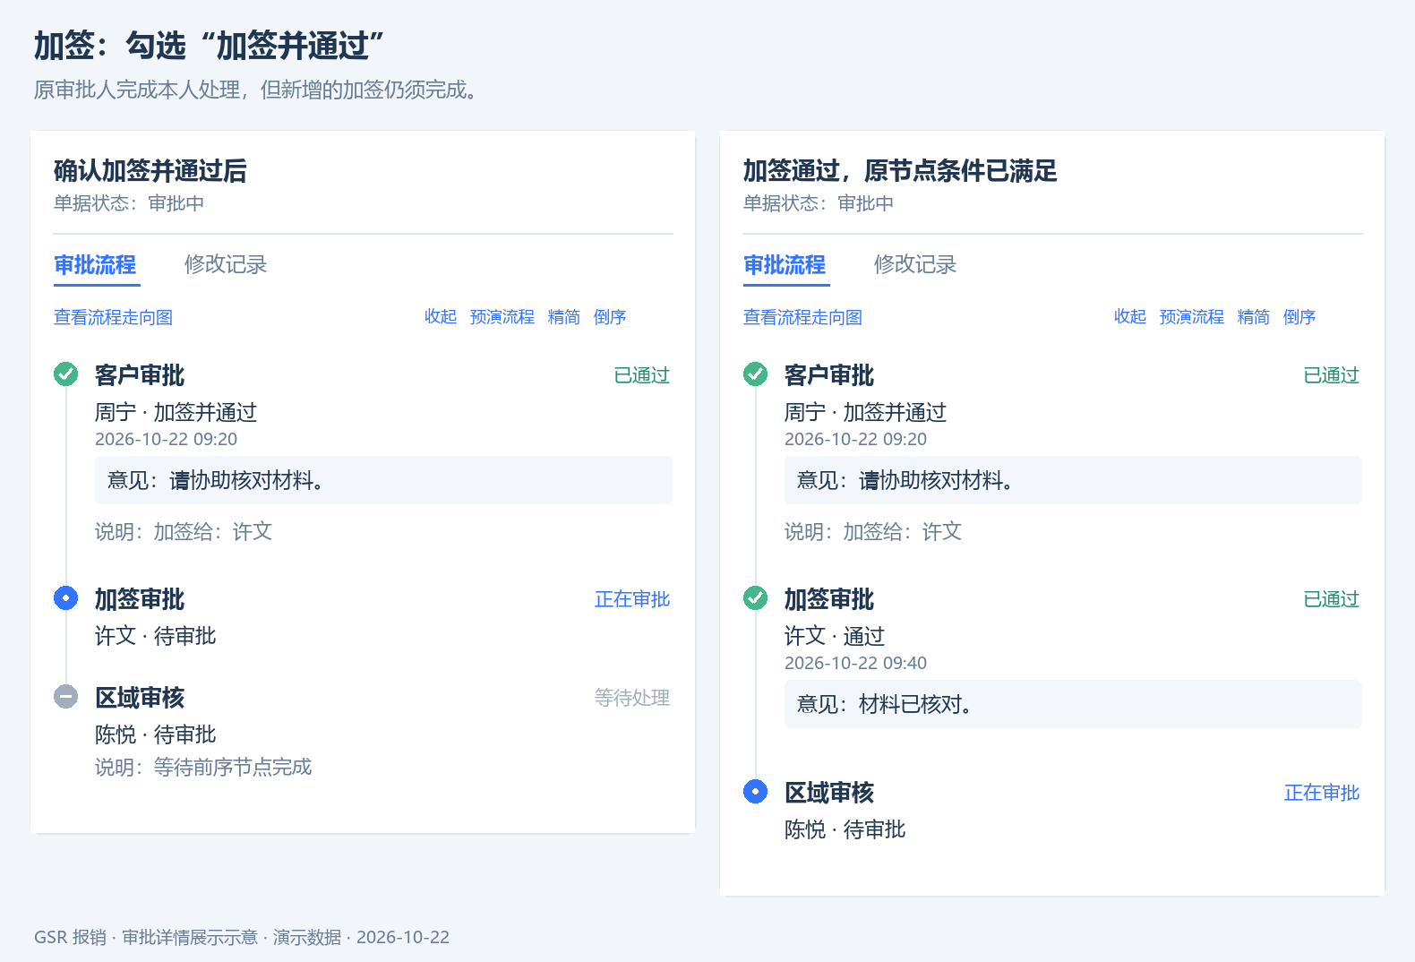
审批详情展示图09 加签：勾选“加签并通过”
确认成功即展示原客户审批下的“周宁 · 加签并通过”，使用绿色对勾及“已通过”；这是周宁已完成的审批动作，不随加签等待状态变灰。此例原节点只有周宁，不再重复展示一个等待中的客户审批。许文仍需完成加签，区域审核继续等待；许文通过后才激活区域审核，不补写第二条周宁通过记录。
展示图10｜加签多人及原节点仍有其他成员
会签未全部完成时不推进；加签结束也不能跳过原节点剩余成员。
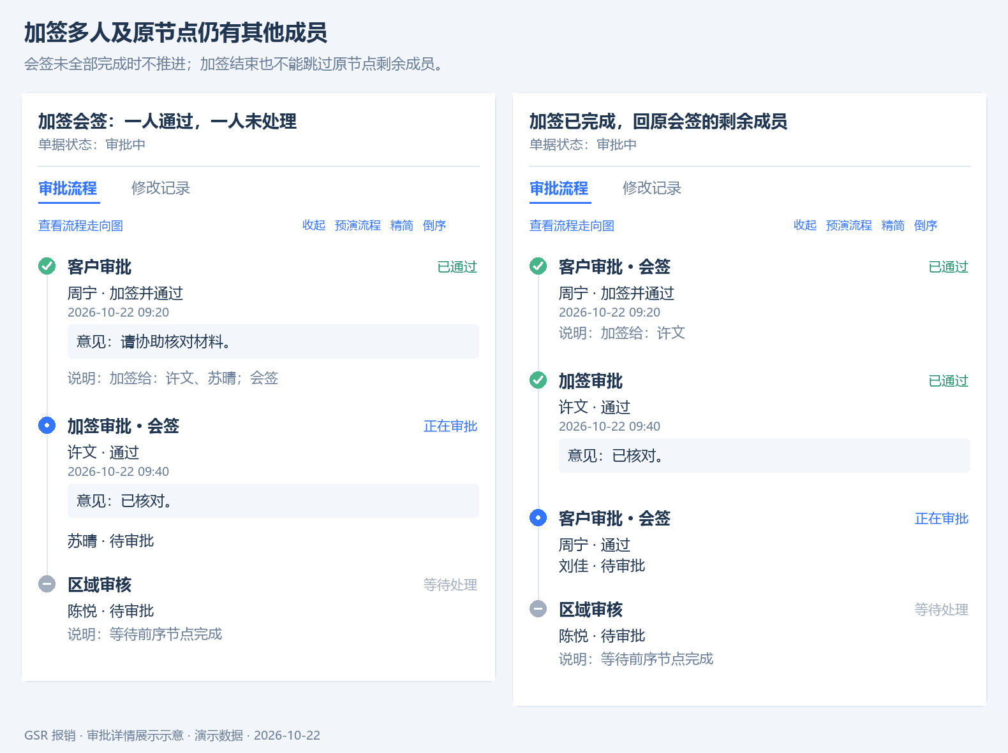
审批详情展示图10 加签多人及原节点仍有其他成员
两图中周宁的加签并通过动作均保持绿色“已通过”，该动作结果不表示整个会签已完成。左图苏晴仍待审批，加签节点保持当前状态。右图原节点含周宁、刘佳：加签结束后只恢复刘佳的有效待办，周宁不重复处理，区域审核仍等待。原节点尚有必须处理的成员时才保留其待处理展示；已有时间和意见不重复生成。加签或签沿用图04的“其余人员无需审批”规则。
展示图11｜加签驳回与转交
加签驳回结束本轮待办；转交只更换当前任务持有人。
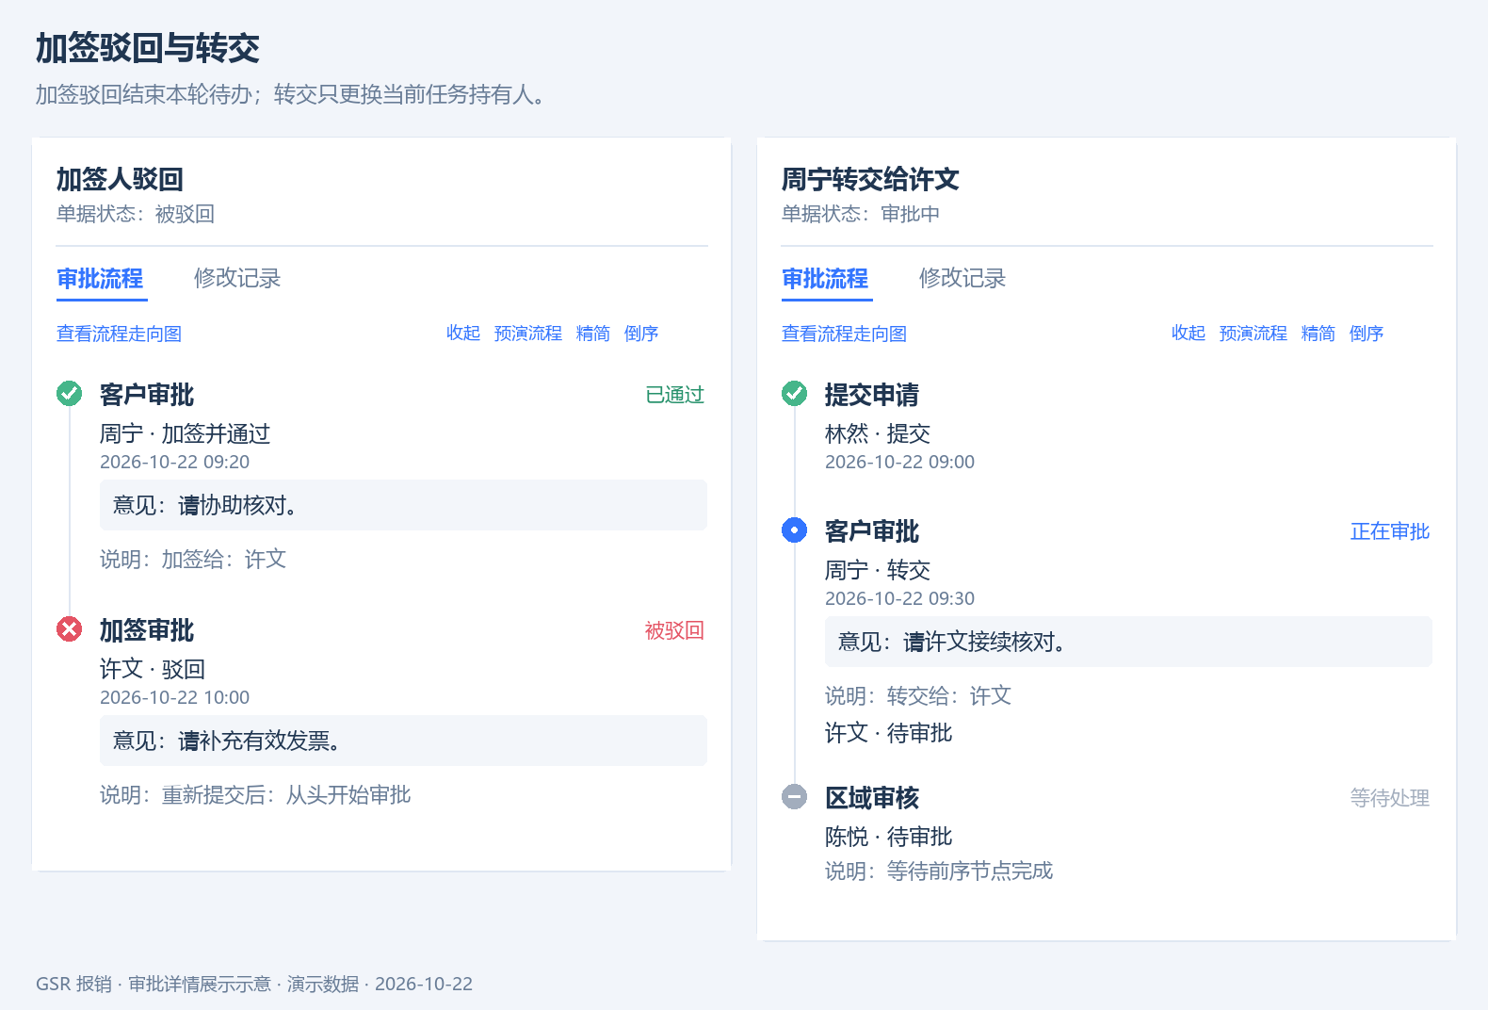
审批详情展示图11 加签驳回与转交
左图周宁已经完成的“加签并通过”动作保持绿色“已通过”，许文的加签驳回显示红色“被驳回”，两条事实分别保留。整单被驳回，原节点及后续未完成任务结束，不再列为待办。右图保持客户审批的节点名称和配置，保留周宁的转交动作，实际待审批人换成许文。转交不新增流程外事件，也不把周宁记为已通过。
展示图12｜审批人为空：跳过与指定兜底人员
展示实例实际执行的结果，不由前端临时猜测人员。
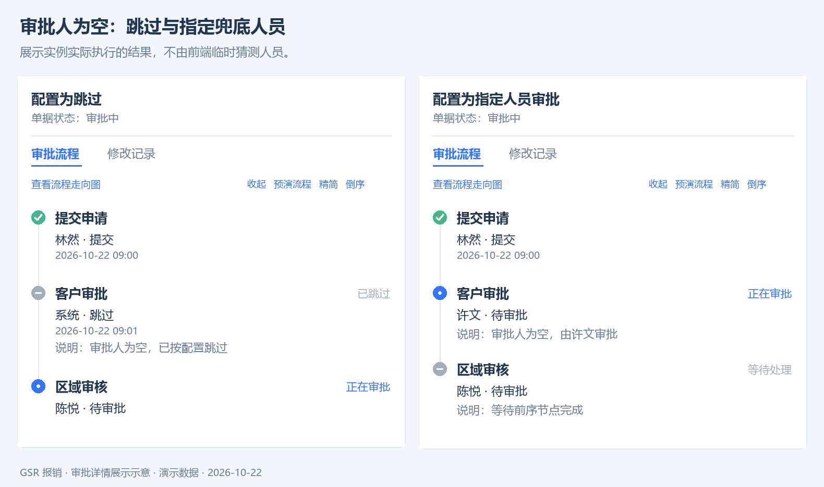
审批详情展示图12 审批人为空：跳过与指定兜底人员
跳过保留节点名称，使用灰色短横和“已跳过”，显示系统、执行时间及原因，不写成已通过，也不补占位审批人。兜底方式直接展示有效待审批人及说明；尚未发生人工处理，不显示处理时间或意见，不伪装为人工转交。
展示图13｜自动同意与流程抄送
系统处理仍归对应流程节点；抄送没有人工审批任务。
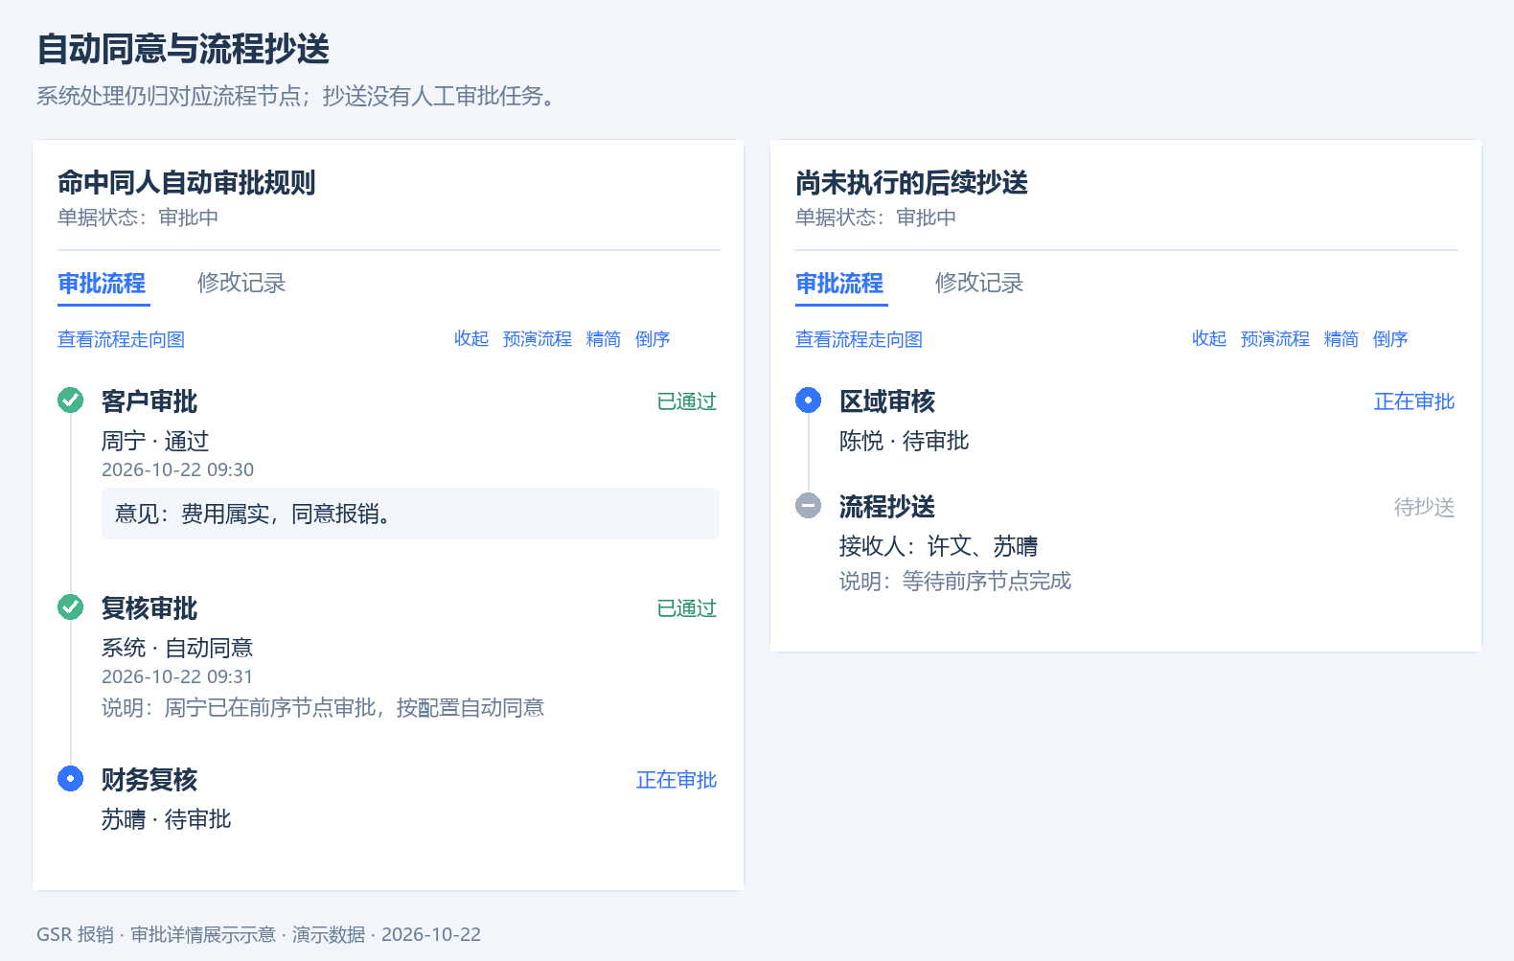
审批详情展示图13 自动同意与流程抄送
自动同意显示系统执行的真实动作与时间，原因放说明，不伪造周宁新写的意见。抄送尚未执行时显示待抄送及已解析的真实接收人，不显示待审批、抄送时间或意见；尚未解析人员则省略接收人行。
展示图14｜抄送执行与审批正常结束
正常结束事件只在实际路径中的必要步骤执行完成后追加。
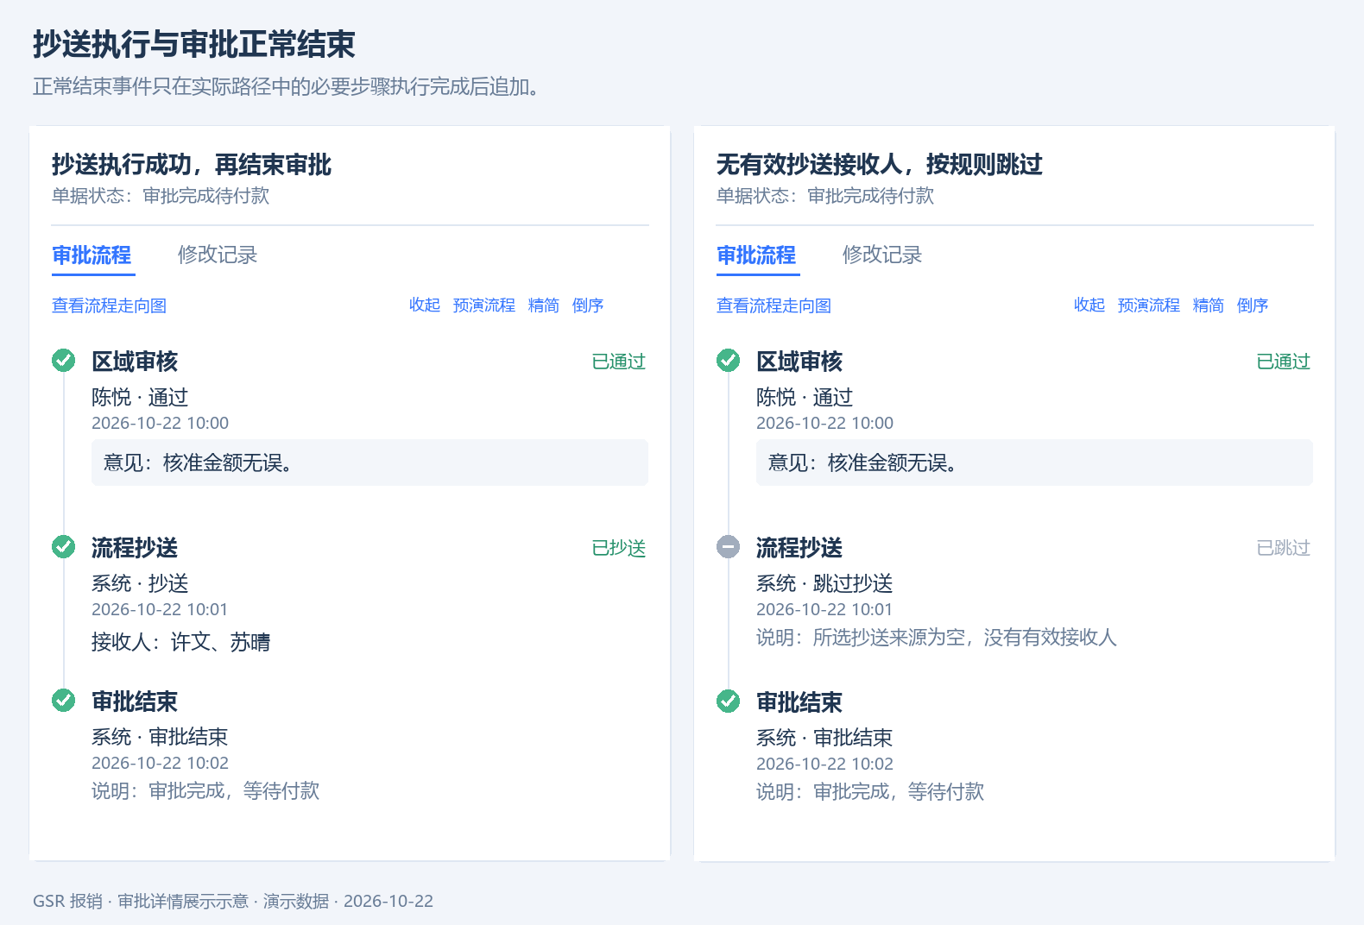
审批详情展示图14 抄送执行与审批正常结束
已抄送表示业务记录已保存，不代表邮件已送达或对方已读。空来源正常跳过时显示系统说明，不补接收人；账号停用等异常不能冒充正常空值。审批结束为事件，不显示右侧节点状态，不新增待付款审批人。所有审批节点按配置跳过并正常结束时，同样按“各节点已跳过＋审批结束事件”展示。
展示图15｜结算完成与催办：两个流程外事件
事件不增加审批顺序；当前任务是否改变取决于对应业务操作。
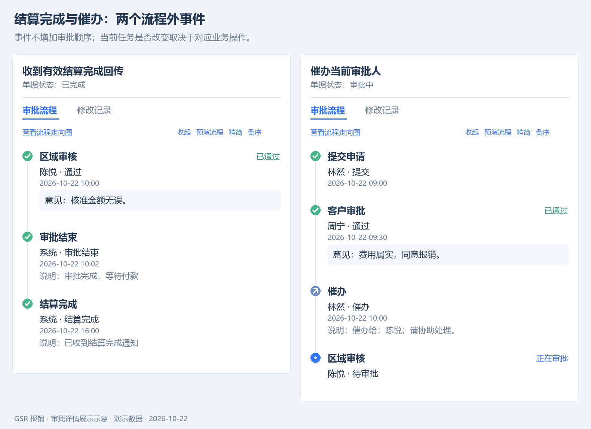
审批详情展示图15 结算完成与催办：两个流程外事件
结算事件使用有效回传中的业务完成时间，不把最后审批人写成付款人；重复回传不重复显示。催办事件与既有动作按实际时间排序，当前区域审核及人员结果保持不变。催办保存成功不等于邮件送达。当前和未来任务排在已发生记录之后。
展示图16｜无数据、失败与权限：不能混为一种空状态
失败或未知结果不生成成功事件；有旧历史时不能清空。

审批详情展示图16 无数据、失败与权限：不能混为一种空状态
首次从未提交且没有历史才显示图02的“尚未发起审批”。加载失败显示错误及重试；无权限显示权限提示。某个已知节点状态读取失败才使用“状态暂不可用”，不能把正常通过、驳回或抄送误显示为异常。缺名称的真实节点可显示未命名节点；事件直接按动作类型取标题。失败、取消和结果未知均不追加成功动作。
展示图17｜修改记录与评论：不加入审批时间线
调整费用、评论、暂存待办等不是审批节点或流程外成功事件。
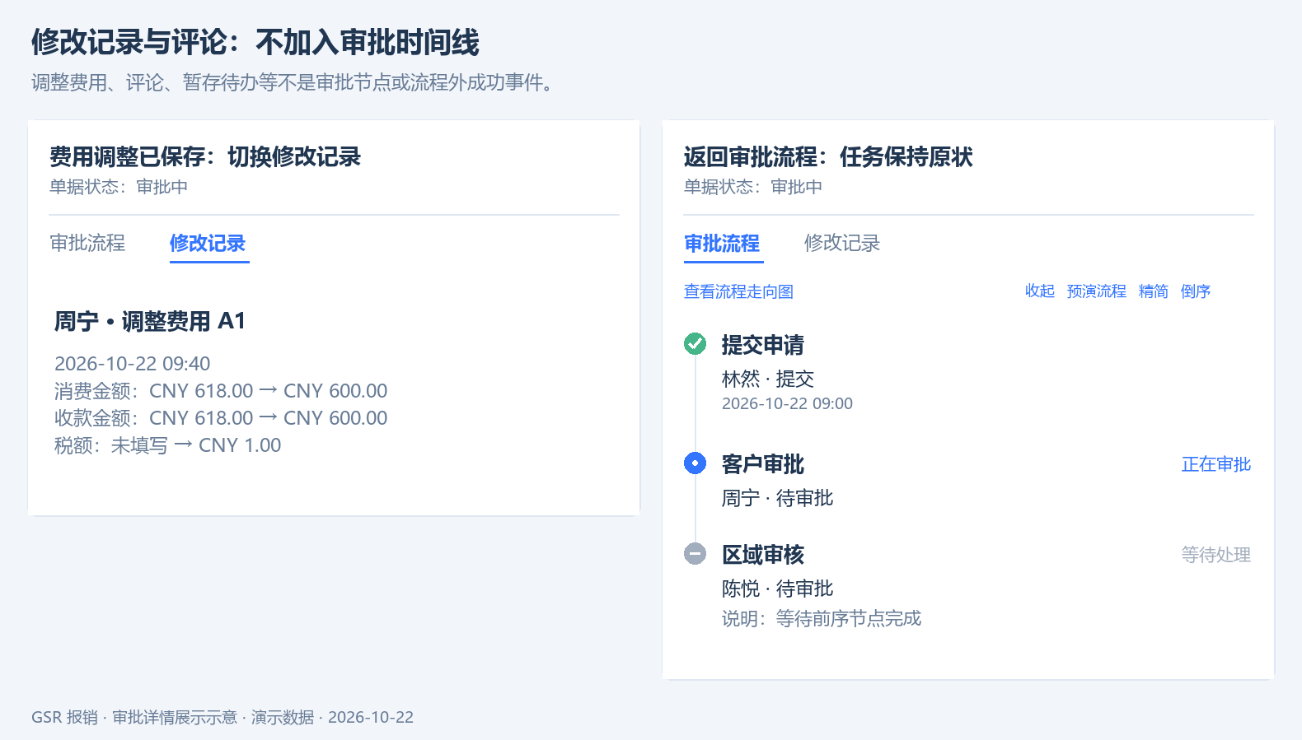
审批详情展示图17 修改记录与评论：不加入审批时间线
修改记录显示保存人、保存时间、变更对象和字段前后值；金额带币种。取消编辑不产生已生效记录，保存费用不自动审批通过。评论及@放评论区；暂存待办、移回、打印、下载、复制和通知重试不新增审批时间线节点。完整清单见3.3.8。
按图验收。逐图核对节点名称、节点状态、实际处理人、动作、实际时间及有值的意见/附加内容；重点检查红色驳回、橙色召回、当前蓝色待办和未来灰色等待是否一致。所有事件无节点状态、待审批人及会签方式；空意见不留框；同一操作不重复；加签和重新提交后的当前任务须与3.7、2.4一致。图仅解释展示，审批权限及尚需联调的引擎边界仍按原章节执行。

3.4 通过与驳回
通过。当前审批人点击通过，打开审批意见确认，带入底部意见，空时默认同意。可调整意见、@人员、添加附件，详情场景默认勾选接着审批下一张。取消或关闭返回详情，不记录通过，不发送成功消息。
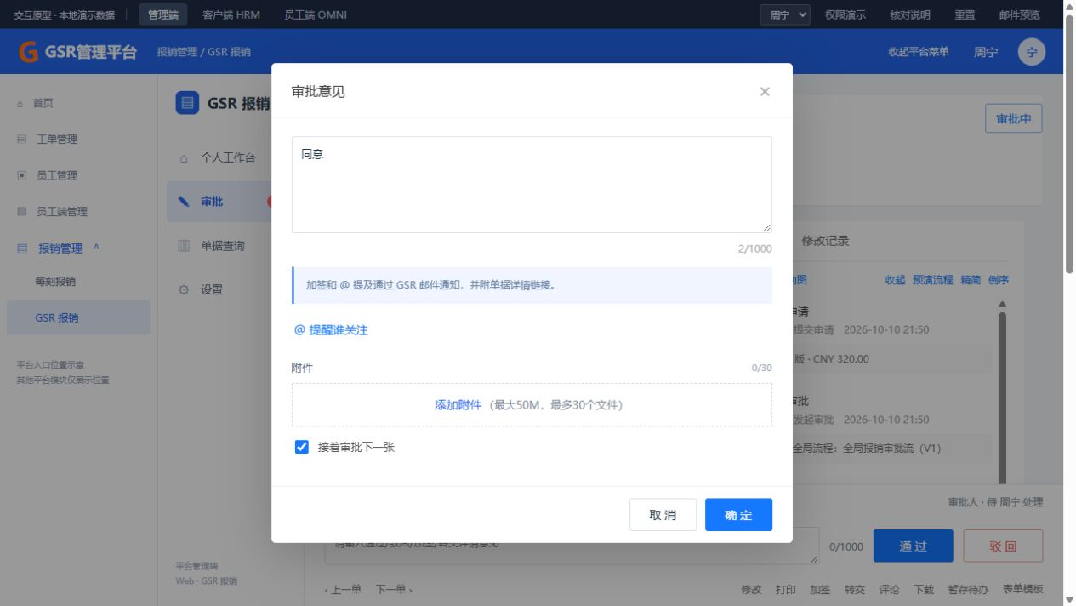
图14 通过前确认意见和后续查看方式
确认时再次检查当前任务、权限、单据及费用版本、关联申请与行程。成功记录本人任务通过、处理时间、意见、文件和通知对象，并清理该任务的个人暂存标记。会签等待其余人员完成，或签按节点规则结束当前节点；后续有节点则激活相应任务，单据继续审批中。
最后一个有效审批节点通过后，继续执行路径中的抄送、空值跳过或自动同意节点。确认没有剩余待办且流程正常结束时，保存最终核准费用、税额、收款金额和流程依据，产生结算交付事件，单据状态变为审批完成待付款。结算收到数据后归入已完成目录；接收失败不撤销审批结果，按6.5重试交付。流程抄送的消息发送失败不阻止已完成业务继续，消息单独重试。
驳回。点击驳回进入确认框，带入意见，空时当前默认拒绝；正文必填，最多1000字，空白不可提交。可@、附文件及选择提醒已审批人员。重新提交后的审批方式由当前节点在本次审批实例中保存的开关决定，Web和App使用同一规则：
当前节点的开关 | 驳回弹窗展示和操作 | 确认后保存的结果
开启 | 意见下方显示必选项“重新提交后的审批方式”，默认选中“从头开始审批”，允许改为“直达驳回节点”。标题有红色必填星号，使用普通单选；两项相对标题缩进20px，说明与选项文字对齐，选中仅改变圆点，无整行高亮 | 保存审批人本次选择的方式；选择直达时保存本节点和剩余路径，供申请人重新提交使用
关闭 | 不展示两项单选，显示只读提示“重新提交后从头开始审批（此节点不允许选择审批方式）。” | 固定保存“从头开始审批”；即使请求传入直达，也按当前节点配置保存从头审批
开关开启但没有有效选择时不能确认，提示“请选择重新提交后的审批方式”；关闭时不要求选择。切换只改弹窗副本，不立即处理单据。确认时重新检查当前任务和该实例节点的配置，成功写入驳回人、意见、时间、附件、实际生效的重提方式、该节点开关值、当前节点ID、模板节点ID（如有）、实例与提交版本，以及剩余路径和人员快照，再结束本轮所有未完成任务并清理暂存标记。状态变为被驳回。发起人的卡片显示原因，打开编辑后只读展示实际保存的重提方式；关闭开关的节点同样明确展示从头审批。取消或关闭不新增驳回记录、不改变原待办或策略。
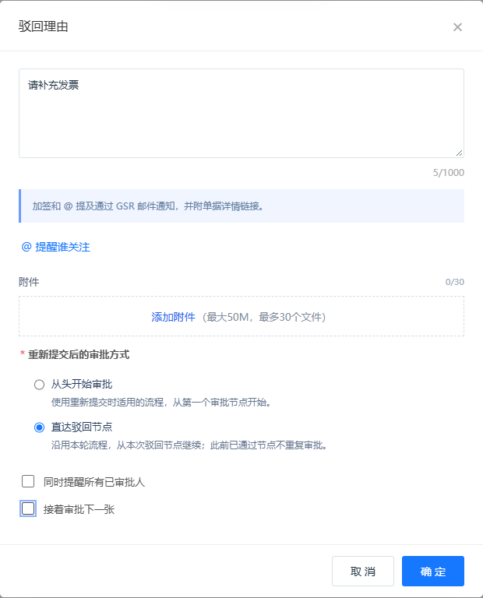
图15 开关开启：驳回时可选择重新提交后的审批方式
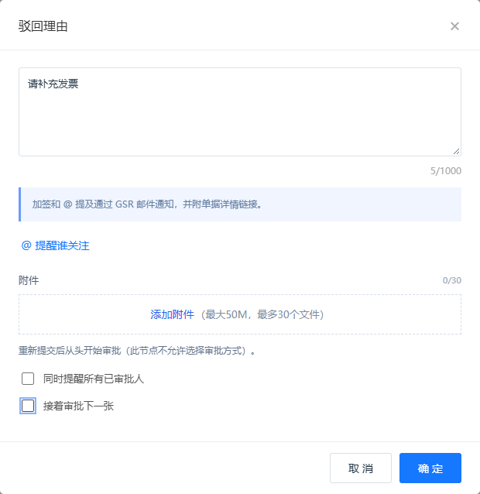
图15b 开关关闭：驳回后固定从头审批
任务已被别人处理、召回或转交后，确认应拒绝过期动作，说明原因、刷新状态并保留可恢复意见。同一次确认防重复提交，失败不先显示成功或发送成功通知。
勾选接着审批下一张时，成功后重新获取本人可处理队列，优先向当前单之后查找，再查前方；没有待办返回列表并提示处理完成。取消勾选则保留结果详情。审批失败仍留在当前单，不能直接跳走掩盖错误。

3.5 批量审批与暂存待办
表头全选只选择当前页。换页可以保留当前结果中仍有效的已选项，底部显示选中数量及按币种分别汇总的金额，不把不同币种直接相加。零选择时批量动作禁用。
动作 | 交互步骤 | 数据结果 | 失败或取消
批量通过或驳回 | 勾选→打开批量弹窗→核对数量及分币种金额→填写共同意见；批量驳回按节点开关决定是否显示方式选择→确认 | 每张单据单独校验并保存处理记录；共享意见。允许选择的单据采用所选重提方式，禁止选择的单据固定从头审批；分别保存本单节点、剩余路径及任务ID | 取消不处理；结果逐单列出成功、失败及原因，批量事务策略见R03
暂存待办 | 单张详情或列表选中后暂存 | 增加当前用户与当前任务的暂存标记，从待审批移入暂存待办；业务状态仍审批中 | 不产生同意/驳回日志，不暂停其他会签人
移回待审批 | 在暂存页或详情点击移回 | 删除本人暂存标记，仍使用原任务 | 任务结束则清理失效标记，不重建待办
批量暂存或移回 | 对所选任务逐笔执行 | 仅修改仍属于本人且有效的标记 | 说明失效任务；不把未选单据一起处理
批量动作不能因旧页面保留了勾选而绕过权限、行程或版本复核。某单失败不应让用户误以为全部成功；已经成功的任务重试时返回原结果，不再次流转。真实事务、部分成功及重试方式在接口定稿时落实。
批量驳回逐张读取当前实例节点的开关。全部开启时，显示必填普通单选，默认从头审批；全部关闭时，不显示单选，全部固定从头审批；开启、关闭混合时，显示单选并提示“部分单据固定从头开始审批，以下选择仅对允许选择的单据生效。”只要显示单选，未选有效值就拦截整次确认。选择直达表示允许选择的单据分别返回各自的本次驳回节点，不是返回同一节点，也不能覆盖关闭开关的单据。确认时逐张复核当前任务及实例配置，失败单不写入新驳回策略，也不结束其仍有效的任务。

3.6 费用调整和税额
当前审批人点击费用行调整，直接打开可编辑表单，修改本类型适用的费用字段：类型、消费币种、日期、地点、备注、发票/附件及专属字段。手工来源可直接修改原币金额；自动来源通过修改标准或数量重算，原币金额保持只读。主单档案字段仍只读，调整费用不修改员工档案。
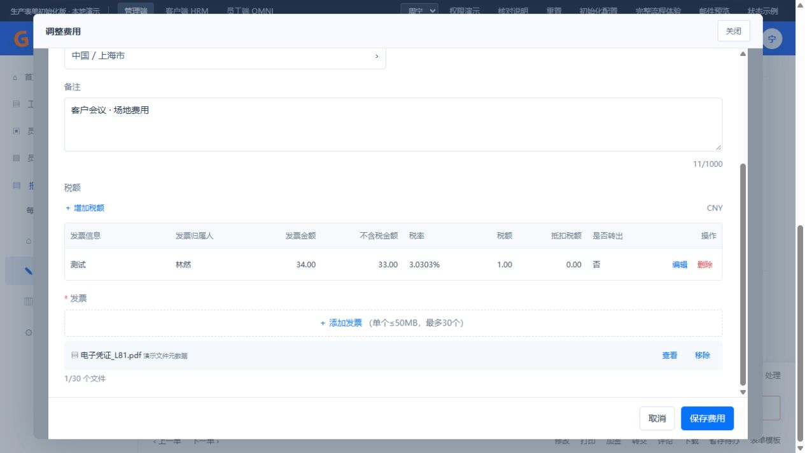
图16 费用调整及完整税额明细
保存时检查字段、参考汇率、税额勾稽、附件和关联行程，并复核当前待办及费用版本。成功独立替换该笔正式费用，重算整单收款合计、相关税额汇总，保存操作者、时间及前后值；同一笔并发变化时拒绝覆盖并要求重开。取消丢弃本次副本，原费用保留。
税额明细仅在审批调整中维护。点击增加税额打开子弹窗，已有行可编辑或删除；发票归属人默认承担人，金额使用该笔费用原币。
税额字段 | 取值、默认和校验
发票信息 | 记录发票说明或编号，作为该行展示信息，不代表完成验真
发票归属人 | 默认承担人，保存实际选择或填写值
发票金额、不含税金额、税额、抵扣税额 | 有效非负十进制数，最多4位小数；按税额组件的展示小数位和舍入配置显示
税率 | 0～100的百分数；以6表示6%，不输入600
是否转出 | 默认否，独立保存是/否标记，不自动改变员工应收金额
金额关系 | 发票金额等于不含税金额加税额；当前原型计算与勾稽保留4位，容差0.0001；正式财务精度见R04
抵扣及费用约束 | 抵扣税额不超过该行税额；所有税额行发票金额合计不超过费用原币金额
点击“按发票金额与税率计算”可填写建议值：不含税金额＝发票金额÷（1＋税率÷100），税额＝发票金额－不含税金额。例如发票金额113、税率13，得到不含税金额100、税额13。用户可按实际发票修改，保存时再次勾稽；输入税率不会自动覆盖已填写金额。该计算不是税务资格判断，转出、税额换算和抵扣汇总见R04。
税额保存只更新费用副本；删除税额也先改费用副本，必须再保存费用才更新正式单据。税额取消只放弃该行修改，费用取消连同尚未保存税额一起放弃。税额明细展示发票信息、归属人、全部金额、税率、转出标记和同行靠右的编辑/删除；长说明换行。可用宽度不超过840px时改卡片，只读保留信息、隐藏维护按钮。
费用调整保存不等于审批通过，也不产生结算交付。参考汇率使用值、来源和时点随调整一起保存，旧值进入修改记录。金额越过原分支阈值时，当前方案保留提交时的路径，不自动重走已完成节点；正式是否重算后续流程见R02。
提交时保留原申报金额和原费用版本，审批调整更新当前核准值及汇总；最终核准快照与原申报分别可查，不能用当前核准金额覆盖最初的申报事实。

金额来源配置与审批汇率调整（2026-10-22）
在“设置 → 表单库 → 费用表单设计”中选中“费用金额与汇率”，在右侧“数据来源”设置金额来源。新添加的金额组件默认“手工填写”。原型内置的餐费补贴、里程补贴、住宿补贴已预设“补贴标准×数量”，分别引用本表的rate标准和days数量字段，新增费用直接计算；其他费用表单仍保持原配置。选择“补贴标准 × 数量”后，必须再选择同一表单中的补贴标准字段，以及计量单位匹配的数字字段（包括自定义数字字段）。无需填写公式，也不增加“汇率能否调整”的配置开关。
配置/操作 | 界面反馈与数据变化
手工填写 | 原币金额可输入；标准和数量字段不会覆盖它。
补贴标准 × 数量 | 原币金额变为只读；标准或数量改变时立即重算。计量单位须匹配，例如金额/天配天、金额/KM配KM、金额/次配次；原币币种只读跟随所引用的标准币种。
来源字段缺失、删除、单位不匹配 | 配置发布被阻止，提示重新选择有效字段；已有单据按原表单快照运行。
来源值未填、无效或因联动隐藏 | 自动金额留空，不按0处理；保存费用时提示先填写有效标准和数量。数量精度和范围沿用该数字字段配置。
修改补贴标准币种 | 标准数字不自动换算；公式金额左侧币种同步且不可独立改选，刷新参考汇率并清除人工汇率标记，重算收款金额。手工来源的费用金额币种保持独立。
审批人点击“调整” | 跨币种“参考汇率”显示为可输入框；仅当前有费用调整权限的审批人可保存。同币种按1换算，不提供修改。
修改参考汇率 | 须为大于0、最多6位小数的十进制数；即时重算收款金额，不改变原币金额。无效汇率不得保存。
保存费用调整 | 写入标准、数量、计算来源字段ID及结果快照，保留服务参考值与人工采用汇率；更新该笔及整单核准收款金额，记录操作人、时间和前后值；原申报金额保留。复核当前任务权限和费用版本。
取消费用调整 | 丢弃本次金额、标准、数量和汇率副本，正式费用及汇总不变。
计算顺序：标准×数量得到原币金额，使用十进制定点计算并四舍五入保留4位；再乘采用汇率得到收款金额，保留4位；最后汇总各笔收款金额。组件的展示位数和舍入方式仅影响显示。例：100 CNY/天 × 2.5天 = 250 CNY；1.2 CNY/KM × 12.5 KM = 15 CNY；100 USD × 7.20 = 720 CNY。数量由用户填写，本期不自动按日期区间换算天数；标准自动从政策获取不在此次新增范围内。
配置变更经发布生成新的费用表单版本；所有关联客户之后新增费用自动使用新配置，无需逐个采用版本。既有费用按原快照运行，不迁移原值。设计预览中由自动来源切回手工填写，停止重算并保留当前预览金额作为可编辑值；发布配置本身不改变任何正式费用。
展示示意。以下按当前Web组件结构说明三个场景，图中只展示本次涉及的金额区域；它们是评审示意图，不是浏览器运行截图。历史金额截图对应员工填写场景，不能据此推定审批时汇率也只读。旧截图中的Flight等名称仅为历史样本，当前中文界面按中文费用类型名称显示。
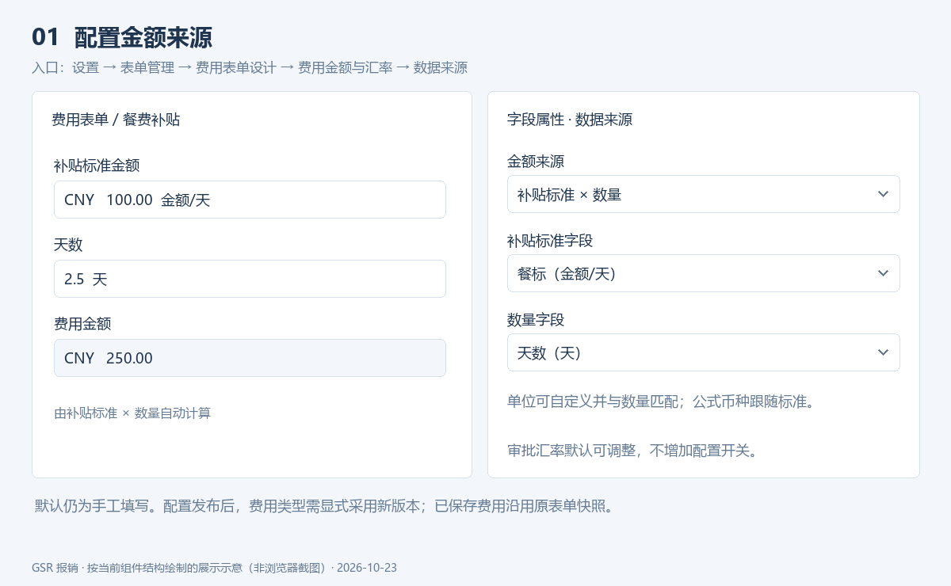
金额来源配置：选择标准字段和数量字段
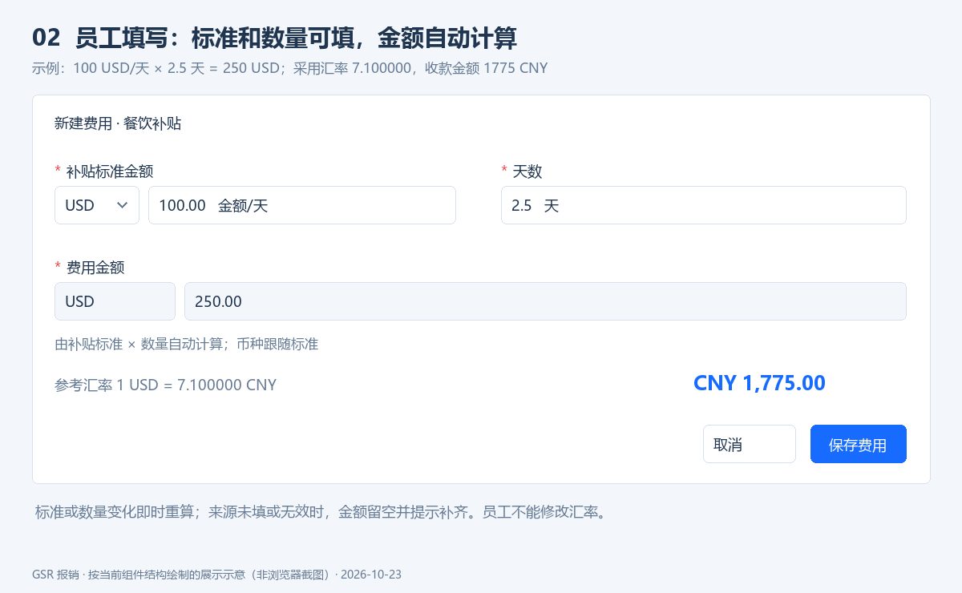
员工填写：自动金额只读，参考汇率只读
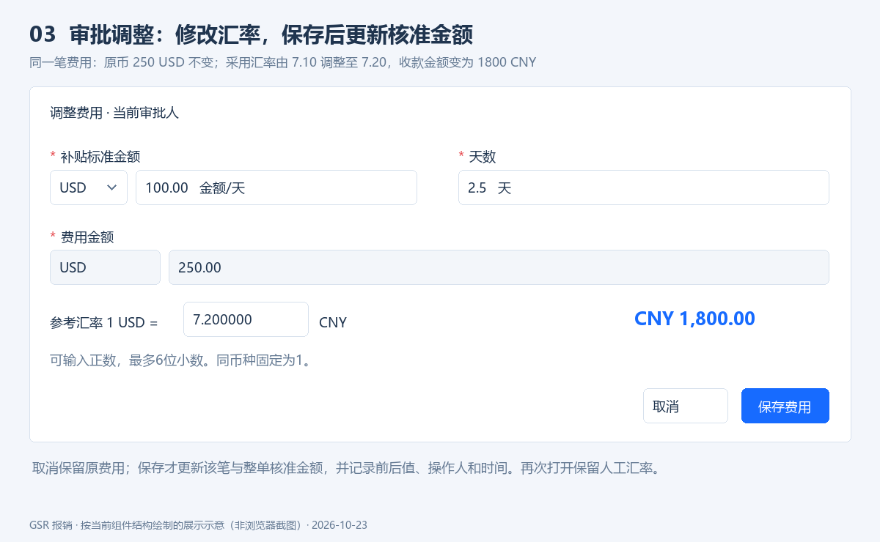
审批调整：跨币种参考汇率可编辑
保存与异常补充。配置按字段业务编号引用，不按展示名称匹配；字段改名不破坏引用，删除来源或把单位改成不匹配时阻止发布。仅在金额组件本身有效显示时执行必填校验；标准或数量因联动隐藏时，自动金额为空并提示补齐来源。未填写、零、负数、超出字段范围或精度的来源均不能形成有效正金额；乘积按4位处理后等于0也不能保存。对小数使用十进制定点运算，禁止用显示值反推原始值。
正式服务端按单据绑定的表单版本重新校验来源字段、标准、数量和单位，并重新计算金额；不能直接采信客户端提交的乘积或计算快照。审批保存同时复核当前审批人、任务、费用版本及关联行程；无权限或版本冲突不覆盖原记录。调整金额或汇率不等于通过审批，不自动重算审批分支，仍按提交时路径处理（特殊政策见主文档R02）。
服务参考值referenceRate与实际采用值rate分别保存。人工调整不伪造汇率服务来源或取价时间，操作人和操作时间来自费用修改记录。取消不写修改记录，保存才提交前后值。正式汇率服务失败后的重试、取价时点与降级政策仍见R04；本地固定演示值不能证明真实服务可用。
补充验收：默认手填不受标准变化影响；按天和按KM分别计算；来源字段改名/删除/隐藏；空值、零值、负数及超精度；同币种锁定1；审批调整后取消/保存/重开；切换币种重取参考值；共享表单发布后新增使用新版、旧费用快照不变；权限失效与并发版本冲突。
原型默认配置修复（2026-10-23）：餐费、里程、住宿补贴的旧表单未记录金额来源时，按费用类型实际引用的版本补齐“补贴标准×数量”，生成修复版本并更新引用；存在多个发布版本或配置草稿也能处理。配置草稿仅补齐缺失的公式设置，保留其他字段修改。明确选择“手工填写”的配置保持不变。新建费用立即使用公式；从填写页面编辑旧补贴费用时，若费用快照与已保存的旧表单版本一致，也使用该版本的公式修复副本，并保留已填标准、币种和数量。例如餐标CNY 66、天数44，金额自动显示CNY 2,904.00。保存费用后才更新该费用的金额和配置快照，取消不改变原费用。只读历史详情及审批调整仍使用原快照，不追溯修改。金额校验使用完整表单，避免局部字段校验丢失公式的标准或数量引用。

补贴标准币种与自定义单位（2026-10-23）
补贴标准按“币种下拉＋标准金额＋单位后缀”展示。新增时币种默认主单收款币种，用户可改选；已有标准保留自身币种。旧数据若只保存标准数字，首次编辑从该笔原消费币种兼容带入，不根据当前主单币种覆盖历史值。标准金额仍是正数、最多4位小数，展示精度与舍入设置不变。
单位在表单设计器中维护：数字组件（包括模板天数、里程、人数）和补贴标准组件均允许修改单位，不锁死为天、KM或人。去除首尾空格后最多20字；补贴标准单位必填，通用数字单位可留空，参与补贴公式的数量单位必填。原模板默认值保留。例如将“天”改为“次”时，补贴标准同步配置为“金额/次”，并按业务需要修改字段展示名称。保存草稿保留设置；发布后，关联客户的新建费用自动显示新的单位。公式仍引用同表单的标准字段与数字数量字段，不新增公式编辑器；按单位最后一个“/”后的文字与数量单位匹配（忽略首尾空格及英文大小写），例如“金额/次”与“次”。单位变化不自动把天数换成里程或转换已填数量；单位文字也不会自动修改字段名称或提示文字，需要配置人员同步维护。发布时校验引用及单位，不匹配或必需单位为空时阻止发布；保留配置草稿供修改。发布后关联客户新增费用自动使用新的单位配置；已有费用保留原版本与单位快照。
费用金额为公式来源时，左侧币种展示所引用补贴标准的币种，置为只读；金额仍为单价×数量。标准币种改变后，保留单价及数量的数字、同步公式金额币种、清除旧人工汇率标记、按新币种对重取参考汇率并重算收款金额。存在税额时沿用币种变更确认规则：取消保留原币种和税额，确认只清除编辑副本税额。费用保存才更新正式费用与汇总，取消保留原记录；审批调整汇率、同币种按1及修改记录规则保持不变。
手工来源费用金额仍独立选择消费币种，不反向修改补贴标准，也不因标准币种变化而覆盖自身币种。标准值保存currency、amount、unit；公式计算快照同时保留标准币种、标准单位、数量及引用字段。只读详情使用保存快照，不能用当前主单币种重新标注标准金额。

3.7 加签
审批入口不提供整单编辑或“保存并通过”。主单字段保持只读；当前实际审批人通过3.6的逐笔费用调整独立保存变更，再单独执行通过或驳回。离开详情不撤销已经保存的费用调整。
加签。当前审批人点击加签，带入已有意见，选择多人，默认会签、默认不勾选加签并通过。人员搜索和选择使用授权通讯录，排除本人及当前节点已有人，重复人员去重；无人员时不能确认。当前加签弹窗有意见，没有附件区，也没有前加签/后加签切换。
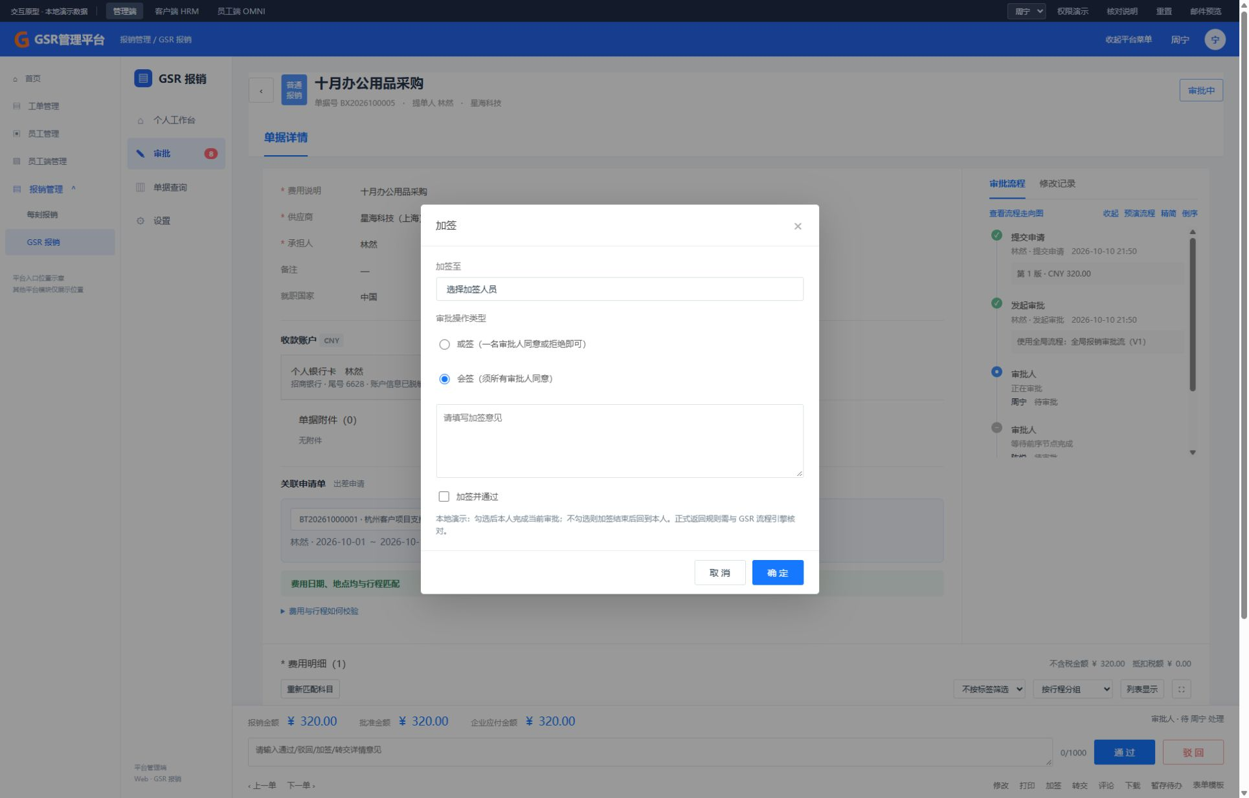
图17 加签人员和节点处理方式
选择 | 确认后的任务变化 | 加签结束后
不勾选加签并通过 | 在当前审批关系前增加加签任务，保留本人尚未完成的任务关系；记录操作者、人员、模式和意见 | 回到原任务继续处理
勾选加签并通过 | 记录本人当前处理为通过，同时增加待处理加签节点；本人通过不等于原节点或整单已完成 | 加签通过后，原节点已满足通过条件则进入后续节点；原节点仍有必须处理的成员则回到原节点，由这些成员继续处理，本人不再重复审批
会签 | 为所选人员建立会签任务 | 按全部同意的规则推进；驳回仍结束本轮申请
或签 | 按所选人员建立或签节点 | 任一有效结果按节点规则处理，其余任务失效方式由引擎落实
新增加签节点同时保存原节点的驳回方式开关；关闭时加签人驳回固定从头，开启时加签人可选择。继承结果存入新增节点快照，后续修改模板不追溯改变。
加签成功后，流程可看到新增节点和人员关系，并为加签人创建GSR邮件任务，附详情链接。取消不改流程、不发邮件；加签业务失败不先发成功消息。邮件失败只重试邮件，不重复加签。以下展示与推进规则沿用当前Web原型；正式引擎的并发处理和任务关联需按这些规则联调，技术衔接见R02。

3.7.1 加签后，本节点和后续节点如何展示
沿用3.3的统一节点结构，不新增专门的加签详情页面。“原节点”指发起加签时本人正在处理的节点；“加签节点”指此次新增的加签审批；“后续节点”指原流程中排在原节点之后的节点。
先展示已经发生的事件或审批动作，再展示加签审批和仍需处理的原节点。未勾选时，顶部是“加签”事件，不借用原节点名称，也不展示等待状态；勾选时，顶部是原节点下已完成的“加签并通过”动作。原节点已满足通过条件时不再重复列出等待中的原节点；仍有必须处理的其他成员时，保留其实际待处理关系。执行队列和流转条件不因展示去重而改变。
展示位置 | 不勾选“加签并通过” | 勾选“加签并通过”
顶部事件或审批动作 | 事件标题为“加签”，显示“周宁 · 加签”、实际时间、有值的意见和加签给谁。事件不显示等待前序节点完成、正在审批或已通过等节点状态 | 保留原节点名称，显示“周宁 · 加签并通过”、实际时间、有值的意见及接收人；确认成功即显示绿色对勾和“已通过”。不重复生成加签事件或另一条通过记录
新增的加签节点 | 名称为“加签审批”，多人时名称旁显示会签/或签；状态为正在审批；实际加签人分别显示待审批 | 展示方式相同。勾选只表示原审批人完成本人处理，不表示加签人也已通过
仍保留的原节点 | 排在加签节点之后，节点显示等待前序节点完成；周宁仍为待审批，说明加签结束后还要回到本人 | 原节点仅本人且已通过，或已满足或签条件时，不重复展示等待中的原节点；若仍有必须处理的其他成员，则在加签节点之后展示等待状态及成员真实结果。周宁的历史动作始终为已通过
原流程的后续节点 | 继续排在原节点之后，显示等待前序节点完成；人员和顺序保持原流程安排 | 展示方式相同，不能因为周宁已通过就提前激活后续节点
上述人员结果来自实际任务数据，操作人、动作、时间和意见来自成功保存的加签记录。未处理的加签人没有处理时间或审批意见。加签处理中整单仍为审批中，只有当前加签节点的有效待办人员可以处理；原节点和后续节点中的待审批文字不代表现在可以操作。

3.7.2 加签人员通过后，如何更新和继续
这里区分两个动作：发起加签时勾选“加签并通过”，以及加签人员随后点击“通过”。前者完成发起人的本人处理，后者完成新增的加签任务。
发生的动作 | 原节点如何展示 | 加签节点如何展示 | 后续节点如何展示和推进
加签会签中，只有部分人员通过 | 加签事件或绿色加签并通过动作保持原样；原节点如仍有必需待办则显示等待，否则不重复列出 | 已处理人员显示通过、时间及有值的意见；其余人员待审批，节点仍正在审批 | 继续等待，不提前推进
加签节点满足通过条件，发起时未勾选“加签并通过” | 恢复为当前正在审批的节点，原审批人仍待审批；必须由原节点继续处理，不能自动把原审批人改为通过 | 保留加签人员的实际通过记录；已完成的加签节点退出待处理区域 | 仍等待原节点完成；原节点之后满足通过条件时才继续
加签节点满足通过条件，发起时已勾选“加签并通过”，且原节点也已满足通过条件 | 保留原“加签并通过”记录；原节点退出待处理区域，不再要求发起人审批，也不补写一次新的人工通过 | 保留实际通过记录，退出待处理区域 | 激活下一个实际审批节点，显示正在审批及其待审批人；更后面的节点继续等待
加签节点满足通过条件，但原节点还有必须处理的成员 | 恢复原节点正在审批；已勾选“加签并通过”的发起人保持通过，只有其余有效待办成员继续处理 | 保留实际通过记录，退出待处理区域 | 继续等待原节点满足通过条件，不因发起人或加签人单独通过而越过原节点
会签须所有必要成员通过；或签一名成员有效通过后，其他未处理成员显示无需审批，不生成这些人的通过时间或意见。上述判断由审批服务返回，页面只更新展示。
若已没有后续人工审批节点，仍需执行实际路径中的抄送、跳过等步骤；流程正常结束后才显示审批已结束，单据进入审批完成待付款，不能在发起“加签并通过”时就显示整单审批完成。

3.7.3 单人原节点的阅读示例
假设原流程为“客户审批（周宁）→区域审核（陈悦）”，周宁加签给许文。
Plain Text
不勾选“加签并通过”
确认加签后：
加签事件：加签｜周宁 · 加签｜操作时间｜意见（有则显示，无节点状态）
当前节点：加签审批｜许文 · 待审批
等待节点：客户审批｜周宁 · 待审批
后续节点：区域审核｜陈悦 · 待审批（等待前序节点完成）
许文通过后：
保留许文的通过记录；客户审批恢复正在审批，周宁继续处理。
周宁再通过后：
保留周宁的通过记录；区域审核开始，陈悦获得当前待办。
勾选“加签并通过”
确认加签后：
审批动作：客户审批｜✓ 已通过｜周宁 · 加签并通过｜操作时间｜意见（有则显示）
当前节点：加签审批｜许文 · 待审批
不重复展示已通过的周宁对应的等待节点。
后续节点：区域审核｜陈悦 · 待审批（等待前序节点完成）
许文通过后：
保留许文的通过记录；客户审批不再返回周宁，区域审核开始。
示例中的“操作记录、当前节点、等待节点、后续节点”用于解释阅读顺序，不要求新增界面标签。节点仍使用名称、状态、人员动作、时间、意见及附加内容这六项信息。

3.7.4 驳回、失败与验收
加签人有效驳回时，单据变为被驳回，原节点及后续节点的未完成任务结束，不再显示为当前可处理待办。保留原加签事件或“加签并通过”动作、已经发生的通过记录，以及此次加签人的驳回原因、时间和重新提交方式。“加签并通过”动作仍显示绿色对勾及已通过，不改为已结束；发起人此前勾选加签并通过，也不能覆盖这次驳回。重新提交执行2.4的从头或直达规则，不自动跳回原审批人。
确认前取消或校验失败，不增加加签节点、不记录本人通过、不改变后续节点。服务结果未知先查询原操作结果再重试，避免重复新增加签节点或重复记通过。
验收按以上两个单人示例完整走通，并补测“会签部分通过仍等待”“原节点另有待审批成员”“加签人驳回”三种情况。核对未勾选时事件无状态且顺序为加签事件→加签审批→原审批人审批；勾选时确认成功即为绿色对勾和已通过，多人或后续驳回不覆盖该动作结果。核对当前节点、人员结果、历史动作和后续推进一致；审批轮次、提交版本仍不展示。

3.8 转交、评论和人员选择
转交。把本人当前任务交给另一名人员，后续节点保持。弹窗单选接收人，可填写意见、@人员，没有附件区；排除本人、当前节点重复人员及失效或无资格人员。确认时复核任务有效性，成功替换该任务接收人，移除原人的暂存标记，记录谁转给谁、时间和意见。原人不再处理该任务，接收人获得待办；不是额外新增会签节点。取消不改任务。
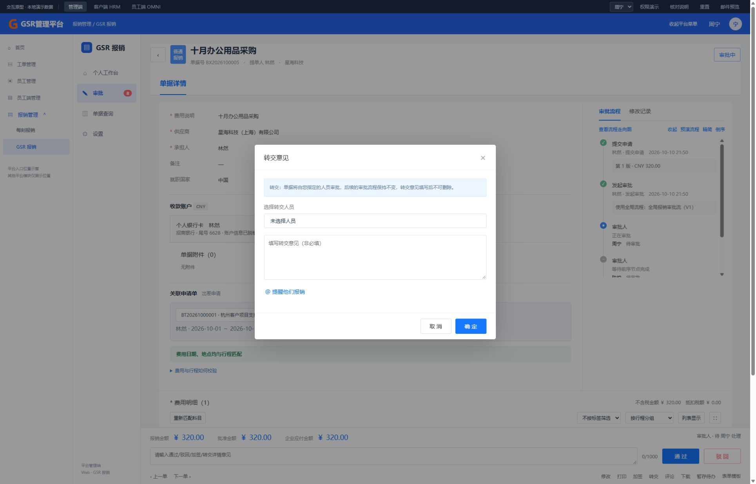
图18 转交仅替换本人的当前任务
评论。详情或评论区打开评论框，正文必填、最多1000字，可@人员和加附件；空白不能发布。确认后追加独立评论，显示作者、时间、正文、被提及人员和文件，并按通知规则创建消息。评论不改金额、状态或审批处理结果。取消不追加、不发消息；失败保留正文和有效文件，允许重试。
“通知提单人”默认勾选，可取消；未@且取消该选项时只保存评论，不发邮件。“同时提醒所有已审批人”属于通过、驳回操作的通知选项，不是评论框的额外必填项；勾选后按本轮真实已通过人员去重，不扩大到客户全体。@本身不允许绕过鉴权，消息接收和可查看单据的关系按R07落实。已取消手动已读选项，发布评论不要求接收人先标记已读。
人员选择。点击加签人员、转交人员或@入口进入相同授权通讯录。支持输入后搜索或回车、模糊与精确模式；候选中勾选，已选区可移除和清空。加签和@可多选，转交单选。确认把暂选带回业务弹窗，取消保留原已选值；直到确认业务弹窗才修改流程或发布评论。提交前再检查人员有效性，组织树仅表示筛选范围，不授予权限。

3.9 查看辅助操作与任务失效
详情打印只取当前单据，列表批量打印取已选集合；导出汇总、附件包和打印是不同产物，见第6模块。底部表单模板仅用于只读查看，新增字段和发布进入设置中的表单库，旧模板预览不能反向修改当前单据。
打开页面后，任务可能被别人处理、转交或被发起人召回。每次保存和确认重新复核最新任务，失效后禁用动作并提示原因；不能沿用打开页面时的可用按钮继续写入。接口失败保留意见和可恢复编辑值，刷新后显示真实最新结果。

4 单据查询

4.1 数据范围和默认条件
单据查询与我的单据读取同一批主单、费用和过程记录。员工只取当前客户下本人发起记录；客户须有查询菜单权限，取本客户数据授权覆盖的记录；管理端有查询权限时可取所有客户，并选择具体客户缩小范围。可见数据由服务端权限决定，隐藏客户下拉或某列不能代替权限。
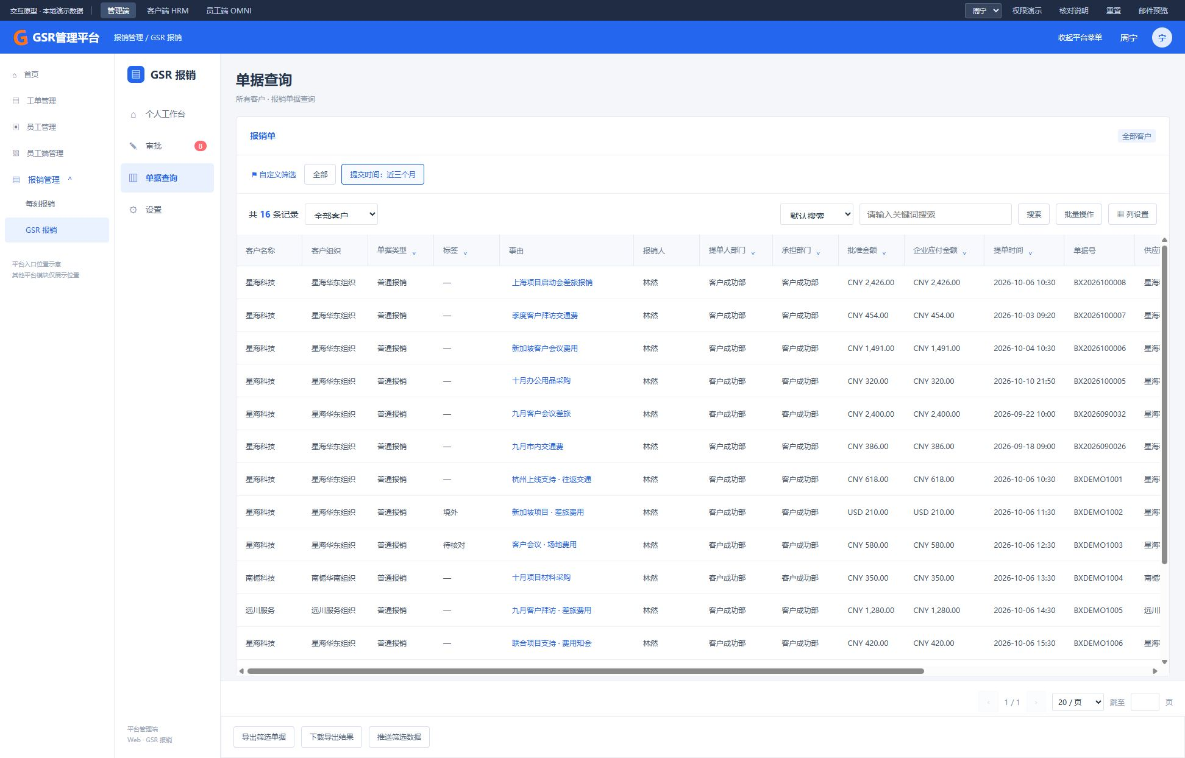
图19 管理端按客户和条件查询
默认使用提交时间近三个月。草稿没有有效提单时间，因此可能不在结果中；选择全部移除该默认时间预设，再按状态查草稿。页面说明当前范围，全部仅表示当前授权集合。空结果显示当前条件和清除入口，服务加载失败另行展示重试。
点击事由读取最新保存版本。本人未提交和提交失败记录可按原入口规则直接编辑；被驳回直接编辑限定我的单据，查询入口继续查看详情。其他单据按查看权限只读，不因管理员或客户可见而获得修改、通过权限。

4.2 查询字段和金额口径
字段组 | 来源和展示
客户名称、客户组织 | 主单所属客户和组织；管理端展示跨客户列，客户及员工固定本客户范围
类型、标签、事由、单号、状态 | 主单及有效标签；状态统一六种，事由取费用说明
报销人、提单人及部门 | 承担人、实际提单人和真实档案或历史快照；不恢复主单承担部门输入
批准金额、企业应付金额 | 当前有效费用收款合计及核准结果，附对应币种；最终结算取最后核准快照
提单时间及其他业务时间 | 各动作实际时间；未发生保持空值，创建时间不替代所有阶段时间
供应商 | 公司抬头对应的供应商标识及名称快照
默认和可选业务列保持当前原型的列目录，包括单据类型、标签、部门、金额、提单时间、供应商、状态及相关业务时间；每列的数据必须有真实来源，无来源的兼容列展示空值。多个币种不直接混加，金额阈值筛选的跨币种口径见R09。

4.3 搜索和筛选方案
操作 | 用户步骤和反馈 | 查询或偏好的变化
默认搜索 | 输入事由、单号或人员等关键词，点击搜索 | 关键词与当前权限、预设和筛选取交集；回第一页并清空勾选
批量搜索 | 弹窗每行一个关键词，确认后查询；当前输入上限5000字 | 各行关键词取并集，再与其他条件取交集；空输入清除关键词，其他条件保留
列筛选 | 选择枚举、文字、日期或金额区间，确认应用 | 多个字段取交集，同枚举多选取并集，区间含边界；显示条件标签
移除单项条件 | 点对应条件标签关闭 | 只去掉该条件，保留仍有效的选择；重取结果
切换全部或时间预设 | 点击页面预设 | 移除原预设并采用新条件，回第一页，清空勾选
新增或编辑筛选方案 | 管理弹窗中新建名称和条件，确认回管理列表，再保存方案列表 | 保存为当前用户当前场景的偏好；同字段合并，名称空或重名不能保存
移除方案 | 管理弹窗中移除，再保存列表 | 仅删除该筛选偏好，不删除单据；取消管理恢复原方案列表
使用方案 | 点击快捷方案名称 | 回显方案条件，重取当前授权结果，页码回到第一页
字段上下界倒置时定位错误并禁止应用。修改条件始终在原有权限内缩小范围，用户提交客户参数、批量单号或文件链接都不能查到授权外数据。

4.4 列设置、分页和批量选择
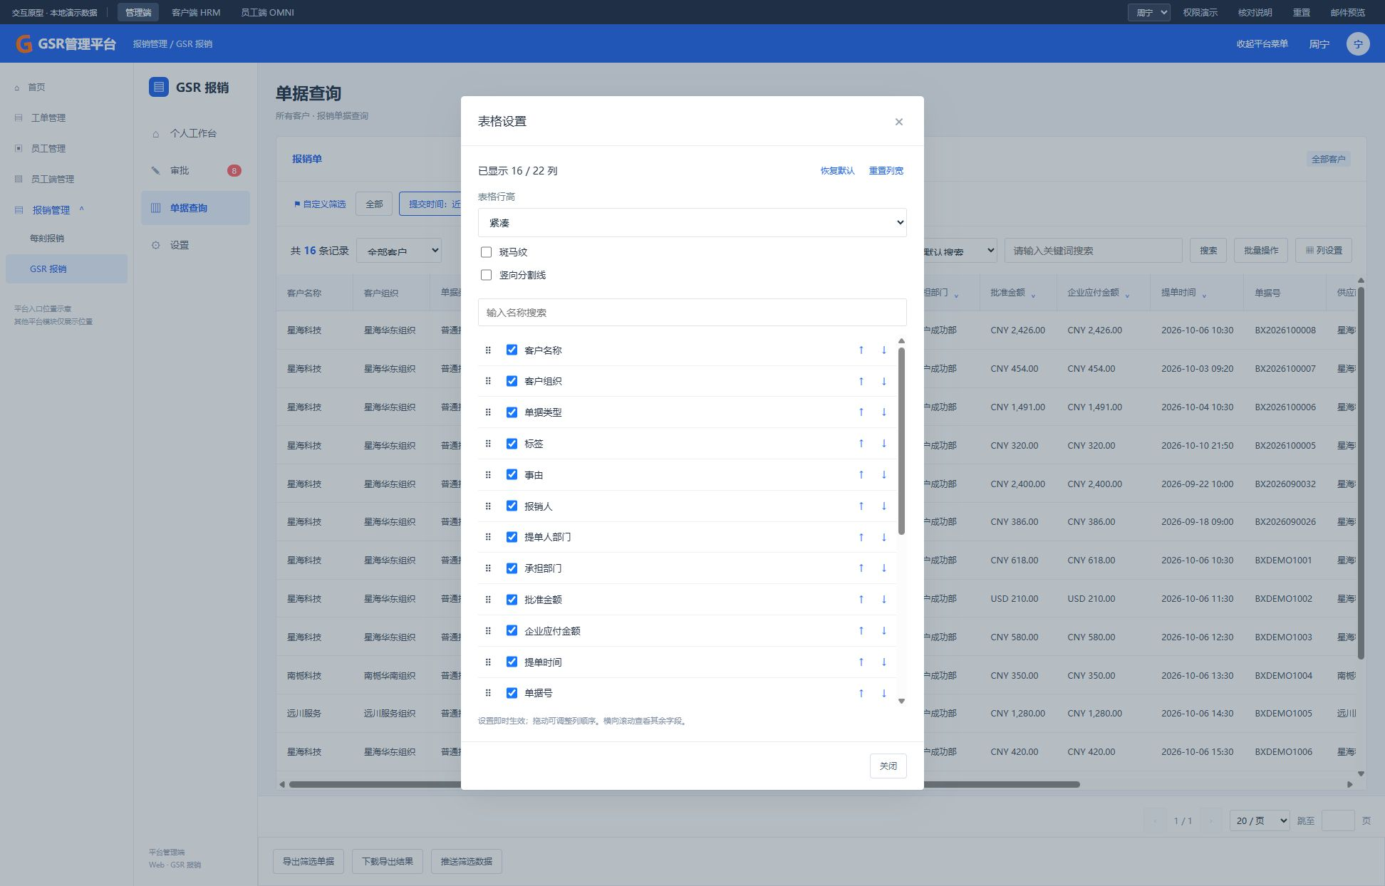
图20 查询列设置即时生效
查询列设置与审批不同，显示隐藏、移动顺序、行高、斑马纹和竖线即时生效，关闭只收起面板。至少保留一个业务列；当前查询不提供审批列设置的固定列操作。拖动表头边界调整宽度，重置列宽只改宽度，恢复默认同时恢复列顺序和显示样式。偏好按用户和页面保存，不覆盖其他用户，不改变固定导出模板。
表格内部横向滚动，避免整页横向溢出。查询默认20条/页，可选20、50、100；换条件回第一页，页码失效时回到有效页。详情返回保留查询条件和列表现场。
点击批量操作才展示复选框，表头全选当前页；跨页可保留当前结果中已选项，退出批量模式清空选择。搜索、应用筛选和切换预设清空选择；仅移除单个条件标签时保留仍有效的已选项。选择数据不修改单据。
底部仅提供导出勾选的数据和批量打印，零选择禁用。已经取消批量评论和重新提单提醒，不通过查询批量操作发送这类通知。导出选中集合与导出当前筛选全部结果分别计算，执行前再次校验每张单据权限。

5 审批设置和表单配置

5.1 设置的职责和权限
设置由Live统一维护，包括审批设置、客户报销配置、表单库、费用类型库和字段与业务组件。客户HRM、员工OMNI均不开放配置入口。Live需具备对应维护权限，正式服务端同时校验身份与权限。表单配置先在客户报销配置页选客户；审批模板则通过适用客户关联。客户和员工填写单据时，客户身份仍由登录上下文带入。
三类配置分别生效：审批模板决定首次提交和从头重提走什么流程，直达驳回节点沿用上轮路径；主表单决定新建主单字段；费用类型引用的费用表单决定新增费用字段。表单发布不自动改审批，审批模板保存也不改费用字段。
审批模板使用“保存审批流”保存新版本，没有另外的发布步骤；仅已启用模板参与新发起审批的匹配。表单则区分暂存草稿与发布。下文的“模板设计副本”是本次编辑中的临时数据，不代表已经保存了一份可供提单使用的审批模板。

5.2 审批模板的维护
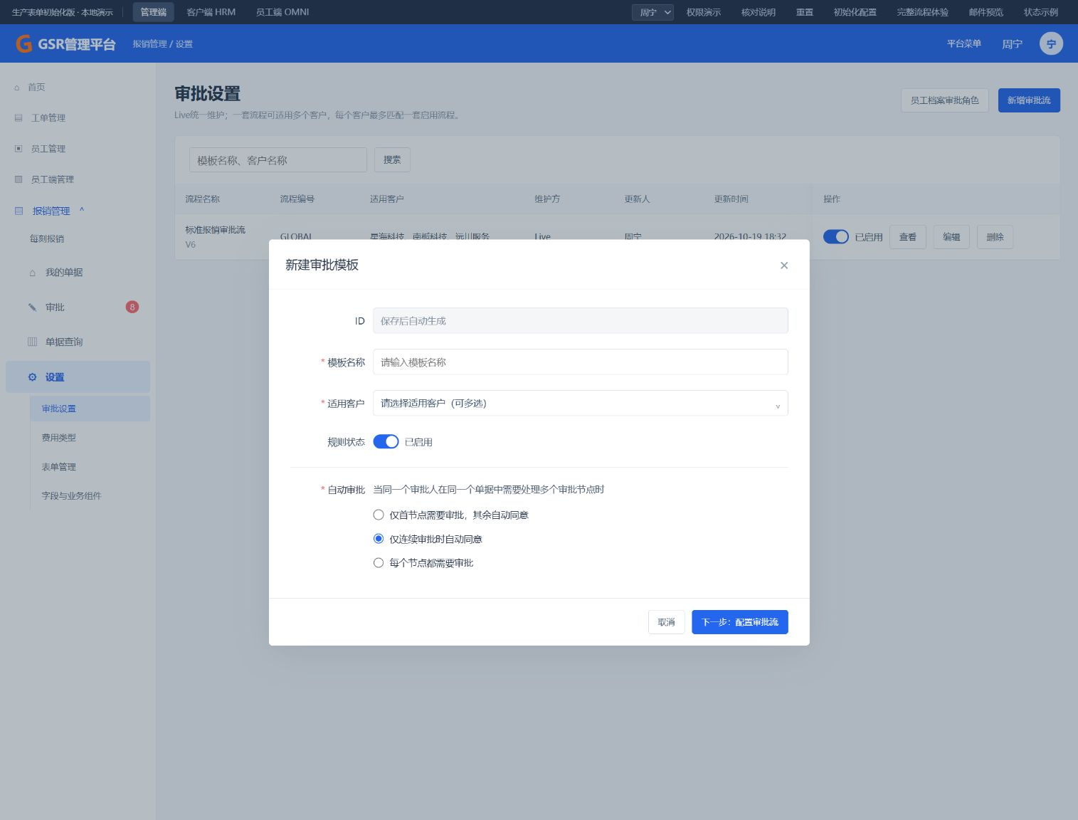
图21 审批模板基础弹窗参考；客户选择已改为5.2.1的两级穿梭框
Live维护一套审批流时，可关联多个适用客户；不要求为每个客户复制一份相同流程。每个客户在任一时点最多匹配一套已启用流程，按稳定客户ID匹配，不按客户名称或组织名称猜测。列表展示流程名称、编号、版本、适用客户、维护方Live、更新人、更新时间和操作；搜索匹配流程或适用客户名称。列表同时展示启用和停用模板；操作列放置状态开关，并以“已启用／已停用”文字显示当前状态，旁边保留查看、编辑和删除。
第一步：审批模板基本信息。点击新增审批流，先打开“新建审批模板”弹窗。ID只读，新建时显示“保存后自动生成”，编辑时显示既有编号。模板名称、适用客户、自动审批均为必填；适用客户通过“客户组织—客户主体”两级穿梭框选择，支持搜索和一键选择全部客户，具体交互见5.2.1。新模板默认“仅连续审批时自动同意”；此前未保存自动审批规则的旧模板回显“每个节点都需要审批”，不能因本次升级就改变其原有审批行为。
第一步弹窗在适用客户下方增加“规则状态”开关，新建默认启用；既有模板没有状态字段时按启用处理，已有明确停用状态不得被覆盖；但只有通配标记且没有明确适用客户的旧模板必须停用，按本节迁移规则补选客户。弹窗开关只修改设计副本，点击下一步、返回基本信息均保留选择，取消整个设计则恢复已保存状态。模板名称、适用客户、自动审批及节点配置仍需完整填写，停用不是绕过配置校验的草稿状态。
第二步：审批流程设计。点击“下一步：配置审批流”，第一步检查通过才进入现有设计器。顶部只展示模板名称、适用客户、规则状态和自动审批摘要，不再让基本信息占据节点配置区域。通过“修改基本信息”返回第一步，再次下一步后继续编辑原节点，不清空设计。审批节点、抄送节点、条件分支、增删和排序沿用当前交互。
操作 | 交互和检查 | 保存结果 | 取消或失败
新建审批流 | 先填名称、多选适用客户，选择规则状态并单选自动审批规则，再点击下一步；按稳定客户ID检查有效性，启用时另检查客户范围冲突 | 只建立模板编辑副本和临时标识，不新增有效模板、版本、客户映射、待办或邮件 | 缺少必填、无效客户或启用时客户已关联其他启用流程，留在第一步提示并保留输入；取消丢弃整份副本
调整适用客户 | 在基本信息弹窗多选或取消客户，选择结果回显前3个客户主体、剩余数量和总数；从设计器返回也可调整 | 只改当前编辑副本。重新进入设计器后，客户人员候选随范围更新；已有抄送来源若不再属于适用客户，最终保存时提示修正 | 不能只保存部分客户；启用模板的重复关联在下一步和最终保存时均检查，不能后台覆盖其他模板
编辑流程 | 列表编辑先回显基本信息，下一步进入原节点、条件和人员配置 | 节点确定仅写当前模板副本。点击保存审批流后，一次保存基本信息、客户范围、规则状态、自动审批规则及整套流程，生成新版本并记录更新人和时间 | 返回基本信息保留节点编辑副本，包括尚未确定的节点内容；取消整个设计丢弃两步所有未保存改动
搜索和查看 | 按流程或客户名称搜索；查看先打开只读基本信息，点击查看审批流进入只读设计器 | 查看不改任何版本。客户候选、规则状态开关、自动审批和节点属性均不可编辑 | 关闭返回列表，不把查看内容保存为新版本
列表停用 | 在操作列关闭状态开关，直接保存，无需进入编辑页或再次确认 | 保留模板ID、客户范围及全部节点；状态改为停用、版本递增，记录操作人和时间；从新发起匹配中移除 | 保存失败显示原因，开关保持原状态；不删除、不撤回现有实例
列表启用 | 在操作列打开状态开关，直接校验配置、权限和客户范围冲突后保存 | 状态改为启用、版本递增，记录操作人和时间；之后的新发起可匹配该模板 | 配置无效或任一客户已有其他启用模板时，整次启用失败；保持停用、版本和原客户映射，不自动停用其他模板
删除审批流 | 确认框说明删除启用模板可能使适用客户缺少流程 | 删除该模板配置；历史实例、已完成记录和直达重提所需快照保留；删除停用模板不影响其他已启用模板 | 取消不改配置；不自动回退到其他流程
预演流程 | 在设计器点击预演，只能从第一步已选择的适用客户中选一个，再选员工、币种、金额和国家/地区 | 展示分支、实际人员、空值策略及可能自动同意的人员；自动标记以假定前序已通过为预估，实际仅以本轮真实通过结果判断 | 不创建主单、审批实例、待办或邮件；配置不完整时保留设计并提示补齐
启停与流程匹配。停用模板可与其他模板保留相同适用客户，但不参与唯一启用流程的匹配。停用后，首次提交、未提交单据提交及选择“从头开始审批”的重提使用该客户当前唯一启用模板；若没有或存在多个启用模板，阻止本次发起并提示联系Live，保留单据输入。客户切换模板时，可先保存一份配置完整的停用模板，再停用旧模板、启用新模板；切换间隙无启用模板时不能提交，不能临时回退任意流程。
启停只影响之后的新发起，不修改运行中实例的节点、人员、自动审批规则或待办，也不影响已完成数据。选择“直达驳回节点”的重提继续读取上轮流程快照，不因原模板停用而改为从头审批。操作列切换成功后立即显示新状态，刷新仍保持；请求处理中禁用重复操作，失败保持原状态。正式保存须按配置修订检查并发冲突，启用时原子校验所有适用客户，不能只启用部分客户。启停历史保留模板ID、修改前后状态、版本、操作人和时间，不发送审批通知。
自动审批规则。此规则处理同一审批人在一张单据多个节点重复出现的情况，按当前提交轮次执行，不是申请人和审批人相同就自动通过。每个人首次需要处理的节点都要人工审批，后续是否自动同意按所选规则判断。
选项 | 如何判断 | 流转及记录
仅首节点需要审批，其余自动同意 | 对每个实际审批人，检查其在本轮此前审批节点中是否已经通过；已通过才可自动同意后续属于本人的节点 | 不同审批人各自首次仍需人工审批。中间有其他审批人不影响已通过的本人后续自动同意
仅连续审批时自动同意 | 检查当前审批人是否在前一个有效审批节点中已通过；抄送和空值跳过节点不打断这两个有效审批节点的相邻关系 | 中间出现其他人员处理的有效审批节点后，本人再次出现需重新人工审批。人工加签节点本身不自动同意，并打断连续链
每个节点都需要审批 | 不复用此前节点的通过结果 | 每次进入节点均产生相应待处理任务，由实际审批人再次操作
例如人员顺序为A→A→B→A，第一种为A人工、A自动、B人工、A自动；第二种为A人工、A自动、B人工、A人工；第三种四个节点都人工处理。只有当前命中路径参与判断，未命中分支不形成已通过依据。
会签按成员分别判断，已满足自动同意的成员记通过，其余人员仍需人工审批；会签全部通过后才推进。或签中出现有效通过结果即可推进，其他待处理成员标记无需审批；只有实际通过的人可作为后续节点自动同意的依据，不能把未处理的或签人员也视为已经通过。这里的通过包括已成功落库的人工通过和按本规则自动同意，不包括预演结果、仅出现在候选中的人员或已结束的旧轮次。自动同意写入系统审批日志，保留人员、规则、节点ID、实例ID及时间，不伪造本人点击记录，也不增加新的单据业务状态。抄送继续按原来源和去重规则执行。
自动审批规则与流程版本一起保存，提交实例固定该规则及本轮通过记录。更新模板不重算正在审批的实例；从头重提采用当前模板规则，并清空上一轮的自动审批依据。直达驳回节点沿用上轮规则，但也清空本轮判断依据，因此驳回节点整体重新审批，上一轮已经通过的人不能导致该节点直接自动同意。之后的节点再依新一轮实际通过结果处理。正式模板并发保存仍需服务端检查配置修订，不能覆盖他人更新。
客户转用另一套流程时，可按前述停用后启用的顺序切换；只调整部分客户时，也可先从原模板移除该客户，再关联到新模板。调整期间若客户没有启用流程，其新提交被明确阻止，不能临时使用任意流程。正式保存须校验配置修订，避免两个Live操作人同时把同一客户分配给不同启用流程；页面收到冲突后保留副本并提示刷新核对。
审批模板不再区分全局流程和客户专属流程，也不设置全局兜底。只有明确列入该模板适用客户的客户主体，才可能使用该流程；客户组织仅用于分组选择，不直接参与匹配。未选择的客户不生效；选中某组织不代表未来新增的下属主体自动生效。
旧模板已有明确客户集合时保留该集合；旧“GLOBAL”展示编号改为普通流程编号，不改变历史实例。如果旧全局模板只有通配标识、没有明确客户集合，则停用并留空适用客户，交由Live补选后保存，不能推算或自动关联全部客户。没有唯一启用匹配时阻止新发起并提示联系Live；迁移不改已提交实例的流程和人员快照。

5.2.1 客户组织与客户主体的选择
审批模板适用客户与审批档案批量导入共用这一选择组件。候选数据来自客户档案，结构为“客户组织 → 客户主体”；业务保存客户主体ID，名称用于展示，不以组织名称或主体简称作为唯一键。以下“客户数量”均指去重后的客户主体数量。
位置或动作 | 展示与交互 | 确认和数据变化
打开客户选择 | 穿梭框左侧为可选客户，按组织分组，可展开下属主体；右侧为已选客户，展示主体名称及所属组织 | 以当前范围创建选择副本，未确认不改外层表单
搜索客户 | 左右两侧分别支持按组织或主体名称搜索；忽略首尾空格及英文大小写。左侧匹配组织时显示其可选下属主体，匹配主体时保留所在组织层级 | 搜索仅过滤显示，不删除已选客户，不清空已勾选待添加项
勾选与添加 | 可单独勾选主体，也可勾选组织或“选择搜索结果”；组织复选框随其当前显示的可选主体呈全选、半选或未选。点击“添加 →”移至右侧 | 勾选只是待添加状态；右侧实际已选集合才计入已选数量，同一主体不重复加入
移除已选 | 右侧可搜索、勾选后点击“← 移除”，也可单项移除或清空；“选择搜索结果”只勾选右侧当前结果 | 移除后重新出现在左侧可选集合；仅改变选择副本
一键选择全部客户 | 组件提供明确的快捷操作，选择当前权限下全部可用客户主体，不受左右搜索词影响 | 将当前全部候选主体加入选择副本；这是执行时的明确ID集合，不保存“全局/全部未来客户”通配条件
确认与取消 | 确定后回到原弹窗；取消、关闭选择层或按Esc丢弃选择副本 | 确认写入外层编辑副本；取消保留打开前的范围。模板仍需最终保存才生效
选择后的摘要 | 前3个客户主体以名称展示，超出部分显示“+剩余数量”，同时显示“共N个客户” | 再次打开可查看并维护完整集合；摘要省略不截断实际保存的客户ID
审批流列表 | 适用客户列默认显示前3个客户及剩余数量、总数；查看或编辑模板可核对完整名单 | 按完整客户集合搜索，不能只搜索摘要中显示的3个客户
没有匹配结果时显示空态，已有选择保留。审批模板适用客户必填，清空后可以暂留在编辑副本中，但不能进入下一步或保存；批量导入未选客户时不能下载模板或上传。200多个客户通过左右独立滚动、搜索及按组织批选操作，不一次铺满外层表单。组织名称相同或客户同名时仍按稳定ID区分。
组织勾选在有搜索条件时只联动当前显示的下属主体；“一键选择全部客户”才忽略搜索范围。切换搜索条件不会取消之前已勾选的主体，添加按钮的数量包括当前暂时不可见的已勾选项。需撤销选择时可在右侧查看完整已选集合后移除。

5.3 审批档案、节点人员和空值策略

5.3.1 审批档案入口与列表
管理端“设置 → 审批设置”右上角原员工档案入口改为“审批档案”（英文Approval Profiles），点击后打开审批档案管理页面。该功能由Live维护，客户和员工无维护入口；正式接口也必须校验权限。员工身份及客户归属仍来自现有员工档案，本功能只维护员工对应的审批人、抄送人角色，不新建人员主数据。
每名员工维护一份审批档案，所属客户取员工档案。第一至第十审批人、第一至第五抄送人为固定角色编号；每个角色单选一名人员，允许留空，不同角色可选择同一人。角色顺序不自动生成流程节点；只有模板引用的角色参与本次解析。档案全部角色为空也可保存，运行时按对应节点的空值策略处理。
列表信息或操作 | 展示和逻辑 | 数据变化
员工及所属客户 | 员工姓名、工号、部门和所属客户；工号用于区分员工，姓名仅供识别 | 来自员工主数据，只读
角色数量 | 审批人显示已配置数/10，抄送人显示已配置数/5 | 按非空角色槽位计数；同一人占两个角色时计为两个槽位
最近维护 | 展示最后保存时间及维护人 | 单个保存、复制后保存或导入成功时更新
筛选与搜索 | 按客户筛选，按姓名或工号搜索；配置情况为全部、已配置角色、未配置角色 | 已配置表示15个角色中至少一个非空；未配置表示已有档案但15个角色均为空，不包含尚未建立档案的员工
新增员工审批档案 | 打开维护抽屉，先选所属客户，再从该客户尚未建立档案的员工中选择；姓名、工号、部门、国家/地区自动带出 | 仅建立编辑副本，保存后才新增档案；已建档员工通过“维护”打开，不重复新建
维护 | 打开该员工已有10个审批角色和5个抄送角色 | 员工身份只读；仅改当前角色副本
批量导入 | 打开5.3.3的下载模板、上传及校验导入弹窗 | 成功前不改任何档案
本次审批档案页面不提供“审批流程预演”“导入记录”“导出现有配置”入口。此处移除的是档案页面的预演功能；审批模板设计器原有“预演流程”仍按5.2保留，二者不混为同一功能。

5.3.2 单个维护与人员选择
操作 | 页面反馈与校验 | 数据结果与取消
选定员工 | 显示员工基本信息，启用角色选择 | 新增时更换客户会清除未保存的员工和角色选择，避免跨客户沿用
添加或更换审批人、抄送人 | 点击角色打开人员弹窗，提供“全部人员／当前客户／通用审批人”三个Tab；按姓名或邮箱搜索，候选行只展示姓名和邮箱，不展示工号或部门 | 候选仅限该员工所属客户人员与通用审批人；不能选其他客户的人员。原“GSR人员”在本选择器统一改名“通用审批人”
确定人员 | 每个角色单选；选中回显单选圆点，点击确定后角色槽位显示姓名和邮箱 | 写入当前档案编辑副本中的人员ID；取消人员弹窗保留原角色，不保存整份档案
清空角色 | 点击已选角色的移除按钮，恢复“请选择人员” | 只清空该角色；其余角色不变。保存档案后空值才正式生效
从其他员工复制 | 仅列出同一客户下其他已保存档案；选择来源并确认复制 | 以来源的全部10个审批角色和5个抄送角色替换当前编辑副本，包括空白；不改变目标员工身份，不修改来源。仍需保存档案后生效
保存档案 | 检查员工身份、归属、角色数量及人员可选范围；成功关闭维护抽屉并刷新列表 | 原子新增或替换该员工的角色映射，记录维护人、时间和修订依据；不生成审批任务、邮件或模板新版本
取消维护 | 有未保存修改时提示是否放弃；确认放弃后返回列表 | 已保存档案保持不变；取消放弃提示继续编辑。复制、清空和人员改选均属于未保存修改
同名人员通过邮箱区分，保存稳定人员ID。选择的人员失效、归属变化或无权限时不得静默改为同名人员；保存失败保留编辑内容并定位问题。没有可复制来源时显示空态，不能生成空来源复制。

5.3.3 批量导入审批档案
批量导入是常用维护入口，采用一个主弹窗完成“选择客户 → 下载模板 → 填写并上传 → 校验并导入”。不再选择补充更新或整行替换，不要求逐条确认，也不提供粘贴表格或示例填充入口。统一规则为：按员工工号匹配，已有档案整份替换，没有档案则新增；文件未列出的员工保持不变。
步骤 | 用户操作与页面反馈 | 数据变化和失败处理
选择客户 | 默认带入列表当前客户筛选；未筛选客户时初始为空。通过5.2.1两级穿梭框选择多个客户，或一键选择全部客户 | 显示前3个客户、剩余数和总数；同时显示模板将包含的在职员工数
下载模板 | 至少选一个客户且有在职员工时可下载.xlsx；无在职员工时下载按钮不可用 | 按所选客户当前在职员工生成行，每名员工一行；下载不写入审批档案
填写 | 保留自动带出的员工姓名、工号、所属客户名称，只填写10个审批人和5个抄送人的邮箱列 | 每格最多一个邮箱，空白表示该角色导入后为空；不是“空白保留原值”
上传 | 点击上传区或拖入.xlsx，展示文件名、读取结果或错误 | 只在当前弹窗解析文件，不提前保存；重传文件替换本次待导入数据与旧错误
校验并导入 | 读取到员工行后按钮可用，点击后先校验整个文件，全部通过才一次性提交 | 任一行有错，本次0条导入；显示文件行号、员工工号和错误说明，用户修改文件后重新上传
全部通过 | 直接完成整批导入，显示总员工数、新增数、替换数，点击完成返回列表 | 逐员工保存全部15个角色及维护人、时间；列表刷新。只选一个客户时保留该客户筛选，多客户时显示全部客户；清空姓名和配置情况筛选
修改客户范围 | 重新打开选择器，确认与原范围不同的集合 | 清空已上传文件、解析数据和错误，需按新范围重新上传；只取消或确认相同集合时保留已上传文件
取消或失败 | 关闭导入弹窗放弃未导入文件；读取失败、校验失败、保存失败均有明确提示 | 成功前不改变档案。保存失败整批回滚，保留重试入口；禁止部分成功或先写后报校验错误
模板由两张工作表组成：
工作表 | 字段和来源 | 填写要求
员工审批档案 | 员工姓名、员工工号、所属客户名称；第一至第十审批人邮箱；第一至第五抄送人邮箱，共18列 | 前三列来自当前在职员工档案，工号按文本导出，保留前导零；15个角色邮箱初始为空，不回填现有角色。需要保留现有人员时也必须填入对应邮箱
审批人参考 | 姓名、邮箱、审批人列表（客户名称或通用审批人） | 列出所选客户人员及通用审批人供查阅；此表不作为导入事实来源，修改参考表不能新增可选审批人
只维护部分员工时，可在模板中删除不需导入的员工行；保留的员工行即使15个角色全空，也会新增空档案或清空已有角色。模板的列名需完整且不重复，可调整列顺序，按列名解析。只读取员工审批档案数据表；员工姓名、工号和所属客户名称需保持与工号对应的当前员工档案一致。
校验顺序和规则：
检查项 | 通过条件 | 不通过时的处理
文件和结构 | 可读取的.xlsx，包含完整18列，至少一行员工数据；纯空行忽略，实际Excel行号保留 | 不支持CSV或其他格式；缺列、重名列、未命名的额外数据列、空文件或公式单元格均提示使用模板重新上传。公式需先转为文本
员工工号唯一 | 同一Excel数据表中同一工号最多一行，跨客户也不允许重复；按工号校验，不按姓名去重 | 重复工号的所有相关行均报错，不采用首行或末行覆盖
员工身份及范围 | 工号能匹配所选客户的当前在职员工，姓名及客户名称一致 | 工号为空、不存在、已离职、不在所选范围或基础信息不符，整批失败，提示重新下载模板
审批人和抄送人邮箱 | 每个非空邮箱在该员工可选人员列表中唯一匹配；允许该员工所属客户人员或通用审批人 | 不存在、存在歧义、填多个邮箱或仅属于其他客户均报错；不能因本次同时选择了多个客户，就跨客户配置人员
空值和标准化 | 去除文本首尾空格；邮箱匹配忽略英文大小写。空角色合法，同一人员可用于不同角色 | 空白不检查邮箱存在性，保存为该角色为空；不要求10个审批人与5个抄送人全部填满
提交前复核 | 服务端重新验证操作者权限、员工归属与在职状态、当前人员目录、文件全量规则及并发修订 | 页面校验不能代替服务端校验；保存过程中任何失败均不落部分记录。结果未知时查询本次请求结果，禁止重复新增
全部通过后，按工号对应的稳定员工ID执行整批新增/替换；姓名和客户名称仅用于校验及展示，不从Excel反向更新员工主数据。导入不修改审批模板、组织结构、人员邮箱或既有审批实例。正式接口应为一次导入提供请求标识、原子事务和操作审计；本期页面不另加“导入记录”入口。文件大小及最大行数随接口容量确定，不沿用已取消的旧演示限制。

5.3.4 档案保存与流程解析的关系
档案角色保存人员ID，角色编号、审批模板节点和运行时任务分别保存。首次提交、召回后提交及从头重新审批读取当时有效档案；运行中实例不随单个维护或批量导入自动更换审批人。直达驳回节点沿用原实例角色解析和路径快照，不能改用导入后的人员。历史记录保留当时的人员姓名、动作和意见；档案保存不会新增待办或发送审批邮件。
正式接入时按稳定员工ID关联工号、客户和档案，不用姓名拼键。工号重复于源员工库、员工跨客户调动及已失效人员的清理方式须由员工主数据接口确认，见附录A；不能通过给工号自行拼客户前缀来绕过“同文件工号唯一”。
流程由发起、审批节点、抄送节点、条件分支和结束组成。点击加号新增节点，点击节点在右侧配置，支持上下移动和删除。删除条件分支时，其下节点一同从本次设计副本移除；保存模板前不影响有效配置。
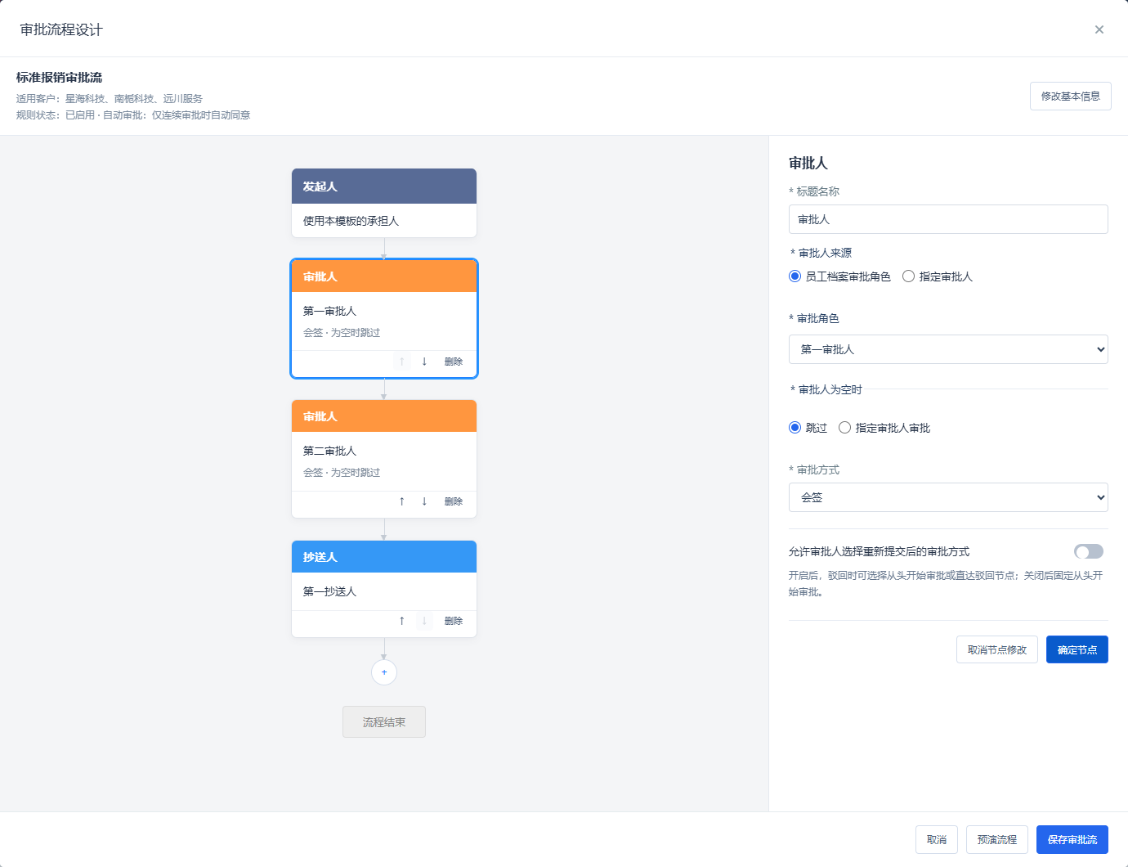
图22 审批节点配置：档案角色、为空处理及驳回方式开关
审批节点名称必填。审批人来源默认员工档案审批角色，从第一至第十审批人中单选一个角色，例如选择第一审批人后，不能在同一节点再叠加第二审批人；需依次审批时新增独立审批节点。角色使用原位单选下拉，切换立即以新角色编号替换当前节点编辑副本中的旧角色编号，不追加角色、不修改员工档案。确定节点、保存或提交时均校验恰好一个有效角色，不能通过导入或接口绕过单选限制。
也保留指定审批人方式，直接选择有效人员；明确指定的多名人员或空角色指定的多名兜底人员，仍按会签或或签处理。档案角色本身只对应一名人员。抄送节点可组合档案抄送角色、客户人员、GSR人员、申请人本人和GSR负责人角色，抄送角色仍可多选，配置方式见下文。
已有提交实例保留原角色及人员快照，不因本次单选调整改变正在审批的任务。旧模板若曾配置多个审批角色，编辑时展示原角色及重新选择提示，不自动截取第一个角色；重新选择一个有效角色后才能确定或保存，未调整前不用于发起新的审批。

审批节点：允许选择重新提交后的审批方式
在右侧“审批方式”下方增加开关“允许审批人选择重新提交后的审批方式”。仅审批人节点配置，条件节点、抄送节点不显示；每个审批节点独立设置，与审批人来源、审批人为空时的处理、会签/或签无关。Live维护模板时可修改，客户和处理单据的审批人不能修改此配置。
操作或状态 | 界面与行为 | 数据变化
新建审批节点 | 开关默认开启，延续原有可选重提方式的行为 | 节点副本保存开启值；旧模板、旧实例未保存此字段时按开启兼容，不清除已有驳回记录
开启开关 | 说明开启后驳回时可选从头审批或直达驳回节点 | 节点副本中 allowRejectRouteChoice=true；不是直接将单据策略改为直达
关闭开关 | 说明关闭后固定从头开始审批 | 节点副本中 allowRejectRouteChoice=false；该节点实际驳回时强制保存从头审批
确定节点、保存审批流 | 确定节点先写入模板设计副本；保存审批流校验通过后才生成模板新版本 | 持久化各节点的布尔配置，刷新和重新编辑回显原值
取消节点修改或取消整个设计 | 沿用下文的副本规则恢复或丢弃修改 | 不改有效模板，不改变待办或已保存驳回方式
只读查看 | 回显开关，不能操作 | 不写入配置
首次发起、召回后提交和从头重新提交时，将匹配模板中的开关复制到实际节点及流程快照。运行中的审批使用其已保存的节点配置，之后修改模板不会改变该单据当前审批人的选择权限。直达驳回节点继续沿用原路径及节点配置；已保存的驳回方式不会因后来修改模板而改变。确认驳回时以服务端当前任务对应的实例节点为准，不能仅靠隐藏按钮限制请求。
新增加签节点继承发起加签的原节点开关；加签人驳回也遵守相同规则。转交保留节点配置，只更换任务处理人。审批人为空时的跳过或指定兜底人员，不改变此开关：跳过不产生人工驳回；兜底人员使用原节点配置。单张和批量驳回的界面、保存结果见3.4、3.5。
在审批人设置区下方增加“审批人为空时”，单选以下两项；现有原型模板未配置此参数时按原自动跳过行为兼容；正式系统已有指定兜底人员的配置必须保留，不能被新增默认值覆盖。指定审批人方式本身必须先配置人员，不能靠空值策略代替必填。
配置或实际取值 | 执行规则 | 保存和追溯
跳过，默认 | 整个节点解析不到审批人时，跳过该节点并继续后续流程 | 模板保存空值策略；实例记录节点、空角色和系统跳过原因，不伪造人工同意
指定审批人审批 | 选中后立即展开指定审批人选择，至少选择一名；整个节点取不到人时，使用这些指定人员按本节点会签/或签审批 | 模板保存指定人员引用；提交版本保存实际人员、使用原因和原空角色；执行到该节点时记录启用指定审批人
所选单个角色非空 | 只由该角色对应人员处理，不额外加入指定的兜底人员 | 保留唯一角色编号及实际人员；切换角色只替换当前节点角色引用
角色人员不存在、失效或指定兜底人员不可用 | 阻止提交或节点执行并提示维护，不能当成正常空值静默跳过 | 保留原状态和失败原因；不生成一条虚假的通过记录
抄送角色为空 | 不生成该人的抄送记录或消息，不阻塞流程 | 非空抄送人员在节点执行时去重后创建消息
所有审批节点都按显式配置跳过 | 流程走到结束，进入审批完成待付款，按正常结束规则形成结算交付 | 逐节点保存系统跳过记录；预演明确提示所有审批节点将跳过；不直接变为已完成
节点右侧输入首先进入节点编辑副本；“确定节点”校验并写入当前模板设计副本，尚未保存为有效流程。“取消节点修改”恢复当前节点进入编辑时的值；未确定时切换其他节点，提示先确定或取消。点击保存审批流时可一并校验当前节点，成功生成模板新版本。取消整个设计丢弃包括已确定节点在内的本次模板副本。
单据提交时，读取承担人员工档案中的角色映射和本次模板的空值策略，解析实际人员。提交版本分别保存员工角色映射及修订依据、节点角色、空值策略、指定兜底人员、实际任务人员、去重和跳过结果。之后修改员工档案或模板只影响首次提交、召回后提交和从头重提，不替换正在审批的人员；被驳回后从头重提时重新读取当前有效配置；直达驳回节点则沿用上轮角色解析与剩余路径快照，两者均保留旧轮次。
同一人跨多个节点按5.2的三种自动审批规则执行，不再作为未定事项。申请人同时是审批人的自审策略、运行中人员停用后的恢复方式及并发处理仍按R02衔接；这些问题与已明确配置的正常空值处理分开。

抄送节点：分组选择与人员解析
点击流程加号并选择“抄送人”，直接打开右侧配置面板，默认名称为抄送人，抄送对象均不预选。已有节点回显原配置；不将原来已选择的角色重置为空。名称必填，至少选择一种抄送对象来源后才能确定节点或保存流程；选择了角色但该角色运行时为空，与配置时未选任何来源分别处理。
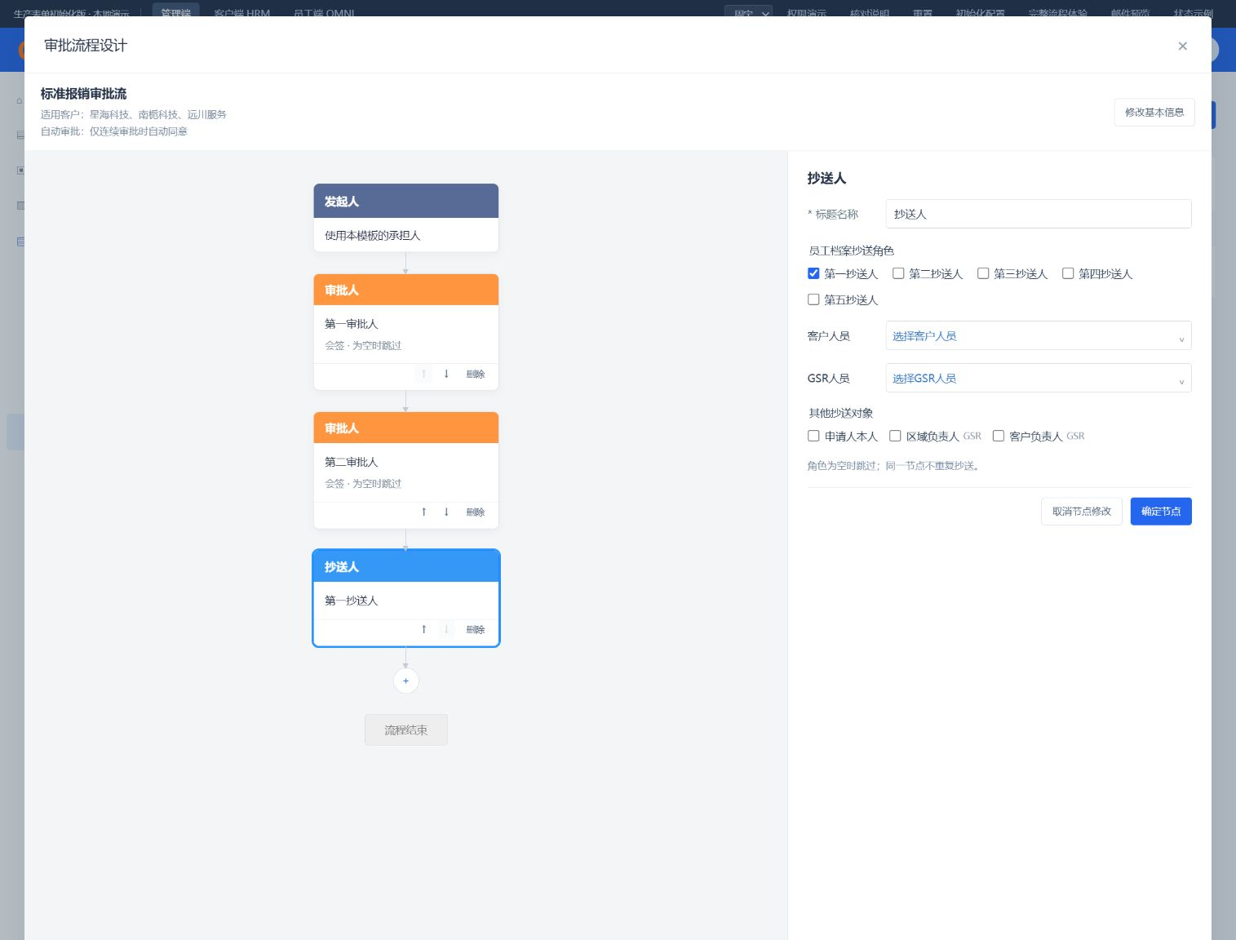
图23 抄送来源分组，人员原位多选并以标签回显
来源分组 | 用户操作与显示 | 配置保存及解析来源
员工档案抄送角色 | 直接多选第一至第五抄送人；取消勾选即移除该角色 | 保存固定角色编号，提交时从本单承担人员工档案读取人员；不把设计时某名员工的姓名写成固定人员
客户人员 | 在原位置下拉多选，支持按姓名或客户搜索；选中立即在框内形成可移除标签，并展示所属客户 | 保存客户ID及人员ID。仅提供本流程已选择适用客户的有效人员；多客户流程可分别选择各客户人员，提交时只取本单所属客户的已选人员，不向其他客户发抄送
GSR人员 | 原位搜索、多选，以姓名标签回显 | 保存有效GSR人员ID，不使用客户人员选择结果代替
申请人本人 | 直接勾选或取消 | 保存布尔开关，提交时解析本单实际申请人；不固定为当前流程配置人
区域负责人、客户负责人 | 直接勾选，可与以上来源组合；界面标明为GSR角色 | 保存角色编码，沿用本单所属客户的现有GSR客户、区域负责人关系解析实际人员；不在审批设计器另建负责人维护功能
人员下拉内的勾选即时更新当前节点编辑副本，允许连续选择，无需另弹人员确认窗口。点击选择框可展开或收起，点击框外收起下拉，不撤销已选项；点某个标签的“×”只移除该人员，不清空其他来源。人员较多时标签自动换行，面板可滚动，保留明确的姓名和所属客户。搜索只过滤当前下拉候选，不移除已选人员。只读查看时可展开查看，所有勾选及移除动作禁用。
切换模板适用客户时，不自动把原客户人员替换成新客户的同名人员。原客户已选标签保留并标出不在当前客户，确定节点或保存时提示重新选择；移除失配项后才能保存。正式实现按稳定人员ID区分同名人员，按客户ID校验归属，不能按展示姓名去重或判断归属。原型的人员、负责人关系均为本地示例，正式数据复用既有人员及职责关系。
操作或时点 | 反馈 | 数据变化
勾选角色、本人或负责人，选择/移除人员 | 面板即时回显，有效流程尚未改变 | 只更新节点编辑副本；人员选择不修改员工档案或负责人关系，不创建抄送记录或邮件
取消节点修改 | 恢复该节点进入编辑时的配置 | 丢弃未确定的抄送来源和人员改动；其他已确定节点不变
确定节点、保存审批流、取消整个设计 | 沿用本节的节点与模板保存边界 | 确定只写设计副本，保存才生成有效新版本，取消整个设计不改变有效抄送配置
提交单据 | 按当前模板、档案及负责人关系解析全部来源 | 合并适用人员，按人员ID在同一节点去重；提交版本保存来源配置、来源到人员的对应关系、空来源及实际收件人快照
运行到抄送节点 | 向去重后的有效收件人发抄送，自动继续后续节点 | 每名收件人在该节点只生成一条抄送记录和一份通知，记录来源节点和来源对应关系；抄送不产生审批待办，不要求会签或或签
角色为空或多客户流程中选择的客户人员不适用本单客户 | 空来源不发送；其他来源照常生效 | 所有来源均无适用人员时记录系统跳过并继续，不生成空收件人记录；人员已失效则按异常拦截处理，不当成正常空角色
例：同一节点同时选择第一抄送人、客户人员林然、GSR人员许文、申请人本人及客户负责人；林然发起时，若第一抄送人为刘佳、客户负责人为许文，实际收件人为刘佳、林然、许文三人。分别保存全部来源供追溯，但每人只抄送一次。不同抄送节点分别按各自到达时点执行，不跨节点删除已配置的通知。后续改档案或负责人关系不改本次提交快照；从头重提时重新解析；直达驳回节点保留上轮剩余抄送节点的解析快照，已经执行的抄送不重发。
历史模板中的原指定抄送人员保持可见，并可逐项移除，不静默丢弃或错误归入客户人员。打开历史模板不自动保存新版本。邮件发送失败沿用消息重试机制，不重复创建抄送业务记录；正式幂等键至少包含审批实例、提交版本、抄送节点与收件人。

5.4 收款金额、国家/地区与组合条件
参考现有条件编辑方式，在条件字段下拉中保留发起人，新增收款金额、国家/地区。一个分支可以添加多条条件，并单选“满足以上任一条件”或“满足以上全部条件”；默认任一。该处理方式只约束本分支内的条件，不替代分支之间的优先级。
每条条件横向排列为“条件字段 → 比较方式 → 取值 → 删除”，一行完成配置。收款金额在条件字段后选择币种；区间上下限在同一行填写。国家/地区、发起人在原位置展开下拉多选，选中后立即更新该行展示；内容过长时省略显示，展开可查看及调整全部选项。删除按钮固定在行尾。条件编辑区域较窄时可横向滚动，不将单条条件拆成多行。
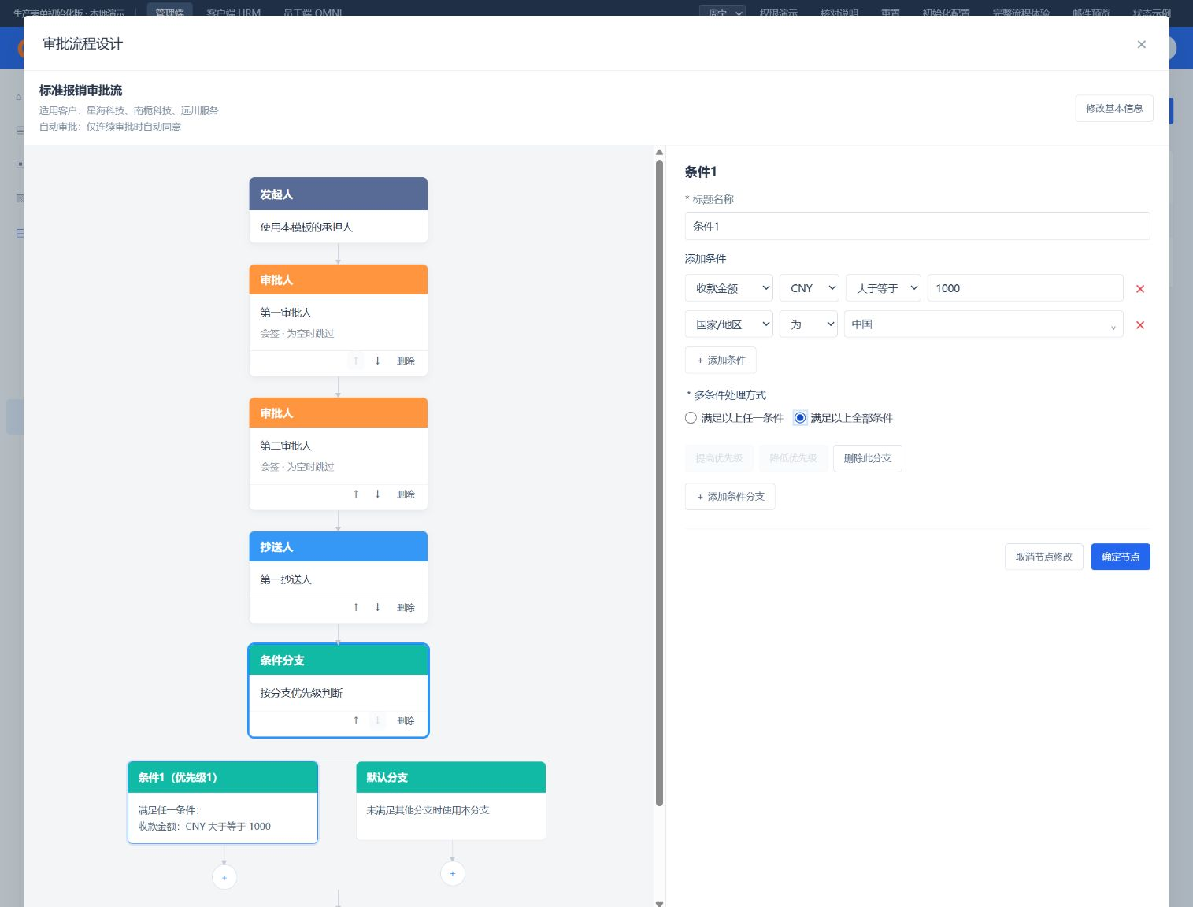
图24 条件字段、比较方式和取值单行配置
字段 | 取值来源 | 配置和判断
发起人 | 本次实际提交人标识，不能用展示姓名或当前登录的审批人代替 | 为、不属于；可选择多人。“为”表示属于所选集合，“不属于”表示不在整个所选集合中
收款金额 | 本单收款币种下，各笔费用换算后的收款计算值合计 | 币种必选；仅与同一收款币种比较；阈值为非负有效金额、最多4位小数；不使用消费原币混加或页面舍入文本
国家/地区 | 本次报销单从申请人员工档案带出的就职国家/地区 | 为、不属于；从国家/地区字典多选，以稳定编码比较；不是消费城市、出差目的地或银行所属地区
收款金额比较符为等于、大于、大于等于、小于、小于等于、开区间、闭区间。单值运算填写一个阈值；选择区间时立即显示上下限。开区间要求下限小于上限，不包含两端；闭区间允许下限等于上限，包含两端。留空、负数、无效数字或超过4位小数时不能确定节点或保存流程，保留输入并定位原因。金额正式计算精度仍按R04对接，不以金额展示参数改变判断结果。
正式国家/地区取值复用GSR国家/地区字典及稳定编码；原型提供常用国家/地区示例，不新建客户自定义国家字典。国家/地区或发起人至少选择一个有效取值；同一列表多选按集合匹配。“不属于”是排除整个集合，例如选择中国和新加坡时，中国不命中“不属于”，美国命中；不能按“不等于其中任意一项”计算。中文名称和代码归一到同一标准编码，例如中国对应CN；国家/地区缺失时，该条条件不命中，包括不属于，不能把空值误判为其他国家。
切换条件字段时清空原取值，并重置为新字段的默认比较方式：发起人、国家/地区默认“为”，收款金额默认“大于等于”；金额阈值须重新填写。仅切换金额比较方式时保留当前阈值，区间额外要求填写上限；单值比较只使用阈值，隐藏的区间上限不参加判断。任一/全部只组合各条条件的最终结果，不改变单条条件内部的集合逻辑。
操作 | 反馈和保存边界 | 运行结果
添加、删除或修改一条条件 | 仅修改当前条件节点副本；一条分支至少保留一个有效条件 | 未确定节点或未保存模板，不改变有效流程
任一条件 | 本分支任意一条有效条件满足即为命中 | 金额币种不符时金额条件不命中，但其他国家/地区条件仍可使任一分支命中
全部条件 | 本分支每条条件都必须满足 | 例如收款币种CNY、收款金额≥1000且就职国家CN，三项均满足才命中
调整分支优先级 | 提高/降低只在普通分支间移动，默认分支固定末尾 | 从上到下匹配；多个分支同时满足时，只执行首个命中的分支
默认分支 | 唯一且不可删除，不配置普通条件 | 没有普通分支命中时执行默认分支，不和已命中的分支同时执行
预演 | 选择示例员工、收款币种、收款金额、就职国家/地区，点计算流程 | 展示命中分支、实际人员、空角色及跳过/指定结果；不保存单据、创建任务或发送邮件
例：分支1使用全部条件，收款金额为CNY≥1000、国家/地区为中国。CNY1000且CN命中；CNY999.9999且CN、USD2000且CN、CNY2000且SG均不命中，进入后续分支或默认分支。金额开区间1000～2000不包含1000和2000，闭区间包含两者。选择任一条件后，CN本身即可使该分支命中，不再要求金额也满足。
提交成功时保存模板版本、收款币种和未经展示舍入处理的收款金额、国家/地区、发起人、每个分支条件及判断结果、最终命中分支和实际审批节点。后续档案、国家名称或条件改动不重跑已提交实例。审批调整改变金额或跨过阈值，仍保留本次提交时的路径；后续是否重算按R02定稿。

5.5 Live统一表单库、客户和费用类型
Live统一维护表单和费用类型，再为客户分配使用关系。配置入口为管理端“设置”，包含“客户报销配置”“表单库”“费用类型库”；审批设置与字段组件说明保留为独立入口。客户HRM和员工OMNI不提供配置入口，也不能通过旧链接或提交请求修改配置。员工填写时自动加载所属客户的有效配置，无需选择客户或表单版本。

5.5.1 数据模型与关系
对象 | 核心数据 | 关系与约束
客户 | 客户ID、名称、编码 | 来自已有客户档案；配置页面不能新建客户。每客户普通报销关联一张主表单
费用类型 | 类型ID、中文名称、英文名称、稳定编码、分类 | Live统一维护；分类仅有费用、补贴。名称及编码不能重复，编码创建后只读；不在类型库直接绑定表单
表单 | 表单ID、种类、名称、草稿、当前发布版本 | 种类分主表单、费用表单。一张表单可被多个客户复用，也可由同一客户的多个费用类型复用
表单发布版本 | 版本ID、所属表单ID、字段、组件参数、选项、联动、发布说明与时间 | 发布后不可变；更新产生新版本，不覆盖旧版本
客户主表单配置 | 客户ID、业务类型=普通报销、主表单ID、配置修订 | 客户与业务类型唯一；仅允许关联已发布主表单，不固定某个版本
客户费用配置 | 配置ID、客户ID、费用类型ID、费用表单ID、启用状态、配置修订 | 客户与费用类型唯一；只能关联已发布费用表单。客户A的住宿可用标准表单，客户B的住宿可用项目表单
单据与费用快照 | 所属客户、类型信息、表单ID、实际版本ID、字段定义、填写值 | 建单/新增费用时读取当时有效版本，保存后固定；编辑、查看和审批调整按原快照运行
读取顺序：客户 → 主表单配置 → 主表单当前发布版；客户 → 已启用客户费用配置 → 费用类型与费用表单 → 费用表单当前发布版。类型分类和中文/英文名称按系统语言展示，不同时堆叠中英文。
配置保存表单ID，运行时解析当前发布版。发布一次即可让所有引用该表单的客户在新增数据时使用新版，不逐客户升级版本。只有部分客户需要不同字段时，从已发布表单复制独立表单，设计并发布后仅替换这些客户的关联。

5.5.2 客户报销配置页面
左侧为客户搜索和列表，右侧展示当前客户名称与编码。搜索仅过滤客户列表，切换客户刷新右侧配置并清空费用类型搜索和状态筛选。右侧分成样式一致的“主表单配置”和“费用类型配置”两个区域，不使用只有一项的标签页。主表单区展示当前表单名称及“更换主表单”；费用类型区展示配置数量、搜索、启停筛选、添加入口及配置列表。
操作 | 用户步骤与反馈 | 保存后的数据变化 | 取消、异常及边界
更换主表单 | 打开弹窗，显示当前客户；选择已发布主表单，点击保存配置 | 只更新本客户普通报销的主表单ID；之后新单使用新关联 | 必选，费用表单不可选；取消不改关联。已有单据及本客户费用配置不变
添加费用类型 | 从统一类型库选择类型，再选择已发布费用表单并设置启用状态 | 新增一条客户费用配置；启用且表单有效时出现在员工新增费用候选 | 同客户同类型不得重复；未发布表单不能关联，缺失引用时不能启用
配置已有费用类型 | 回显原表单及开关，保存后生效 | 更新该客户该类型的表单ID和启停状态，不改统一类型定义 | 取消保留原值；新表单不改写原费用
启用 | 打开列表开关，复核类型与发布表单有效性 | 本客户该类型可用于新增/复制费用 | 校验失败保持原状态；不自动启用其他客户
停用 | 关闭开关，确认停用提示 | 仅停止该客户该类型的新增/复制入口 | 取消恢复开关；已有费用、版本、填写值和审批数据均保留
搜索/筛选 | 按费用类型或表单名搜索，选择全部、启用、停用 | 只改变列表显示 | 不改配置或客户选择
进入员工填写 | 点击客户区“进入员工填写” | 切到该客户“我的单据”并打开普通报销填写副本，使用实际配置引擎 | 尚未保存前不创建正式报销单。没有主表单或可用费用类型时提示联系Live补齐
列表展示费用类型及分类、使用的费用表单、更新方式、启停状态和配置操作。主表单及批量配置弹窗保持简洁，不重复展示版本卡片、字段标签或已移除的长说明。列表数量与筛选结果、客户启用数量按各自口径显示。

5.5.3 批量配置客户
点击页面右上角“批量配置客户”，先选择配置内容，再选择表单和客户；第二步核对变更并保存。配置内容二选一：费用类型与表单、普通报销主单。更换主表单弹窗也可点击“批量配置主单”，带入当前表单和客户，尚未保存的单客户选择不会提前生效。
步骤或情形 | 交互 | 数据规则
配置费用类型与表单 | 选择一个费用类型、一张已发布费用表单，勾选适用客户 | 下一步列出新增、启用、替换或无需修改。批量保存后所选客户该类型启用
配置普通报销主单 | 选择一张已发布主表单，勾选适用客户 | 只改客户主表单关联；不增加、删除或替换客户的费用类型配置
全选/清空 | 对客户列表执行勾选或取消 | 只改本次暂选，至少选一个客户才能下一步
切换配置内容 | 保留已选客户，清空不兼容的表单 | 主表单与费用表单候选严格分开，旧选择不被误保存
已有相同配置 | 核对页显示无需修改 | 不重复写入、不产生重复配置记录
已有不同表单或停用费用配置 | 明确展示原值、新值和替换确认 | 必须逐项确认冲突；未确认时整个批次不保存，不自动覆盖
返回上一步 | 保留范围、表单、客户选择 | 可继续修改，重新进入核对页按最新选择计算
确认保存 | 复核权限、表单有效性、唯一关系及配置修订 | 整批成功或整批失败；未选客户不变，成功后更新列表与配置记录
取消/并发冲突 | 取消丢弃本次选择；配置已被其他操作修改时提示刷新核对 | 不部分保存，不改变已保存数据；失败保留输入供核对
主单配置和费用配置独立批量操作，不把一个客户的全部配置复制给其他客户。

5.5.4 费用类型库
费用类型库维护中文名称、英文名称、编码及费用/补贴分类；支持名称或编码搜索。新增时以上信息必填，编码以大写字母开头，只允许大写字母、数字和下划线；保存前校验名称、编码唯一。编辑时编码只读，可改名称、英文名称和分类。保存后引用该类型的客户配置继续关联同一类型ID；之后新增费用使用新名称，历史费用保留名称快照。类型库不直接设置全局启停，不因新增类型自动给所有客户开放；客户可用性由客户费用配置控制。本期不提供删除已引用类型的操作。

5.6 表单设计、暂存和发布

5.6.1 表单库和设计入口
表单库恢复列表式，分“主表单”“费用表单”两个Tab，默认进入主表单；切换Tab只改变展示类别，不修改表单。当前Tab内按名称搜索，不再叠加种类下拉框；切换Tab保留搜索词，无结果显示空态。支持新建、复制、编辑草稿、版本及删除操作，并可查看引用客户。引用客户列表同时显示使用位置与启停情况，包含主表单关联和费用类型关联，不把停用配置遗漏在影响范围之外。
列表列为表单名称、字段数量、发布版本、草稿状态、客户引用和操作。字段数量有草稿时按已保存草稿统计，否则按当前发布版统计；正在编辑但尚未暂存的字段不计入。草稿状态独立成列，不能只用名称旁的小标签代替。
表单状态 | 发布版本列 | 草稿状态列 | 可执行操作
新建或复制，尚未发布 | 尚未发布 | 有草稿 | 继续编辑草稿、复制、版本、删除；版本弹窗显示尚未发布，不伪造版本
已发布，未保存新的草稿 | 当前发布版本号 | 与发布版本一致 | 编辑表单、复制、版本、删除；删除另按引用检查
已发布，又暂存了草稿 | 仍显示当前发布版本号 | 有草稿 | 继续编辑草稿、复制、版本、删除；草稿不替代正式版本
草稿确认发布成功 | 更新为本次新版本号 | 与发布版本一致 | 清除已发布的草稿标记，关联客户新增业务使用新版本
编辑器内的未保存修改不立即改变列表状态；暂存后才显示“有草稿”。取消未保存设计不清除原有草稿。新建默认采用当前Tab种类；复制时种类继承源表单并锁定。
新建填写名称和种类，名称非空且不重复；基础字段从相应主表单或费用表单模板带入。复制以原表单最新已发布版本为基础（尚未发布时采用草稿），产生独立表单ID和字段实例，保留来源信息。新建或复制后直接进入现有三栏表单设计器；客户配置暂不改变，必须发布并关联后才可填写。
继续沿用已有字段、业务组件、金额公式、单位、日期、附件、城市和联动校验。左侧选择组件，中间调整字段，右侧设置属性。主表单费用说明默认加入，字段名固定、必填且不可删除；主表必须保留承担人、公司抬头、收款账户及唯一费用明细。费用表必须保留费用类型、金额、消费日期或区间、城市或路线；不能加入只属于主单的组件。普通补充字段可删除，核心组件受保护。
动作 | 页面反馈 | 数据结果
编辑字段 | 即时更新本次设计副本，复用现有属性面板 | 未暂存、发布前不改变正式配置
暂存草稿 | 保存当前表单草稿，之后可继续编辑 | 不改变当前发布版，不影响员工填写
离开未保存设计 | 返回配置时提示是否放弃修改 | 确认只放弃未保存副本；已暂存或已发布内容保留
发布检查 | 校验核心组件、参数、选项、字段引用与联动；展示差异及每个受影响客户、使用位置、启停状态 | 任一校验失败阻止发布，保留草稿与原版本
确认发布 | 可填最多300字发布说明，核对影响后确认 | 生成不可变新版本并更新表单当前版本；关联客户新增数据自动使用新版；停用配置继续停用
查看版本 | 点击操作列“版本”或发布版本号，打开5.6.4的版本历史弹窗 | 查看与预览不覆盖当前版本或草稿，不创建真实单据
复制独立表单 | 填写名称后进入设计，发布后再为特定客户更换关联 | 原共享表单及其他客户不变
删除表单 | 操作列始终保留入口；点击先检查引用，再提示确认或阻止原因，见5.6.5 | 未确认不删除；已保存单据与历史快照保留
导入导出 | 本期统一配置页面不提供客户单独导入导出入口 | 避免旧客户JSON绕开统一库与分配关系；整库备份工具另行评审，不作为配置流程必经步骤

5.6.2 新版生效与快照
发布只改变未来读取的有效配置，不批量升级已保存的主单或费用。新建主单固定当时客户关联主表单的发布版；新增费用固定当时启用客户费用配置关联表单的发布版。已经暂存或提交的主单继续原主表快照；旧单新增一笔费用仍读取此时客户的有效费用配置，同一单可以包含不同发布版本的费用。编辑、只读查看和审批调整已有费用沿用该笔快照，不被当前表单覆盖。
例如客户A、B的住宿均关联F表单：发布F2后，两客户之后新增住宿费用都使用F2，不需要分别升级；之前保存的F1费用保持F1。B需要项目编号时，复制为FB，增加字段并发布，再把B的住宿关联改为FB。以后发布F3仅影响仍关联F的客户，B继续使用FB。主表单发布与关联替换遵循同样规则。
费用打开时记录解析版本；保存新增/复制费用时重新检查客户、类型启停、关联和当前发布版本。填写期间发布了新版或切换了关联，则保留当前输入并要求重新加载核对，不静默写入过期版本；已有费用编辑不因发布而强制迁移。没有已发布主表单时不能新建；没有可用费用类型时不能新增费用。

5.6.3 迁移及验收边界
主原型首次启用Live方案时归档原客户配置，将内容相同的表单合并共享；内容不同的保留为独立表单，不覆盖客户差异。旧配置固定了较早版本时，以独立表单保留当时有效内容，避免迁移时自动升级。历史主单、费用、审批模板及审批实例不改写，继续使用已保存快照。
集成版沿用原主原型的单据存储和完整表单引擎；独立方案文件保留作参考，不把它的简化演示字段覆盖到生产基线。初始仍为19个费用类型、10套费用表单和1套普通报销主表。所有原型操作仅影响本地演示数据；服务端权限、并发修订和原子事务为正式实现要求。
验收覆盖：单客户和批量主单分配；单客户与批量费用配置；冲突逐项确认及整批失败；共享发布对所有关联客户新增生效；停用不随发布恢复；未选客户不变；独立表单不再跟随源表单；主单/费用快照不变；新费用保存时版本复核；客户与员工不能配置；原字段组件、金额公式、汇率调整及审批逻辑保持有效。

5.6.4 版本历史、配置和填写预览
点击“版本”或已发布版本号，在原表单列表上打开弹窗。背景仍保留表单列表及当前Tab、搜索条件，仅加正常遮罩；不跳转到空白全屏页面，不再叠加“表单版本／返回配置”整页标题。中英文使用同一布局和行为。
展示或操作 | 信息来源与交互 | 数据结果与返回
版本历史 | 标题为“表单版本 · 表单名称”；按发布先后倒序列出版本号、当前最新/历史版本标签、发布时间、发布说明、该版本字段数 | 读取该表单已发布版本，草稿不混入历史。没有版本时显示“尚未发布／草稿完成后检查并发布”
发布时间和说明 | 时间取实际发布记录，说明取该次发布输入；未填写时按当前原型使用默认说明“表单发布” | 原型早期种子中的生产核对日期或说明仅为演示来源，不作为正式系统的发布时间格式
版本填写预览 | 点击某版本下的按钮，以该版本完整字段、参数、选项和联动生成填写预览，可切换Web/移动布局并校验输入 | 只在预览副本中体验，不提交真实单据、不改档案、草稿、当前发布版及客户关联；不能把当前最新字段混入所选历史版
退出填写预览 | 点击返回配置 | 丢弃本次预览输入并回到同一表单的版本历史，再关闭回到列表
版本配置 | 打开所选版本的只读配置快照，沿用原版本配置展示，包含字段、选项、参数和联动 | 不提供编辑或覆盖发布操作；关闭配置返回版本历史
关闭版本历史 | 点击关闭或右上角关闭按钮 | 返回原列表，保留当前Tab和搜索，不触发保存，也不新增草稿或版本
该入口用于查看，未增加恢复历史版本、回滚生效版本或删除某个历史版本的功能。版本配置在当前原型为只读配置快照文本；正式展示可优化排版，但不能将其变成可编辑草稿。用户需要修改时返回列表点击编辑，继续遵循暂存与发布流程。

5.6.5 删除表单与历史保留
主表单和费用表单均保留删除按钮，包含尚未发布的新表单及复制表单。删除的是表单库中的可用条目，不删除已保存单据的数据和版本快照。
情形或动作 | 页面行为 | 数据变化
仍被客户主单或费用类型配置引用 | 提示“该表单仍被客户配置引用，请先解除引用后再删除”，只提供关闭，不显示可执行确认删除 | 保留表单和引用；费用类型停用仍算引用，不能以停用代替解除引用
没有配置引用 | 确认框显示目标表单名称，说明移除表单库条目且历史单据不变 | 此时尚不删除；取消或关闭保留表单、草稿和版本
确认删除 | 服务端再次检查Live权限、配置修订、表单存在性及所有客户引用 | 全部通过后移除目标库条目，更新配置修订并刷新列表；不修改其他表单、客户、类型或历史单据
检查或保存失败 | 显示引用变化、版本冲突、权限失效等原因，保留原数据，允许刷新后核对 | 不能先删再补检查，也不能只依据页面按钮是否可见判断权限
历史记录使用过该表单 | 只要当前已无配置引用，可删除库条目 | 已保存主单、费用及审批记录继续读取当时快照；新建和复制不能再引用已删除表单。正式存储须保留历史所需版本，不能级联清理历史数据
解除引用需要先在客户报销配置中更换主表单或费用表单关联；删除弹窗不自动更换客户配置。页面不提供删除后的撤销入口。服务端需保留删除操作的对象、操作人和时间；本期不新增回收站页面。

5.7 字段与组件哪些能配置
配套详细规范：《表单字段与业务组件定义》v3.15。 本节概述配置边界；逐表字段见该文档第3～5章，业务组件交互与数据变化见第6章，19项组件的属性、默认值、校验及只读状态见第9.6～9.24节。
系统统一封装组件的样式、选择器、确认取消、数据来源和业务校验。Live只配置开放属性，不选择交互方式、不输入接口或执行脚本，本期不做客户字段权限配置。承担人、公司抬头、就职国家和收款币种的只读来自业务规则，而非Live自由设置。
通用属性 | Live可配置范围 | 固定边界
字段名称 | 1～60字；费用说明名称固定 | 用于配置识别；字段ID、业务key、组件类型和定义编号不允许修改
对外展示名称 | 1～60字，默认同字段名 | 改展示名不改变业务语义和历史快照
提示文字 | 开放控件0～300字，仅空值展示 | 档案只读组件关闭；账户和路线内部操作文案由系统固定
辅助说明 | 0～500字 | 不作为用户填写值，不取代校验
是否必填 | 普通补充字段可配置，核心字段由系统保护 | 费用说明、金额、类型、关键日期地点及主单必要组件保持系统要求
顺序 | 在画布内移动 | 单双列和移动布局由系统统一实现，不开放随意样式脚本
下表覆盖本期19项字段和组件的交互及专用属性；详细取值对象、事件与参数结构见配套组件定义。通用初值用于新加入的控件，不覆盖1.5中各费用模板已有的初始配置。设计器、开发体验页和实际填写共用同一组件，不能出现文档写了参数而配置界面没有入口的情况。
“字段名称”是配置人员识别字段的名称，“对外展示名称”是员工表单上的标签；两者都不等于业务key。允许改名的字段修改名称时不改变业务key、值或规则引用。系统费用说明的字段名称固定为费用说明，对外展示名称可以改成报销事由等文案；同一字段的历史版本仍显示当时保存的标签。
字段或组件 | 系统固定交互 | Live可配置的专用属性
单行文本 | 单行输入，字数反馈，失焦和保存校验；费用说明核心字段受保护 | 字数上限：1～2000的整数；生产模板沿用既有上限；通用初值140
多行文本 | 多行输入，保留换行，字数反馈，失焦和保存校验 | 字数上限：1～2000的整数；生产模板沿用既有上限；通用初值140
数字 | 输入有效数量，空值不当0；超精度报错，配置单位放输入后缀 | 最小值：有限数字；业务数量沿用模板起点；通用初值0；最大值：可留空；填写时为有限数字，且≥最小值；通用初值空；小数位：0～4的整数；通用初值2位；单位：数字单位可自定义，去除首尾空格后最多20字；通用数字可留空，参与补贴公式时必填且与标准单位匹配；通用初值不设置
单日日期 | 日历选择，空态提示，真实日期及未来日期政策校验 | 是否允许未来日期：past=不允许（今天及过去）；any=允许（包含未来）；默认past；区间两端共用；通用初值不允许（今天及过去）
日期区间 | 两端选择，完整性及结束≥开始校验，取消不交换日期 | 是否允许未来日期：past=不允许（今天及过去）；any=允许（包含未来）；默认past；区间两端共用；通用初值不允许（今天及过去）
单选 | 原位下拉，选中即回填；至少两个非空选项，稳定编号 | 维护选项名称、顺序和增删；编号系统生成后固定
承担人 | 业务组件，当前申请人姓名只读带出，保存人员标识和姓名快照 | 无额外专用参数；按通用属性及系统保护开放
就职国家 | 申请人就职国家只读带出，空档案保留空值 | 无额外专用参数；按通用属性及系统保护开放
公司抬头 | 公司抬头默认带出申请人关联供应商，只读 | 无额外专用参数；按通用属性及系统保护开放
收款币种与账户 | 档案收款币种只读；账户暂选确认、取消保留；失配币种置灰 | 无额外专用参数；按通用属性及系统保护开放
费用类型 | 从当前客户启用类型取值，默认首项，切换即时重置费用副本 | 无额外专用参数；按通用属性及系统保护开放
费用金额与汇率 | 金额按配置手填或自动计算；填写时汇率只读，审批调整时可修改；显示换算收款金额 | 金额来源manual/standard_quantity，默认manual；自动来源选择同表单标准和数量字段，单位匹配；展示小数位数：0～4整数，默认2；按舍入方式处理并补齐尾零；仅展示，不覆盖原值或改变计算；通用初值2位；舍入方式：half_up=四舍五入；ceil=向上取整（向正无穷）；floor=向下取整（向负无穷）；仅展示，默认half_up；通用初值四舍五入
补贴标准金额 | 手填标准金额，前置币种可选；单位在组件属性中自定义，必填且最多20字；公式金额的币种只读跟随该标准 | 展示小数位数：0～4整数，默认2；按舍入方式处理并补齐尾零；仅展示，不覆盖原值或改变计算；通用初值2位；舍入方式：half_up=四舍五入；ceil=向上取整（向正无穷）；floor=向下取整（向负无穷）；仅展示，默认half_up；通用初值四舍五入
城市 | 搜索、最近6项、真实层级、末级确认和路径回填 | 城市选择范围：从系统枚举选择，不自行输入城市目录；通用初值全球城市
路线城市 | 两端共用城市选择器，分别确认，保留方向 | 城市选择范围：从系统枚举选择，不自行输入城市目录；通用初值全球城市
附件/发票 | 系统文件选择，多选、预检、上传状态、预览和移除 | 最多文件数：1～30的整数，可以缩小上限；通用初值30；单文件MB：1～50的数字，可以缩小上限；通用初值50
关联出差申请 | 同客户同员工已通过申请，单选确认、只读查看和行程强校验 | 无额外专用参数；按通用属性及系统保护开放
费用明细 | 读取本客户启用类型，费用增改删复制，按收款计算值合计 | 展示小数位数：0～4整数，默认2；按舍入方式处理并补齐尾零；仅展示，不覆盖原值或改变计算；通用初值2位；舍入方式：half_up=四舍五入；ceil=向上取整（向正无穷）；floor=向下取整（向负无穷）；仅展示，默认half_up；通用初值四舍五入
税额明细 | 审批调整内的税额子表；子行保存后仍需保存费用 | 展示小数位数：0～4整数，默认2；按舍入方式处理并补齐尾零；仅展示，不覆盖原值或改变计算；通用初值2位；舍入方式：half_up=四舍五入；ceil=向上取整（向正无穷）；floor=向下取整（向负无穷）；仅展示，默认half_up；通用初值四舍五入
日期的是否允许未来日期、金额的展示小数位数和舍入方式统一放在数据来源上方，不放到属性面板最顶端。修改参数应即时反映到预览，正式生效仍需发布；草稿允许暂存未完成配置；发布时必须通过参数和引用校验，运行时保存费用再次校验业务值。
金额展示参数包括0～4位小数位数和四舍五入/向上取整/向下取整，默认2位和四舍五入；日期默认不允许未来。附件最多30个、单文件50MB，可配置更严格上限；单选至少两项，名称非空、编号固定；数字允许有效最小值、可选最大值及0～4位精度，最大值不小于最小值，超精度提示纠正，不自动截断。
字段与业务组件页面保留填入示例、重置体验、校验并查看值、固定交互说明和本次校验数据，供前端开发评审。它们不进入员工实际表单，也不改已经发布的表单。

5.8 条件联动和版本保护
Live可用文本、数字、补贴标准或单选作为条件来源，对补充字段配置条件显示和条件必填。单选支持等于/不等于，文本支持等于/不等于/包含，数字和标准金额支持等于/不等于/大于；条件值须与来源类型一致。
条件来源为空时，本条规则判为不满足，包括“不等于”；有效数字0属于有值，按数值比较。满足时展示目标；只要字段原本必填，或规则要求必填，目标就必须填写。规则不能把原必填改成选填。不满足时按配置的以下两种方式处理。
条件结果及配置 | 目标字段显示 | 必填和值的处理
满足条件 | 显示目标字段 | 原必填或规则附加必填任一为是，则需要填写；按目标字段校验后进入本次提交
不满足，选择隐藏 | 隐藏目标字段 | 不做该字段必填校验，不进入本次有效提交或金额计算；值可暂留编辑副本，条件重新满足时回显
不满足，选择保持默认 | 仍显示目标字段 | 撤销规则附加的必填要求，保留字段自身必填和值；正常校验并进入本次提交
停用或删除规则 | 不再施加该规则 | 目标恢复字段自身的展示与必填要求；已发布版本及已有单据不变
隐藏值保留在编辑副本中，是为了便于用户切回继续填写，不代表它仍是本次提交的有效业务值。此能力不扩展为任意脚本或客户字段权限。
来源和目标必须存在且不同，目标不能是核心字段；同一目标只保留一条启用联动，不允许循环。引用失效选项、无效数字或已删除字段时发布失败并定位规则。编辑规则先改表单草稿，发布后才成为新版本的一部分；历史单据继续使用原规则。
每条规则目前是一个来源条件直接作用于一个目标。多段联动链的计算顺序，以及隐藏字段作为后续条件来源时如何处理，尚未定义为本期已完成能力，列入R09评审，不能自行用隐藏草稿值推导新的业务规则。
每笔费用按类型和表单快照校验，服务器也检查客户归属、核心参数和有效版本。修改展示名称不改业务key，修改JSON不绕过系统约束，停用或发布也不批量改写历史单据。

6 公共能力和系统衔接

6.1 附件的添加、预览和移除
主单附件、费用发票或附件、审批意见、评论和催办各自拥有独立文件区域。默认最多30个，每文件50MB，表单区域可按发布配置收紧；不能把一张主单所有区域合计成30个，也不能忽略费用版本上限。
点击紧凑添加入口直接打开系统文件选择器，可多选；取消不改原列表。选择后先检查加入数量和单文件大小，超限整批拦截并说明原因，原文件保留。正式上传逐文件展示进行中、成功、失败及重试，已成功项不因另一文件失败丢失；必填区至少有一个成功且有效文件，未完成文件阻止相应保存或提交。
添加后展示文件名、数量及查看/移除入口。图片、可读PDF在预览层打开；其他格式说明无法在线预览并提供下载。关闭返回原表单，保留输入。移除先改变当前编辑关联，随所属层保存；取消外层按保存边界恢复原引用。所有预览和下载都需再次鉴权，不按持有URL直接放行。
正式保存文件ID和必要元数据，不保存用户本机绝对路径。扩展名、字节口径、重复文件、扫描、临时文件回收和保留期限由文件服务按R06落实。上传发票本期不包含OCR、税局取票或验真。

6.2 导出汇总Excel和结果任务
查询普通导出取当前授权且符合筛选的全部结果，导出勾选的数据取选中集合；审批列表导出取所选集合。执行前确认范围、数量及权限，零结果说明条件，不生成空成功任务。列设置只影响页面，不改变固定模板。
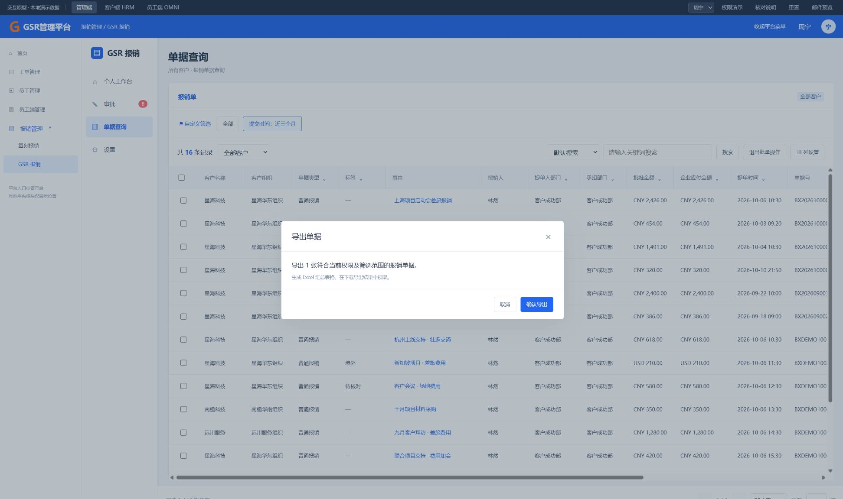
图26 导出前确认范围
产物为真实XLSX，保持报销单、申请单、借款单、合同、付款单五个工作表和双层表头；本期只写报销单，其余为兼容结构。报销单63列，主单37列、费用26列，完整映射见附录B。多笔费用按行展开，主单金额不能因多行重复计入合计。
消费原币、收款币种、核准金额与税额分别写入对应列。日期和金额使用有效类型，单号、账号按文本保留前导零，用户文字按文本写入而非公式。缺失支付或凭证信息保持空值，不填虚构结果；敏感账号按权限输出，脱敏尾号不能冒充完整账号。
导出创建独立任务，保存发起人、时间、授权范围和单据版本快照、数量、状态及文件。生成中不可下载，成功可预览和下载，失败显示原因并允许重试；重复下载同一任务不重新审批或改状态。文件生成后原单改变，已生成产物仍是原快照；重新生成建立新任务。
结果页展示本人可读任务及待下载/已下载，本地原型显示最近20条。下载时再次校验权限和有效期，链接无权或过期时说明原因。正式量级、保留期限及外部模板字段兼容按R08落实。

6.3 打印、附件组合和详情下载
详情打印仅当前单，批量打印使用已选集合；先选材料范围和顺序，再预检与预览，最后打印或下载PDF。三种内容为打印单据、打印单据附加附件、打印单据附加附件及回单。回单只取真实已有关联，缺失时说明，不生成虚构回单；二维码与扫码入口已取消。
选择 | 输出顺序和范围
按页面顺序 | 按当前结果顺序筛出所选单据；页面A、B、C，先选C再选A，打印A、C
按勾选顺序 | 按用户选中先后打印；同例打印C、A；取消后再选排到队尾
每张单内部 | 主单→主单附件→各费用附件→真实回单，再开始下一张；材料标明来源和费用ID对应编号
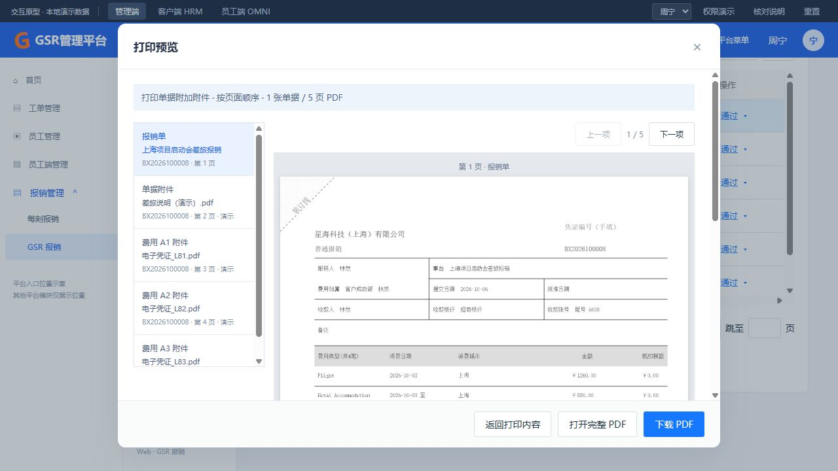
图27 打印单据及材料的预览
图片转换为打印页，PDF按原页合并；损坏、加密、不支持或下载失败材料逐文件说明。默认中止不完整生成；用户明确选择跳过后才生成其余材料，并保留跳过清单。取消预检终止本次异步任务，后续回调不得突然打开打印窗口。
预览支持目录定位、上一页/下一页、单材料、合并PDF和下载，首尾禁用；返回上一步保留模式和顺序。最终打印打开系统打印能力或PDF阅读器，关闭不改业务单据。主单包括主单信息、授权账户信息、费用、金额、审批记录和必要关联；审批人、动作、评论分别分行，意见使用评论说明，长文字和跨页不覆盖。
详情下载对应附件包任务，文件为ZIP，与汇总XLSX和打印PDF分别呈现，任务名称和类型要清楚。当前原型仅覆盖主单摘要、审批JSON及费用附件等材料，主单、意见、评论和回单的完整打包范围按R08定稿；开发不得把下载成功提示替代文件完整性检查。

6.4 邮件、消息和详情链接

6.4.1 页面边界与通知渠道
Web和App的单据详情、更多菜单及业务操作中均不提供“邮件预览”“GSR邮件通知预览”入口，也不要求用户预览邮件后再确认业务操作。员工在邮箱中接收通知，在系统内处理单据。邮件模板和通知规则通过本节评审，不作为原型业务页面的一部分。
加签和@使用GSR邮件为已确认规则。本节将待审批、转交、驳回、流程抄送、评论和催办一并纳入GSR邮件方案，供评审及开发对接；不新增短信、微信或App推送承诺。发件地址、发送服务及运维参数见R07。现有原型保存的模拟通知不代表真实邮件已发送，移除预览入口不取消业务操作产生通知事件的逻辑。

6.4.2 什么时候发送、发给谁
邮件以业务操作成功并保存后的事件触发。打开弹窗、填写意见、切换选项、点击取消、校验失败和保存失败均不发送。多人会签中仅本人通过、但节点尚未结束时，不提前通知下一节点；空角色跳过、自动同意和已无需审批的成员不生成待审批邮件。
事件 | 触发时点和收件人 | 邮件内容及发送边界
首次提交成功 | 审批实例与首个实际待办创建成功，发给该节点仍需处理的实际审批人 | 待审批通知。使用解析后的人员，不发送给未来节点或空角色；没有人工待办时不发送此类邮件
重新提交成功 | 新一轮实例及实际待办保存成功，发给本轮首个活动节点人员 | 标明“重新提交”；从头审批取新流程首个实际节点，直达模式取驳回节点重新生成的待办。旧轮邮件不重复发送
审批流转到下一节点 | 本节点完成且下一人工节点实际激活后；发给新节点待审批人 | 沿用页面“通知下一审批节点”选项，默认勾选。取消勾选仅取消本次流转邮件，不取消待办；无下一人工节点时不发送
加签成功 | 加签任务已创建且实际激活后，发给新增加签人 | 加签通知，写明发起加签的人、节点、会签/或签及意见。后续才激活的加签任务到激活时再通知
转交成功 | 原持有人任务已转交、新持有人任务保存成功后，发给接收人 | 转交通知，显示转交人、转交意见。不能仍向原持有人发送这笔待办提醒
驳回成功 | 驳回结果、意见及重提策略保存成功，旧待办关闭后，发给实际申请人 | 驳回通知，显示驳回人、驳回节点、原因，以及“从头开始审批”或“直达驳回节点”。申请人不能在邮件中修改该策略
运行到抄送节点 | 该节点实际执行并保存抄送记录后，发给解析、合并后的有效抄送人员 | 抄送通知，明确“供知悉，无需审批”。同节点多来源命中同一人只发一次；后续不同抄送节点按各自事件通知
评论发布成功 | 评论及附件引用保存成功后，发给被@人员；勾选“通知提单人”时同时发给实际提单人 | “通知提单人”默认勾选，可取消。既是被@人又是提单人的，只发一封并注明被提及；无@且取消通知提单人时只保存评论，不发邮件
审批意见中@人员 | 通过、驳回、加签或转交操作成功后，发给实际被@人员 | 提及通知，展示动作、操作者和意见；失败操作中的@不产生邮件，不授予审批权
提醒已审批人员 | 通过或驳回时勾选该选项，业务成功后发给本轮真实已通过人员 | 审批动态通知，默认不勾选。不通知尚未处理、仅配置在流程中或其他客户的人员
催办成功 | 当前任务、本人单据和允许催办状态校验通过，催办记录保存后，发给当前仍需审批的实际持有人 | 催办通知，展示催办人及理由。状态、金额、节点和审批结果不变；没有待处理人时不保存成功催办或发送邮件
收件人按稳定人员ID去重，邮箱来自该人员有效档案，不能用显示姓名或用户自由输入邮箱匹配。可选的提及、评论和审批动态通知不重复通知操作人本人；流程明确配置“抄送给申请人本人”时，应正常生成该抄送通知。不得用统一“排除当前用户”的规则误删流程抄送。
同一业务事件中，一人同时命中待办、@、抄送或动态提醒时合并为一封：标题优先说明需要处理的任务，正文列出其他通知原因；不同评论、不同抄送节点、新一轮重新提交属于独立事件，不能误去重。多收件人分别生成个人邮件，不在邮件To/CC中公开其他收件人的地址。
暂存草稿、费用调整保存、暂存待办/移回、模板启停、查询、打印和导出不额外发送邮件。召回只关闭未完成任务，旧邮件链接打开后提示任务已结束；本期不新增“召回成功”邮件。审批完成待付款和核销打款完成由页面状态及流程记录展示，本期不默认增加结算结果邮件；若后续需要，应单独确认收件人、模板和回传触发事件。

6.4.3 所有邮件共用的内容与版式
区域 | 显示内容和样式
发件人与主题 | 发件显示名为“GSR 报销 / GSR Expenses”；使用GSR统一发件邮箱。主题格式为[GSR报销] 动作名称｜单据号，英文为[GSR Expenses] Action · Claim ID。主题不放账户、意见全文或附件内容
页眉 | 白色内容卡片，GSR文字标识与“报销通知 / Expense Notification”，主色蓝色#2F6BFF；不依赖图片加载才能识别来源
标题和摘要 | 20px加粗标题；一到两句说明发生了什么、是否需要收件人处理。驳回可用红色文字和浅红提示背景，同时保留“被驳回”文字，不只靠颜色表达
单据摘要 | 按行显示单据号、事由、申请人、所属客户、收款金额（币种+金额）、事件发生时的单据状态；待办类另显示节点。字段名灰色、值深色，长事由自然换行
操作详情 | 显示操作者、发生时间与时区、审批意见/评论/催办理由；驳回追加重提方式，加签追加审批方式，转交追加原持有人和新持有人。无意见时省略意见区，不显示空占位块
附件说明 | 如事件附带文件，显示文件数量和“请进入单据查看附件”，不将报销附件、银行资料或受控下载地址直接附在邮件中
主按钮 | 蓝底白字，按钮高至少44px；待办、加签、转交使用“查看并审批 / Review Claim”，驳回使用“查看驳回意见 / View Rejection”，其他使用“查看单据 / View Claim”
备用链接 | 按钮下方提供可复制的同一HTTPS详情链接；链接长时换行。没有安装App也能通过Web打开，不只提供App专用协议
页脚 | 12px灰色文字：“此邮件由GSR系统自动发送，请进入系统处理，勿直接回复。单据可能已更新，请以系统内最新状态为准。”如需支持联系方式，使用统一配置的真实渠道，不填写示例号码
桌面邮件内容区最大宽600px，外部浅灰背景#F5F7FB，卡片内边距24px；正文14～16px、行高1.6、文字颜色#24324B。手机按屏幕宽度自适应，内边距16px，字段纵向排列、按钮可满宽，不出现横向滚动。内容区、意见区、按钮区之间保留16～24px间距；不加入业务菜单、演示工具或邮件预览按钮。
发送HTML正文及等价纯文本正文；基础排版使用邮件客户端兼容的表格结构和内联样式，不依赖JavaScript、外部字体或交互表单。图片关闭时仍能读懂标题、字段及按钮。上线验收覆盖组织实际使用的Outlook、Web邮箱及手机邮箱，客户端清单由R07确认。
模板按收件人语言选择中英文，不按操作人的界面语言。使用人员语言设置；未维护时取该人员所属客户默认语言，再缺失时使用中文。英文邮件的状态、动作、按钮和说明均翻译；姓名、用户填写的事由和意见保留原文，不自动翻译。金额保留收款币种并沿用系统金额展示规则；事件时间明确标注时区。模板文本、模板版本、所用语言及金额快照随通知记录保存，不能因之后改语言或改金额而改写已发通知。

6.4.4 模板文案
以下变量均来自成功业务事件及对应单据版本。{意见}为原文，须做HTML转义；缺失非必填值时省略该行，缺少单据号、收件人、事件类型或有效详情目标时不能发出不完整邮件。
模板 | 中文主题与摘要 | 英文主题与摘要
待审批 | [GSR报销] 待审批｜{单据号}；“{申请人}提交的报销单已进入{节点名称}，请核对后处理。” | [GSR Expenses] Approval Required · {Claim ID}；“A claim submitted by {Applicant} is awaiting your review at {Step}.”
重新提交待审批 | [GSR报销] 重新提交待审批｜{单据号}；“{申请人}已修改并重新提交报销单，本次从{节点名称}开始审批。” | [GSR Expenses] Resubmitted for Approval · {Claim ID}；“{Applicant} has resubmitted this claim. Your review is required at {Step}.”
加签 | [GSR报销] 加签待审批｜{单据号}；“{操作者}邀请你参与加签审批。审批方式：{会签/或签}。请查看单据及加签意见。” | [GSR Expenses] Additional Approval Required · {Claim ID}；“{Actor} has added you as an approver. Approval rule: {All approvers / Any one approver}.”
转交 | [GSR报销] 转交待审批｜{单据号}；“{转交人}已将当前审批任务转交给你，请查看转交意见后处理。” | [GSR Expenses] Approval Transferred to You · {Claim ID}；“{Actor} has transferred this approval task to you. Please review the transfer note and claim.”
驳回 | [GSR报销] 报销单被驳回｜{单据号}；“{审批人}在{节点名称}驳回了你的报销单。请查看原因，从‘我的单据’修改后重新提交。” | [GSR Expenses] Claim Rejected · {Claim ID}；“{Approver} rejected your claim at {Step}. Review the reason, then update and resubmit it from My Claims.”
抄送 | [GSR报销] 报销单抄送｜{单据号}；“你收到来自{抄送节点名称}的报销单抄送，供知悉，无需审批。” | [GSR Expenses] Claim Shared for Your Information · {Claim ID}；“You received this claim from {CC Step} for information. No approval is required.”
评论 | [GSR报销] 报销单有新评论｜{单据号}；“{评论人}在报销单中发布了新评论。”下方展示{评论正文} | [GSR Expenses] New Comment · {Claim ID}；“{Actor} added a comment to this claim.” Followed by the original comment
@提及 | [GSR报销] 你在报销单中被提及｜{单据号}；“{操作者}在{动作名称}中@了你，请查看相关说明。” | [GSR Expenses] You Were Mentioned · {Claim ID}；“{Actor} mentioned you in {Action}. Please review the note.”
审批动态 | [GSR报销] 报销审批动态｜{单据号}；“你此前审批过的报销单已由{操作者}{通过/驳回}，本邮件供知悉。” | [GSR Expenses] Approval Update · {Claim ID}；“{Actor} {approved / rejected} a claim you previously reviewed. This message is for information.”
催办 | [GSR报销] 审批催办｜{单据号}；“{催办人}提醒你处理当前待审批的报销单。”下方展示{催办理由} | [GSR Expenses] Approval Reminder · {Claim ID}；“{Actor} is reminding you to review this pending claim.” Followed by the original reminder note
驳回邮件内容示例（仅用于文档评审，不在产品内提供预览入口）：
> 报销单被驳回 > 周宁在“第二审批人”节点驳回了你的报销单。 > 单据号：BX20261008003 > 事由：项目资料采购 > 申请人：林然 所属客户：星海科技 > 收款金额：CNY 360.00 事件状态：被驳回 > 处理时间：2026-10-20 10:30（UTC+08:00） > 驳回意见：请补充采购用途及对应发票。 > 重新提交后的审批方式：直达驳回节点（第二审批人）；此前已通过节点不重复审批。 > 请从“我的单据”修改后重新提交。 > 〔查看驳回意见〕 > 此邮件由GSR系统自动发送，请进入系统处理，勿直接回复。单据可能已更新，请以系统内最新状态为准。
“从头开始审批”的示例替换文本为：“重新提交时使用适用流程，从第一个实际审批节点开始。”英文分别使用“Resume at the rejection step”和“Restart approval from the beginning”。邮件只复述本次驳回已经保存的有效方式，包括节点禁止选择时固定的从头审批，不提供切换策略或直接审批的按钮。

6.4.5 点击邮件后的用户操作
用户点击主按钮或备用链接后，先恢复登录，再校验客户、单据、任务及文件访问权限；登录完成返回原目标，不能跳到无关首页。App已安装且支持通用链接时打开App对应页面，否则进入Web；HTTPS域名由正式环境配置，文档不写死本地地址或虚构生产域名。
待审批、加签和转交邮件进入审批上下文。即使收件人同时是申请人，也不得出现召回、提交/重新提交、编辑主单或复制；只有仍持有实际任务时才能审批或调整费用。旧任务已经通过、驳回、转交、召回或结束时，展示最新状态和只读内容，不重建旧任务，不恢复过期按钮。
驳回邮件由申请人打开时，进入“我的单据”对应单据，按当前状态执行已有规则：仍被驳回时可编辑并重新提交；已经重提则显示当前审批状态。评论、@、抄送及动态邮件进入单据详情并定位相应记录，不因邮件接收关系自动增加编辑权或审批权。无查看权限时只显示无权限提示；被@或抄送可获得的具体只读范围仍按R07的权限规则定稿。
链接仅定位业务资源，不携带姓名、意见、金额、邮箱或长期登录凭证。转发邮件不转移系统权限；附件在系统内逐项鉴权。邮件不包含直接“通过/驳回”链接，也不支持通过回复邮件改变单据。

6.4.6 数据变化、失败处理与验收
业务记录与通知事件应在同一次成功提交中可靠落库，邮件服务异步发送。每名收件人记录通知ID、事件ID、客户ID、单据ID、提交版本、审批实例/节点/任务或评论ID、收件人ID及目标邮箱、语言、模板ID及版本、正文变量快照、详情目标、创建时间、尝试次数、发送状态、发送时间、服务回执及失败原因。
发送状态至少区分待发送、发送中、服务已受理、可重试失败、最终失败、已失效取消。“服务已受理”不等于用户已读；没有送达回执时不能展示“已送达”。同一业务事件ID与收件人ID形成唯一键，通知类型合并到该记录中；请求重试复用该记录，不重复加签、评论、转交、抄送或启动审批。重新提交的新轮次使用新的事件及实例标识。
邮箱缺失或格式无效时保留业务成功结果，通知记为失败及原因，由具备权限的运维人员处理；不伪装已发送，也不回滚已经成功的审批。邮件服务超时先核对服务回执或用幂等键重试，不能因结果未知直接新建邮件。仅重试可重试错误；次数、退避时间及运维处理时限由R07确认后配置。重发前再次检查收件人有效性和待办是否仍有效：待办已结束则取消过期待审批/催办邮件；历史事实类通知保留事件快照，打开仍看最新状态。
业务页面只反馈本次业务是否成功，不新增邮件预览、发件箱、已读确认或人工“再次发送”入口。发送记录和失败重试属于消息服务运维能力，不能让员工通过反复审批或重复评论重发邮件。
验收场景 | 预期结果
Web、App中文及英文打开详情、更多菜单 | 均没有邮件预览入口；审批、评论、加签等原有操作仍可使用
加签、转交或评论确认前取消/校验失败 | 没有新增通知事件或邮件；原单与任务不被通知逻辑修改
同一人同时是提单人、被@人或抄送来源 | 同一业务事件合并为一封，保留通知原因；显式本人抄送不被过滤
会签一人通过，其他人未通过 | 不通知下一节点；节点真正完成后按选项发给新活动节点
业务成功但邮箱缺失或邮件服务失败 | 业务状态保留，通知失败可追踪；重试不新增业务记录
收到邮件后任务已转交或单据已召回 | 链接显示最新状态，旧审批按钮不可用，不产生新待办
未登录、无权限或转发邮件给其他人 | 先登录并回原目标；无权限不暴露单据与文件
中英文、长事由/意见、图片关闭、手机邮箱 | 内容和按钮清楚；中英文状态正确；用户原文不丢失；无横向滚动，有纯文本及备用链接

6.5 审批通过后的结算数据
实际接收入口为结算管理（新）→全部报销数据→已完成。自研整单审批完成后，将最终核准数据直接交付这一目录，沿用现有结算流程，本期不要求对同一数据再执行手工导入的确认和审核。
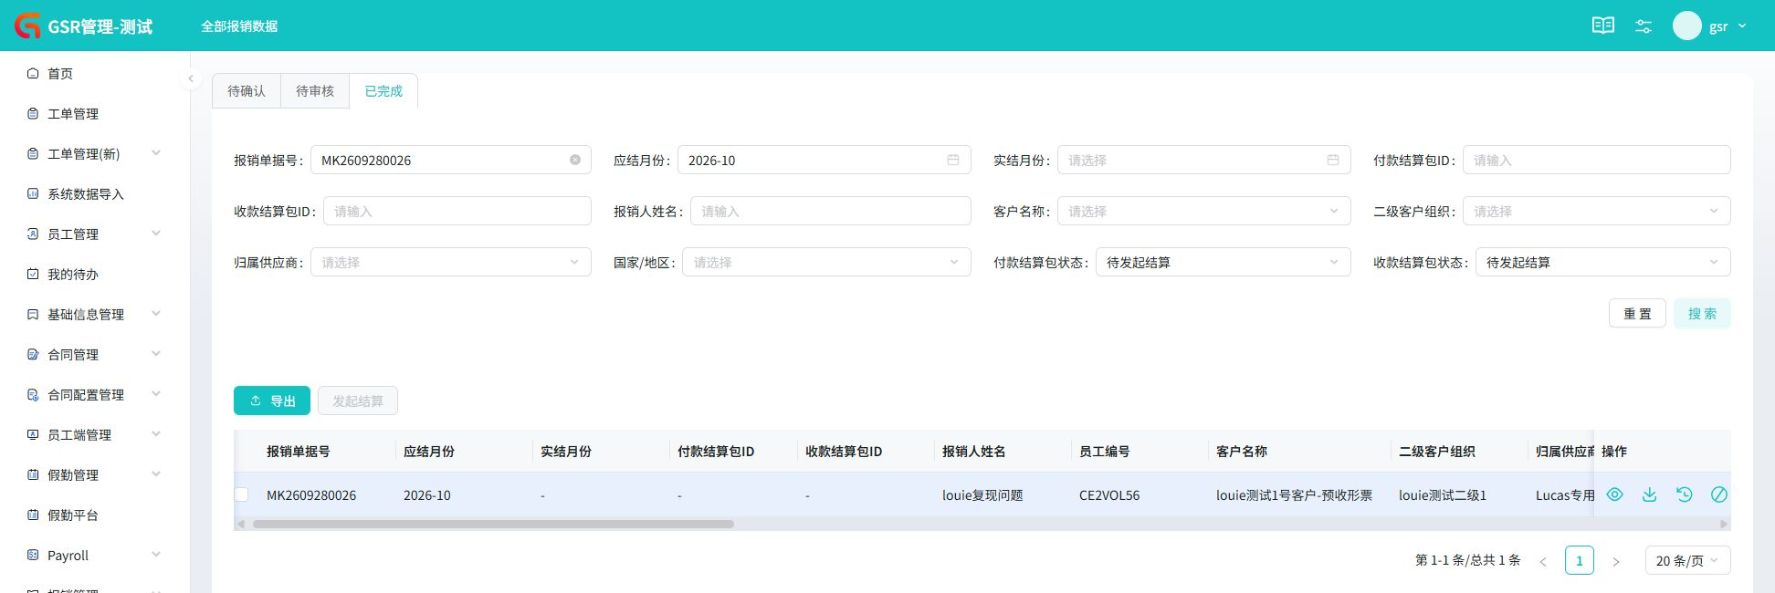
图28 结算已完成目录及筛选区域
时点或事件 | 报销侧保存和状态 | 结算侧结果
仍有审批任务 | 单据审批中，费用可由有权审批人调整 | 尚未交付本次最终核准数据
最后审批节点通过 | 保存核准版本，结束待办，记录审批完成和交付事件；状态变为审批完成待付款 | 接收原单、人员、客户、供应商、核准金额及材料引用，归入已完成目录
接收成功 | 保存结算记录关联，继续等待完成 | 由现有规则形成付款和收款结算包
接收失败或结果未知 | 保存交付错误，先核实已接收结果再重试；审批通过结果保留 | 不重复建立可结算数据；不将报销改为提交失败
核销打款完成有效回传 | 核对原单、核准版本、币种和结果，记录完成时间，更新已完成 | 保留原单和结算流水关联
仍在处理、付款失败或回传异常 | 保留审批完成待付款状态及处理说明 | 按结算模块处理，不伪造报销完成
这里的已完成目录、付款结算包状态、收款结算包状态和报销单六状态分别保存。目录内数据仍可能待发起结算，收款包完成或客户回款也不单独代表员工报销款已完成。
交付口径已确定：报销单收款币种和核准收款金额。现有结算列叫发薪币种、报销金额（发薪币），自研接入在这两列写入本次报销收款币种和核准收款金额，不再按工资币种重新换算。逐笔原币、参考汇率、收款计算值和审批调整结果在报销侧保留，结算取同一核准版本，不用最新汇率重算。
例如收款币种USD、核准原币CNY700、采用参考汇率1CNY=0.14USD，交付USD98。该示例用于说明方向，不代表实际市场汇率。费用报销类和补贴补助类按对应分类分别汇总；税额独立处理，未经规则不自动减少员工收款。
当前结算列表有29个具名列，含28个数据列和1个操作列，勾选列单独计算。字段对应如下。
序号 | 现有页面字段 | 数据来源与本期衔接口径
1 | 报销单据号 | 保留 GSR 报销原单号，用原单标识和本次核准版本保持关联；结算内部记录标识另行维护
2 | 应结月份 | 由现有结算规则确定的计划结算期间；不能直接用消费日期或审批通过月份代替
3 | 实结月份 | 由结算处理结果提供的实际结算期间；尚无结果时保留为空或页面现有占位符
4 | 付款结算包ID | 关联的 GSR 付款结算包标识，由结算模块维护；尚未形成关联时展示现有空值
5 | 收款结算包ID | 关联的 GSR 收款结算包标识，由结算模块维护；与付款结算包分别保存
6 | 报销人姓名 | 对应报销单的承担人/费用所属员工；代报销时与实际提单人分开，不能直接填提单人姓名
7 | 员工编号 | 对应承担人的员工档案编号，使用稳定人员标识匹配；姓名仅用于展示
8 | 客户名称 | 报销单所属客户的名称和客户标识；客户归属控制结算数据范围
9 | 二级客户组织 | 沿用员工及客户组织归属，传递组织标识；不是已取消的“承担部门”输入字段
10 | 归属供应商 | 报销单本次确认的供应商及其标识；沿用供应商关联，不能按名称猜测归属
11 | 国家/地区 | 报销承担人档案带入的就职国家/地区；与费用的消费城市分开保存
12 | 付款结算包状态 | 由付款结算包的实际流程阶段提供；与报销审批状态分别维护
13 | 收款结算包状态 | 由收款结算包的实际流程阶段提供；不能用付款状态自动覆盖
14 | 发薪币种 | 保留现有字段名称；本期自研报销接入时使用报销单的收款币种，已由业务确认
15 | 报销金额（发薪币） | 本期使用整单最终核准的收款金额，币种与上一列一致；不直接汇总不同原币金额
16 | 费用报销类金额(发薪币) | 依据现有结算费用分类，对核准费用进行分类汇总；使用同一交付币种，分类映射见R01
17 | 补贴补助类金额(发薪币) | 依据现有结算补贴分类汇总；保留与费用报销类金额的区别，不能统一填成零
18 | 不含税金额 | 来自核准费用的税额处理结果，按财务口径映射；不直接把整单金额默认当成不含税金额
19 | 抵扣税额 | 来自核准税额行及抵扣处理结果；审批调整后的有效税额要进入交付版本
20 | 附件 | 现有页面提供文件链接；本期保持主单、费用及文件的关联和授权范围，按结算接收要求提供文件或可访问的引用
21 | 数据来源 | 实际样本包含“每刻、手动导入、RPA写入”；本期接入新增“GSR 报销”来源标识，区分自研数据和每刻数据
22 | 提单时间 | 报销侧本次提交的实际时间；保留多次提交历史，结算使用本次已核准版本的提交时间
23 | 客户审核时间 | 既有结算字段；自研动态审批流程如何映射到该阶段，需要与结算接口对齐，保留真实事件时间
24 | 区域审核时间 | 既有结算字段；同样按真实阶段事件映射，没有对应阶段时保持为空，不把最后审批时间同时填入两列
25 | 系统处理结果 | 由接收、同步及后续系统处理提供结果信息；处理失败要可追踪，不能据此直接修改报销审批意见
26 | Payroll薪资包ID | 来自 Payroll/结算的实际关联；本期不因审批通过就自行生成薪资包或伪造关联
27 | 每刻付款状态 | 既有每刻付款同步字段，保留历史来源的含义；自研数据通过 GSR 核销打款完成回传更新自身状态，不能虚构每刻同步结果
28 | 报销状态 | 结算页面既有数据状态；与 GSR 报销的六种业务状态分别保存、映射，避免同名“已完成”误覆盖自研单据
29 | 操作 | 包含实际已核对的查看、下载图标，部分来源另有状态处理图标；本期继续沿用结算菜单、数据和操作权限
应结期间和实结期间由既有结算规则维护，保留完整期间及FH等后缀，不用消费月份或最后审批月份直接替代。动态审批没有对应客户/区域审核阶段时，相应时间保持空值，不把最后审批时间同时填到多列。
筛选。已完成页提供以下12项条件；修改后点击搜索生效，重置清空条件并重新查当前页签，均不改业务数据。
筛选字段 | 控件与已核对的交互 | 查询口径
报销单据号 | 文本输入；填入后点搜索 | 按原报销单号查询对应结算记录
应结月份 | 月份选择，可清除 | 计划结算期间，区别于提单时间和消费日期
实结月份 | 月份选择，可清除 | 实际结算期间；未结算数据可能没有值
付款结算包ID | 文本输入 | 按关联付款结算包定位
收款结算包ID | 文本输入 | 按关联收款结算包定位
报销人姓名 | 文本输入 | 对应承担人姓名；姓名匹配方式沿用结算实现
客户名称 | 下拉单选 | 在当前权限允许的客户中选择
二级客户组织 | 下拉单选 | 按组织标识筛选
归属供应商 | 下拉多选 | 按已选供应商集合筛选
国家/地区 | 下拉多选 | 按员工就职国家/地区筛选
付款结算包状态 | 下拉单选，可清除 | 筛选付款结算包阶段
收款结算包状态 | 下拉单选，可清除 | 筛选收款结算包阶段
现有测试页面首次可带出当前月份及两个待发起结算状态，重置会清除这些默认值。接入后沿用现有结算页面，用户看不到某单时先检查期间和结算包条件，不把默认过滤误判为数据未进入。
付款包状态包含待发起结算、待创建及确认、待上传及处理、待业务审核、待补服务费、待财务审核、待申请付款、待财务复核、待付款经办、待付款核销、已完成；收款包状态包含待发起结算、待创建及确认、待上传及处理、待业务审核、待财务审核、待申请对账、待客户确认、待开票、待回款核销、已完成。这些枚举仅用于结算包，不加入报销单六状态筛选。
列表默认20条/页，可选10、20、50、100，横向滚动看完整列，操作固定右侧。勾选可用数据后发起结算由灰变为可用，取消勾选恢复；既有作废历史数据按结算规则禁选。发起结算、付款、核销和结算导出继续受现有结算权限控制，报销查询权不授予这些权限。
查看。操作列查看打开只读主单，展示人员归属、收款口径金额、来源、创建时间、附件及费用列表。创建时间是结算记录创建时间，与原提单时间分别保存。费用行可打开只读详情，查看基本字段和适用详细字段，关闭回主单，主单返回列表；没有保存或重新审批入口。
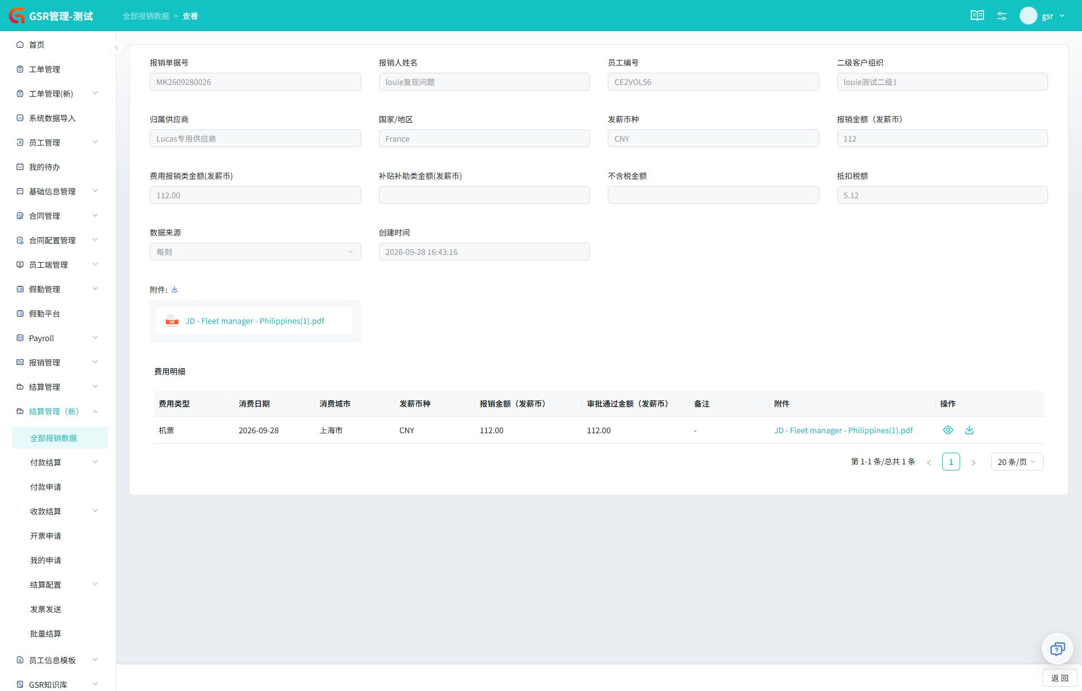
图29 结算侧只读查看主单和费用
结算通用模板中的不适用字段保持空值，不要求员工因这些占位列补填费用。付款账户、逐笔原币、行程和汇率即使没有列表列，也在报销核准快照中保存。来源采用GSR报销，旧每刻付款同步字段保留历史含义，不伪造每刻已同步。
接收与回传。按原单、核准版本和业务事件去重。重复交付返回已有接收结果，重复完成通知不重复改完成时间、发消息或再生成结算数据。只有包ID不足以逐单完成，必须能定位对应原单和本次核准结果；单号、版本或金额对应不上时记录异常并保持原状态。部分付款、乱序和冲正按R01定稿。

6.6 一致性、错误和审计
金额使用十进制计算，保存本次实际采用的参考汇率及来源、时点，列表、详情、批量合计、打印、导出和结算读取相同有效值及版本。展示位数改变不能改变核准或交付金额。费用调整后金额汇总及时更新，历史快照可解释变化原因。
提交、审批、召回、加签、转交和结算事件防重复；过期任务和旧版本不能覆盖新数据。加载失败保留已确认值和可恢复输入，明确哪一步尚未保存；网络结果未知先查再重试，避免重复建单或重复推进节点。
日志至少包含操作者、对象及版本、动作、时间和结果；关键字段或金额保存前后值，消息保存收件对象及发送结果。重新提交、发布新配置或接收结算结果均不覆盖原历史。删除、文件留存及审计权限按R06实施。
消费日期为业务日期，审批、提交及回传为事件时间；统一业务时区判定今天，前端与后端一致。原型以Asia/Shanghai演示，国际化业务时区策略按R04定稿。
表单、城市、人员和汇率的异步请求需要区分当前请求与已过期请求。用户切换费用类型、币种或搜索条件后，只接收与当前选择一致的响应；关闭弹窗后返回的旧响应不回填字段、不自动保存，也不弹出已经取消的操作。失败保留原输入及可恢复状态，不能用空响应覆盖已有值。

6.7 员工Flutter移动端与英文版
正式系统的Web、App和中英文界面使用同一单据ID、费用ID、提交版本、审批任务及状态；切换界面语言不新建单据、不修改业务数据。当前HTML演示使用本地数据，英文演示与中文演示的独立存储仅用于体验，不能作为正式系统的数据隔离规则。
OMNI首页采用蓝白风格、圆角卡片和线性图标；“快捷操作”左下角的“报销 / Reimbursement”进入我的单据。首页任务卡进入相应任务；审批任务进入审批场景并遵守3章权限。首页其他服务及底部考勤、工作台、个人中心只用于说明宿主环境，不扩展本期报销功能。点击移动端提报销单据直接填写普通报销，主单和费用分别使用独立页面，共享当前主单编辑副本。
列表卡片。使用紧凑布局，保留单据类型、状态、事由和单据编号；创建日期在左、币种与金额在右。去除“继续填写，准备好后提交”等解释性尾行。创建日期取创建时间，不用提交或重新提交时间替换；卡片显示单据编号，不以费用展示序号代替。审批列表卡片另显示申请人，即使申请人与当前用户相同也不省略。金额与状态读取该单当前有效数据，卡片压缩不改变筛选、排序或权限。
审批详情。默认打开“单据详情”，基本信息、收款信息、关联申请单及附件、费用明细、评论在同一内容区依次上下滚动；“审批流程”单独作为第二个页签。申请人明确展示。切换流程页签只改变展示，不修改审批数据；发布评论成功后回到详情并定位评论区。通过、驳回和辅助操作保持可见，滚动时不遮住最后一条内容。从审批入口进入本人单据也不提供申请人的召回、提交、编辑或复制动作。
表单。主表单采用单列，费用长表格改为卡片。账户、城市和关联申请使用选择页或底部面板，遵循暂选、确认及取消边界；普通单选和费用类型选中即回填。Web与当前App在费用取消、主单提交确认上的展示差异分别见1.6、1.9，确认步骤不改变保存层级。
移动动作 | 用户反馈与数据边界
输入与键盘 | 按文本、数字、日期选择输入能力；触控区域至少44逻辑像素，键盘不遮挡当前输入及主要操作。错误就近显示，保留输入
返回键和手势 | 主单未保存时选择继续填写或确认离开；App费用编辑确认放弃后才丢弃当前费用副本。取消子选择器仅恢复该选择器打开前的值，不取消主单
附件与预览 | 调用系统文件或相册能力；权限拒绝不清空已有文件，失败可重试。预览关闭返回原位置，下载与分享继续检查文件权限
审批操作 | 当前有效待办才能执行通过、驳回、加签、转交或费用调整；任务失效时阻止操作并刷新结果。批量处理逐单返回成功或失败
查询 | 员工只查询本人单据；筛选先在授权集合内进行。分页和导出不能读取未授权结果
详情与流程切换 | 仅改变展示；已输入的审批意见及所在单据保留。正常返回列表恢复分类、筛选和位置
邮件与深链接 | 无邮件预览入口。待办链接进入审批场景，驳回链接按本人权限进入编辑；先登录再鉴权，失效任务只读提示，不依靠收到邮件授予操作权
中英文展示 | 导航、按钮、状态、字段名称、空态、校验和错误提示提供对应语言；姓名、公司名、事由、备注、意见及原始附件名按业务原文展示。语言变化不改选项ID、国家编码、币种、数值或日期值
英文长文案 | 允许按钮和字段按可用宽度换行，状态与金额不可被裁掉；同一信息层级、动作和校验在中英文保持一致
当前交付为HTML交互原型，不是Flutter工程。正式Flutter验收须覆盖键盘、安全区、不同屏宽、系统返回手势、文件权限、后台切换、网络失败及输入恢复。浏览器展示、本地检查通过均不替代真机和真实接口验收。配套实现边界见移动端适配说明。

6.8 本期明确移除和保留边界
本期只发起普通报销，初始费用19类/表单10套；Live可用系统封装组件扩展共享或特定客户的表单。暂不建设个人账本、借款、合同、付款申请、分摊、里程条件判断组件、新建行程设计器、OCR、验真、税局取票、自定义打印或Excel模板、客户字段权限及自由脚本。
已移除中间GSR报销嵌入式侧栏、个人工作台旧名、承担部门输入、个人/单位切换、旧审批人/抄送人主单输入、审核报告、二维码/扫码、已阅/未阅、查询批量评论与重新提单提醒、重新匹配科目。历史字段、固定报表兼容列和旧单快照按真实来源保留，列存在不恢复上述填写或业务入口。
身份切换、演示客户和用户、重置、初始化配置、完整流程体验、状态案例和模拟完成通知均为原型评审工具，正式业务页面不展示。邮件预览入口已从当前Web和App原型移除，通知模板、样式与触发时机以6.4节为准。组件开发体验页保留调试辅助区，与员工填写区域分开。
正文定义的是本期目标；已识别的旧原型残留及尚待定稿项见附录A。实现时优先遵循已确认规则，不以旧文案或演示接口绕开边界。

附录A 评审事项和原型差异

A.1 需要定稿的边界
以下事项影响正式接口或特殊场景，不改变正文已确定的常规交互。评审时在对应事项下补齐决定、负责人和生效范围，避免把同一问题分散写在多个页面。
编号 | 已经确定 | 本次需要定稿 | 参与方
R01 结算特殊结果 | 收款币种和核准收款金额交付；核销打款有效完成才变已完成；逐单、逐版本去重 | 部分付款、失败、乱序、冲正及不同金额回传如何处理，结算期间、阶段时间和费用分类映射 | 结算、财务、报销研发
R02 审批引擎边界 | Live两步配置与适用客户唯一匹配、三种同人自动审批规则、档案角色取人、空值跳过或指定人员、组合条件、加签与转交；加签展示及返回按3.7执行；驳回按当前节点开关允许选择从头或直达节点，或固定从头，重提保留历史 | 召回截止节点；自审策略；运行中人员失效后的维护与恢复；会签并发控制及加签返回的接口、事务与任务关联联调；是否允许仅含抄送或命中无审批节点的路径；审批调整跨阈值是否需要改为重算后续路径（当前保留原路径） | 业务、Live、审批引擎
R03 提交与批量事务 | 前端校验失败保持状态；结果未知先查；重复请求去重；逐单展示批量结果 | 提交失败落库条件、请求和实例查询接口、批量审批是否部分成功、版本冲突恢复方式；审批档案导入已确定整批成功或整批失败，不再作为待定项 | 报销研发、审批引擎
R04 金额字典和时区 | 原币输入最多4位；展示0～4位及三种舍入方式；填写时汇率只读、审批调整时默认可改；展示不改核准数据 | 汇率来源、取价时点与接口实现、税额特殊精度、跨币种税额和转出汇总、业务时区；舱位/座位/境内外完整字典及补贴标准来源 | 财务、基础数据、汇率服务、研发
R05 出差匹配边界 | 同客户同员工已通过申请；单张关联；日期地点强校验；双方可查看依据 | 城市层级映射、出发地费用、跨日和行程空档边界、源申请变更或停用后的可用性与附件授权 | 报销业务、出差系统
R06 文件与留存 | 每区域最多30个、单个50MB，可收紧；文件授权；复制不绕过重复报销检查 | 格式和字节口径、复制文件关联、重复发票检测、临时文件回收、删除历史及文件日志保留 | 文件服务、业务、审计
R07 消息与访问 | 加签和@使用GSR邮件；6.4节列出全部通知方案、模板、版式及失败处理，预览不进入业务页面 | 确认其余通知场景统一使用GSR邮件；正式发件地址、服务及回执、重试次数与退避/运维时限、邮箱客户端清单；@或抄送授予只读权的明确范围 | 消息服务、权限、业务
R08 产物兼容 | XLSX五表63列，主单37/费用26；打印三种内容和两种顺序；无二维码 | 外部列名兼容、应付/到票/申请费用列映射、附件包完整材料、生成量及保存期限、账号输出权限 | 业务、报表使用方、文件服务
R09 查询与配置边界 | 本人范围、客户范围、管理端范围已确定；审批列设置应用生效、查询即时生效；字段联动支持单条件直接作用目标 | 我的单据正式排序、混合币种金额阈值、筛选和列偏好存储范围、正式配置JSON导入导出权限；多段联动顺序及隐藏来源处理 | 产品、业务、权限、研发
补充接入事项：审批档案的正式员工目录、通用审批人来源、工号唯一性、员工调动和失效人员处理需与员工主数据接口确认；导入大小和行数上限、请求结果查询及批次审计存储由研发确认。这些事项不改变已确定的同文件工号唯一、按员工可选邮箱校验、全量通过后整批替换规则。原型当前目录为虚构示例（24个组织、216个客户主体），不能直接当作真实人员与客户数据上线。

A.2 原型同步记录与接入差异
原型现状或旧资料 | 本期实施要求
已同步：2026-10-30 Web中英文审批档案与批量导入 | 审批设置原入口统一为审批档案，支持单个维护和XLSX整批校验替换；档案预演、导入记录、导出现有配置已移除。正式使用稳定人员ID及服务端原子事务，不以本地演示存储代替服务端验收
已同步：2026-10-30 审批流明确客户范围及穿梭选择 | 按主体ID唯一匹配启用模板；无全局兜底，全选保存当前主体集合。旧只有通配标记的模板停用并待补客户；列表摘要不能截断真实范围
已同步：2026-10-30 表单库双Tab列表、草稿状态、版本和删除 | 版本在列表上打开弹窗，历史版本可预览和查看配置；删除需检查启停配置的全部引用，保留历史快照。界面恢复不改变共享发布规则
当前原型有正式接入差异 | 档案管理外层窗口关闭的未保存提示、跨会话并发更新、按变更员工记录修订和导入结果未知查询仍需服务端及宿主完善；正文规定的取消、原子性、稳定ID和失败保留规则作为正式验收要求，不能把本地运行通过等同于接口联调通过
已同步：2026-10-28 Live统一表单配置已整合到Web中英文主原型 | 管理端设置使用共享表单库、客户分配和批量配置；App无配置入口。移动演示仍使用原本地数据，正式App须按客户有效关联读取表单，不能把旧移动本地配置当作服务端配置
旧资料中的抄送阅读筛选和手动已读选项 | 这些入口已取消，不作为开发需求；抄送查看不依赖手动已读动作
已同步：审批入口移除整单编辑及本人申请人操作 | 当前主文档、Web和App均按3章场景隔离；逐笔费用调整独立保存，不恢复整单修改
旧表单模板预览仍展示固定旧字段 | 若保留只读入口，读取本单表单版本；不将旧承担部门、选择供应商或旧审批人字段作为新需求
10月20日移动原型保留当时的金额规则；10月22日新增能力已先落入Web中英文及表单组件原型 | App尚未同步本次“审批调整汇率”“标准×数量”“标准币种独立选择及公式币种联动”“自定义单位后缀”交互，不以旧移动页面的只读汇率或手工补贴金额覆盖新规则；正式Flutter按3.6、5.7和组件9.17验收
当前Web费用组件已支持币种变化前确认税额重录；补贴公式通过标准币种触发相同边界 | 存在税额时先提示；取消保留原币种及税额，确认才清除编辑副本税额并按新币种计算，保存费用后更新原记录。不得跳过确认直接清除已保存税额。
原型部分报表和附件包沿用历史兼容字段 | 按附录B和R08真实映射，旧列无来源为空，占位入口不上线
本地示例模拟文件、消息、审批和结算结果 | 正式接入统一接口并验证失败、去重和权限，不将本地样例成功作为联调成功
整合费用表单在配置更新后提示重新打开；独立预览提供重新加载按钮 | 两种方式都先保留输入并阻止过期版本保存；整合表单按1.6关闭重开，不把重新加载确认加到正常类型切换上
部分原型原生文本框使用maxlength限制输入 | 正式按组件规范统计Unicode码点，超限保留输入并显示错误；输入限制、计数和服务端校验须一致
当前设计器可保存仅含抄送节点的流程，条件分支也可暂不放审批节点 | 是否允许这种配置在正式系统生效按R02定稿；不与“已经配置审批节点、运行时角色为空且明确跳过”混为同一场景

附录B 固定导出字段映射
本附录定义当前63列模板的顺序与数据责任。保留兼容列不扩展本期业务；无来源保持空值。外部消费方要求的列名及待核准映射按R08定稿，金额币种与对应数值成对保存。

B.1 主单字段 第1至37列
全表列序 | 列名 | 来源/说明
1 | 单据类型 | 固定普通报销
2 | 单据号 | 主单唯一编号，文本
3 | 提交日期 | 本次有效提交时间，未提交为空
4 | 首次提单时间 | 首次成功提交时间，重提不覆盖
5 | 供应商 | 固定导出列名；取主单公司抬头对应的供应商快照，外部模板兼容见R08
6 | 报销人 | 承担人显示名，内部以员工ID关联
7 | 承担部门 | 档案/历史快照，不恢复主单输入
8 | 提单人所在部门 | 提单人档案快照，与承担部门区分
9 | 报销金额-币种 | 对应金额的币种；不可缺失或混用
10 | 报销金额 | 逐笔收款计算值合计；展示精度单独处理
11 | 批准金额-币种 | 对应金额的币种；不可缺失或混用
12 | 批准金额 | 审批调整后的核准金额；审批中不是最终批准结果
13 | 抵扣税额-币种 | 对应金额的币种；不可缺失或混用
14 | 抵扣税额 | 税额汇总；换算和转出口径待R04
15 | 企业应付金额-币种 | 对应金额的币种；不可缺失或混用
16 | 企业应付金额 | 本期不含借款核销，按核准应付口径，与结算核对
17 | 备注 | 主单备注
18 | 收款账户类型 | 原型银行账户；不提供类型切换
19 | 收款账户性质 | 当前个人账户；无个人/单位交互
20 | 收款方户名 | 已选账户户名
21 | 银行卡号 | 按导出权限输出；不得用脱敏尾号伪装完整账号
22 | 支付宝账号 | 外部业务/历史字段，按真实服务映射；无来源为空
23 | 承兑汇票号 | 外部业务/历史字段，按真实服务映射；无来源为空
24 | 支付日期 | 外部业务/历史字段，按真实服务映射；无来源为空
25 | 支付方式 | 外部业务/历史字段，按真实服务映射；无来源为空
26 | 凭证编号 | 外部业务/历史字段，按真实服务映射；无来源为空
27 | 失败原因 | 外部业务/历史字段，按真实服务映射；无来源为空
28 | 外部凭证生成状态 | 外部业务/历史字段，按真实服务映射；无来源为空
29 | 状态码 | 上下游状态映射待确认，不能用中文显示名随意替代编码
30 | 事由 | 费用说明
31 | 往来单位 | 外部业务/历史字段，按真实服务映射；无来源为空
32 | 关联申请单信息 | 主单关联出差申请的编号与事由
33 | 单据状态 | 六状态统一显示
34 | 到达时间 | 外部业务/历史字段，按真实服务映射；无来源为空
35 | 到达出纳时间 | 外部业务/历史字段，按真实服务映射；无来源为空
36 | 审批历史 | 操作者、动作、时间、意见按实际记录输出
37 | 就职国家 | 承担人档案/提交快照

B.2 费用字段 第38至63列
全表列序 | 列名 | 来源/说明
38 | 费用类型 | 生产类型名称/编码对应关系
39 | 费用标签 | 已有标签；不恢复已阅/未阅
40 | 辅助费用类型 | 保留兼容列；真实来源未对接时为空
41 | 业务场景 | 保留兼容列；真实来源未对接时为空
42 | 消费时间 | 单日或期间，格式需保留两端
43 | 消费城市 | 城市或路线按类型输出
44 | 金额（应付）-币种 | 对应金额的币种
45 | 金额（应付） | 费用应付金额的币种映射需与样本确认，不能混同原币与收款金额
46 | 到票金额-币种 | 对应金额的币种
47 | 到票金额 | 真实票据合计，不能把费用金额当作已验真票据金额
48 | 税额合计-币种 | 对应金额的币种
49 | 税额合计 | 该费用税额行合计；原币
50 | 抵扣税额-币种 | 对应金额的币种
51 | 抵扣税额 | 该费用抵扣税额合计，转出规则见R04
52 | 核销历史费用金额-币种 | 对应金额的币种
53 | 核销历史费用金额 | 保留兼容列；真实来源未对接时为空
54 | 发票与税（发票类型-发票金额-税额-抵扣税额） | 实际发票/税额行，缺失部分为空
55 | 费用备注 | 费用备注，保留换行
56 | 结算方式 | 保留兼容列；真实来源未对接时为空
57 | 抬头 | 费用或历史来源；与主单供应商映射需确认
58 | 部门 | 费用分摊或历史部门
59 | 部门全路径 | 真实组织路径；无来源为空
60 | 承担对象 | 费用承担对象，不能凭人员名称推断组织
61 | 关联申请单-费用 | 当前主单有关联；本列映射规则待R08
62 | 往来单位-费用 | 保留兼容列；真实来源未对接时为空
63 | 往来单位-费用分摊 | 保留兼容列；真实来源未对接时为空

附录C 评审和验收场景
下表用于核对用户操作与数据结果。它是验收清单，不表示所有真实服务已经联调完成；接口未接入的项目须使用正式样本补验。
场景 | 操作与前置条件 | 应看到和保存的结果
C01 入口 | 三端按角色进入报销菜单 | 单套平台导航；员工无设置；个人工作台旧名消失
C02 本人数据 | 员工在我的单据或单据查询按他人单号搜索，或访问无查看权的详情链接 | 列表及查询不返回他人单据；无权详情及文件拒绝访问；本人实际获配的审批任务仍可从审批入口处理
C03 新建选择 | Web普通报销卡片悬停、点击、取消 | 悬停高亮，点击直接填写，取消不建单
C04 档案只读 | 新建后核对承担人、公司抬头、国家和币种 | 由当前申请人档案带出，均无修改入口；缺失真实提示
C05 账户确认 | 选择匹配账户并取消，再重新确认 | 取消保留旧值，确认写主单副本；币种失配行禁选
C06 账户异常 | 缺币种、无账户或全部失配 | 可暂存，提交拦截并说明缺失，不用替代卡
C07 空费用 | 主单没有费用 | 费用明细标题与新建按钮保留，无空表格；提交被拦截，业务状态保持
C08 默认类型 | 点击新建费用 | 直接打开首个可用类型，无类型选择确认页
C09 切换类型 | 输入金额等内容后切换类型 | 立即重置当前笔字段；无确认，其他费用不变
C10 费用取消 | 分别新增和编辑一笔后取消 | 新增无记录、编辑保留原记录，主单现场保留
C11 费用保存 | 完成必填和有效文件后保存、再记一笔 | 当前笔进入主单副本并合计；下一笔独立初始化
C12 费用复制删除 | 复制保存，再删除并分别取消确认 | 副本有独立ID；删除只影响目标笔；最后一笔删除后仍可暂存
C13 日期提示 | 修改日期提示，未填、填入、删空 | 空态提示随配置生效，非空不显示；值不保存提示文案
C14 未来日期 | past和any分别输入未来日，含区间 | 按版本拦截或允许，结束≥开始，关联行程仍验证
C15 单选 | 下拉选择并变更展示名称 | 选中即回填稳定选项ID，旧快照不随改名变化
C16 城市层级 | 选择一级、两级、三级末级及搜索结果 | 真实末级可确认，不补空层级；完整路径回填
C17 城市取消和最近 | 暂选取消、确认、跨用户重开 | 仅确认更新最近6项；按客户和操作人隔离
C18 金额展示 | 输入12.3412，测试0～4位及三种舍入 | 展示变化，原始金额和核准计算值保留
C19 汇率 | 员工填写、审批调整、重新打开、同币种和跨币种 | 员工填写只读；当前审批人可改跨币种汇率，正数最多6位；重开保留人工值，同币种1；无有效采用汇率阻止保存
C20 汇总 | 两笔含4位小数费用 | 按计算值汇总后展示，不加两位舍入文本
C21 补贴 | 填写期间、数量、标准和最终金额 | 各值独立保存；数量手填，金额按配置手填或以标准×数量计算；不按日期推导数量
C22 关联候选 | 打开申请选择、搜索、查看后取消 | 只取同客户同员工已通过记录；取消不换原关联
C23 行程校验 | 费用日期、城市或路线不匹配 | 定位对应费用；草稿可留，保存费用、提交或通过按规则拦截
C24 申请变更 | 已关联申请变更版本或失效 | 提交前提示重新核对，不静默替换快照
C25 暂存 | 仅说明完整，账户或费用未齐 | 保存未提交，创建/保留单号，无审批任务
C26 提交与超时 | Web和App分别首次提交、重新提交、双击或成功响应丢失后重试 | 确认成功后回我的单据进行中/全部状态并清搜索；不打开详情；失败或未知保留填写页；同请求仅一轮实例，先查结果，无重复主单
C27 失败状态 | 前端错误与明确服务失败分别发生 | 前者保持原状态；后者保存失败原因及请求信息
C28 删除 | 首次草稿、提交失败、召回或驳回后暂存为未提交时确认删除 | 仅移除目标，状态变化后旧删除请求被拒绝
C29 召回 | 部分审批后确认召回，暂存后再提交，分别查看历史和当前任务 | 结束原未完成任务、清暂存，进入未提交编辑；保留旧记录及召回事件，不显示成功审批结束；暂存不记提交，再提交成功追加事件及新任务，不恢复旧任务
C30 驳回重提 | 驳回后从我的单据打开并重新提交 | 直接编辑，重新提交按钮；原单号、新版本和新任务，旧历史保留
C31 复制单据 | 复制审批中或完成单据 | 新草稿清费用、文件、账户、申请和旧历史；源单保持
C32 催办 | 活动任务及等待付款分别查看；确认催办后查看流程记录 | 只催当前实际待处理人，显示催办事件、真实接收人和时间，原节点和单据状态不变；等待付款无催办或召回；邮件重试不重复追加催办事件
C33 审批列表 | 当前与未来节点含本人，暂存再移回 | 只有当前有效任务入待办；暂存只改个人标记
C34 通过 | 意见输入后通过并取消，再确认 | 带入意见；取消无日志；确认更新本人任务并按节点推进
C35 最后节点 | 最后有效审批人通过 | 形成核准版本并交付结算，报销状态为审批完成待付款
C36 驳回 | 填写原因确认驳回 | 结束本轮未完成任务，发起人看到原因，金额历史保留
C37 批量失效 | 所选中一张被召回或已处理后执行 | 逐单复核，明确成功与失败单号，失效单不被继续审批
C38 费用调整 | 改金额、日期及税额后分别保存或取消 | 保存独立更新费用和前后记录；取消保留原值；不自动通过
C39 税额层级 | 税额保存后取消外层，再完整保存 | 前者不改正式费用，后者保存税额；税额表列完整、操作成组
C40 税额异常 | 抵扣超税额、发票合计超费用、勾稽错误 | 定位税额行，保留输入，不能保存错误调整
C41 加签 | 会签/或签，有无加签并通过；加签部分通过、全部满足通过条件及驳回；原节点仍有其他待办成员 | 按3.7展示历史记录、当前加签、原节点和后续节点；未勾选时加签通过后回原任务，已勾选时本人不重复处理；原节点未满足条件不提前推进；人员去重，业务取消无邮件
C42 转交 | 转给有效他人、本人或重复人员 | 有效者替换当前任务，后续不变；无效者明确阻止
C43 评论 | 空白、正常评论、@及文件 | 空白不可发；正常追加评论和消息，不改状态金额，无已读选项
C44 操作栏 | 常规、无任务和窄窗口 | 图标文字清晰、主次分明；无待办审批项灰禁用，换行无截断
C45 查询组合 | 全部/近三月、状态、批量关键词和列筛选 | 条件运算正确，草稿时间规则明确，页码与勾选按规则变化
C46 列设置 | 审批取消/应用，查询修改后关闭 | 审批应用才保存，查询即时保存，导出模板不变
C47 模板版本 | 改模板后看旧实例，再重新提交 | 旧实例人员与路径不变，首次提交和从头重提采用当前适用版本，直达重提沿用上轮路径快照
C48 条件边界 | CNY阈值上下、等值和其他币种 | 用收款计算值判断，首命中及默认分支正确；开闭区间边界明确
C49 类型启停 | 停用后新增/复制，再查看旧费用 | 新增候选移除，旧费用快照保留；错误启用不生效
C50 表单发布 | 草稿预览、共享发布、关联客户新增和历史费用 | 草稿不影响填写；发布后关联客户新增自动使用新版，停用配置保持停用；原主单和费用不迁移
C51 核心保护 | 删除说明、改业务key、隐藏核心字段或循环联动 | 配置或发布拦截且定位，不绕过核心校验
C52 附件边界 | 超量超大、上传失败、取消预览、无权链接 | 原附件保留，失败可恢复，业务关联按层保存，文件鉴权
C53 导出 | 筛选全结果与选中集合分别导出 | 真实五表63列，范围正确，无多费重复主单金额，无越权
C54 打印 | 两种顺序、多材料、缺回单和坏PDF | 顺序及预检正确，跳过须明确，取消不再自动弹打印
C55 邮件重试 | 加签成功但邮件失败 | 只重试消息，不重复加签；链接先登录再鉴权
C56 结算接收 | 收款与工资币种不同、重复交付 | 按核准收款口径，落正确目录，一次核准不重复生成数据
C57 结算完成 | 有效、重复、错误单号或版本回传 | 有效逐单完成；重复去重，异常保留原状态及原因
C58 移动端 | 小屏、键盘、返回、文件权限和后台恢复 | 业务边界与Web一致，无遮挡、无静默丢失输入
C59 档案角色维护 | 修改第一至第十审批人或第一至第五抄送人，分别保存、取消 | 保存只更新目标员工角色映射及修订，取消无变化；已有实例人员不变
C60 空角色两策略 | 同一空角色节点分别选择跳过、指定人员 | 前者记录系统跳过，后者创建指定人员任务并记录启用原因；不伪造通过
C61 审批角色单选 | 第一审批人切到第二审批人，空选、多选数据或旧多角色配置尝试保存/提交 | 切换只保存新角色编号；非空角色不加入兜底人员；无角色或多角色拦截，不静默截取，既有实例及抄送多选不变
C62 国家地区 | CN/中国、SG、缺失、消费地点为其他国家分别预演 | 用就职国家标准编码匹配；缺失不命中不属于；消费地点不改变条件结果
C63 组合条件 | 金额和国家分别满足一个，切换任一/全部 | 任一时命中、全部时不命中；同时命中多个分支只执行优先级最高者
C64 金额区间 | 输入开闭区间的上下限、相等上下限及四位金额 | 开区间不含端点且上下限须不同，闭区间包含端点；不受展示舍入影响
C65 无效兜底配置 | 指定策略未选人、指定人员失效或角色人员失效 | 阻止保存/提交/执行并提示维护，保留内容，不静默改为跳过
C66 全节点跳过 | 所有审批角色均空、节点明确配置跳过 | 预演提示，正式流转逐节点记系统跳过，流程结束进入审批完成待付款；核销打款完成后才已完成
C67 抄送原位选择 | 搜索客户/GSR人员、多选、移除标签，再取消节点修改 | 勾选立即回显；移除只影响目标；搜索不清已选；取消恢复节点原配置，配置阶段无抄送或邮件
C68 多来源抄送 | 档案抄送人、指定人员、本人及负责人命中同一人 | 同一节点按人员ID合并，每人一条记录和通知；保存全部来源快照，不产生审批待办
C69 客户范围及无效来源 | 多客户流程选择客户人员、调整适用客户、人员失效 | 只抄送本单客户已选人员；移除适用客户后有归属失配来源则不能保存；失效人员提示维护，不静默发送或替换
C70 空抄送与历史兼容 | 未选任何来源、选了空角色、旧指定人员模板、提交后修改负责人 | 未选来源不可保存；空角色跳过且无消息；旧配置不丢失，已提交收件人快照保持不变
C71 直接提交与全跳过 | 新建不暂存直接提交；重新提交时所有审批角色按配置跳过 | 正常创建本轮实例；有活动任务显示审批中，全部跳过且流程结束则显示审批完成待付款，无虚假人工通过
C72 集合排除与条件切换 | 国家选择中国、新加坡并设不属于，分别使用中国、美国和空值预演；再切换条件字段 | 中国不命中、美国命中、空值不命中；换字段重置比较方式并清空旧取值，隐藏的区间上限不影响单值比较
C73 字段联动不满足 | 分别选择隐藏、保持默认，测试来源空值、数字0和原必填字段 | 空值不命中不等于，0按数值比较；隐藏值不提交，保持默认仍显示并按字段原必填校验
C74 驳回方式默认与取消 | 开启选择的节点打开驳回框，切换后取消并重开；关闭选择的节点打开驳回框 | 开启时默认从头、必填普通单选、未选拦截；关闭时无单选，显示固定从头提示；两者取消均不改待办或策略
C75 直达第二节点 | 首节点通过、第二节点驳回选直达；申请人修改后重提 | 原单号和新提交版本；旧任务全部结束，新实例从第二节点开始，首节点不重复审批
C76 会签及再次驳回 | 驳回节点有多人会签，直达重提后再次驳回选择从头 | 该节点所有成员重新待审批；下次按最新驳回选择执行，两次历史均保留
C77 版本与条件变化 | 驳回后改流程或档案、修改金额，再分别用两种方式重提 | 从头使用当前版本和新条件；直达保留上轮路径及人员，保存重提新输入，金额按本次费用计算
C78 暂存与异常 | 直达驳回后暂存、刷新；模拟缺失快照或人员失效 | 策略和重新提交按钮保留；异常阻止重提并提示联系Live，不静默从头；成功后才将策略标记为已使用
C79 Live及多客户 | Live保存一套流程适用两家客户，切客户预演；再以客户身份访问 | 两家按同一流程版本各自解析档案；客户不可访问审批设置或保存流程，也不开放表单维护权限
C80 适用范围冲突 | 启用流程勾选已被其他启用流程关联的客户，或任意模板未选客户 | 冲突启用或空客户保存被阻止并提示，设计副本保留；同客户最多一套有效流程；并发保存服务端再校验
C81 范围移除与历史 | 移除客户或删除流程，再查看旧实例、直达重提和新提交 | 旧实例及直达路径保留；该客户没有新有效关联时，从头发起被阻止，不自动回退
C82 模板第一步 | 新增未填直接下一步，再逐项填名称、客户和自动审批 | 缺项停在基本信息；校验通过才进入设计器，下一步不生成有效版本、待办或消息
C83 返回与取消 | 第二步增改节点，返回基本信息修改后再下一步；最后取消 | 两步间保留节点和基础信息，取消整个设计丢弃全部副本；保存才一并生效；查看两步均只读
C84 三种自动审批 | 按A→A→B→A分别运行三种规则 | 首节点规则自动第二、四节点；连续规则只自动第二节点；逐节点规则全部人工，系统日志可追溯
C85 会签或签依据 | 同一节点一人满足自动规则、另一人不满足；或签有未处理成员 | 会签剩余人员仍待处理；或签通过后其余无需审批，未处理人员不成为后续自动同意依据
C86 自动规则版本和重提 | 旧无规则模板、模板改规则、从头及直达驳回重提 | 旧模板保持逐节点审批，既有实例不变；从头取新规则、直达留旧规则，两者均清空上轮通过依据，驳回节点整体重审
C87 编辑时档案变化 | 保存草稿后修改档案国家或默认收款币种，再打开编辑并分别取消、暂存 | 编辑副本带入当前只读值；币种改变清账户并重算金额；取消不覆盖已保存版本，暂存后保存新值；旧提交快照保留
C88 提交结果分类 | 分别返回服务端业务校验错误、明确提交失败、结果未知及重复成功响应 | 校验错误不改状态；明确失败按R03落库；未知先查询且不重复发起，仍保留待使用的重提策略；成功仅一轮实例
C89 驳回后暂存或失败 | 被驳回后暂存，再模拟重提失败并重新打开 | 分别显示未提交或提交失败；未使用策略仍在，按钮为重新提交，成功后才新增版本并使用策略
C90 批量驳回方式 | 分别选择全部开启、全部关闭和混合配置的单据，测试选择直达、未选和其中一张失效 | 全部关闭无单选且固定从头；其余显示必填单选；混合时仅开启的单据使用直达，关闭的仍从头；有效单分别保存快照，失败单不写策略、不关闭任务
C91 流程结束与交付失败 | 最后人工审批后仍有自动或抄送节点，随后模拟结算接收失败 | 执行完有效路径再形成核准结果；正常结束显示审批完成待付款；接收失败只重试交付，消息失败只重试消息，不恢复旧待办或改成提交失败
C92 模板状态两入口 | 新建默认启用，弹窗切停用后下一步再返回、取消；重新配置并保存停用，再从列表启用 | 下一步不落库、取消恢复原状态；最终保存和列表开关保存成功后刷新保持状态；旧无状态模板仍启用
C93 模板启停匹配与冲突 | 保存同客户的停用模板；旧模板启用时尝试启用新模板，再停旧启新 | 停用模板不占用有效匹配；冲突启用失败且版本、映射不变；切换后新提交使用唯一启用模板，无启用模板时阻止发起
C94 模板停用与历史 | 有运行中审批及两种重提策略时停用原模板 | 运行中实例、待办、历史不变；从头重提按当前唯一启用模板，无模板则阻止；直达重提沿用原快照，版本不被启停改写；客户无启停权限

C95 审批入口本人单据 | 从Web及App审批列表、历史、抄送或待办链接进入本人各状态单据，并尝试直接调用申请人动作 | 没有召回、提交/重提、主单编辑、主单暂存、删除或复制入口；越权请求被拒绝，数据不变；合法费用调整不受误禁
C96 移动列表与详情 | 核对创建时间、重新提交时间、单号、金额；打开本人和同事审批单据，发布评论并切换流程页签 | 卡片创建日期不随重提变化，币种金额完整，审批卡片及详情均显示申请人；详情连续滚动，流程独立；评论保存后定位评论区
C97 中英文一致 | 使用等价样例执行新建、切类型、保存、驳回重提及无权限操作 | 操作和数据结果一致；英文文案完整无裁切，业务原文不被翻译；正式语言切换不生成另一套单据
C98 取消及提交边界 | Web取消费用；App取消费用分别继续编辑/放弃；App提交确认分别继续编辑/确认 | Web只丢弃当前费用副本；App继续编辑不丢值，放弃不改已存费用；提交确认前不新增实例或发送邮件
C99 邮件与去重 | 同一事件同一人同时命中待办和@，重复回执、超时重试、无邮箱分别执行 | 仅一条合并通知记录；业务仅执行一次；无邮箱保留业务成功并记通知失败；不可展示未证实的已送达
C100 预览边界 | 遍历中英文App及Web单据详情、更多菜单和业务操作，另打开组件体验页 | 没有邮件通知预览步骤；示例、重置和原始数据只留在组件开发体验区，实际填写区保留必填、字数和文件限制

本次增补验收：审批节点的驳回方式开关
场景 | 操作 | 验收结果
节点独立配置 | 两个审批节点分别开启、关闭，确定节点并保存，刷新重开 | 分别回显，互不覆盖；取消未保存的调整不改变有效模板
默认与旧数据兼容 | 新增节点，打开缺少该字段的旧模板、旧实例 | 均按开启处理；明确关闭值保持关闭，既有驳回策略保持原值
Web、中文App、英文App一致 | 在关闭节点驳回，再在开启节点选择直达并驳回 | 关闭无单选且实际保存从头；开启可选且保存直达；通知、详情、编辑页和重提使用同一有效方式
防绕过 | 关闭节点提交带直达参数的驳回请求 | 服务端以实例节点配置为准，实际保存从头，不建立直达策略
模板和运行实例隔离 | 提交后修改模板开关，再处理原实例及新发起实例 | 原实例仍使用原开关；新匹配模板的实例使用新开关；旧驳回策略不被改写
加签、转交和兜底人员 | 在关闭节点加签或转交，或由指定兜底人员驳回 | 节点配置保留或继承，均固定从头；开启节点仍可选择

2026-10-30增补验收：审批档案、客户范围和表单库
编号 | 操作或情形 | 验收结果
D01 档案入口与权限 | 从审批设置打开审批档案；切换客户或员工身份 | Live可维护；客户和员工无入口且接口拒绝，不恢复档案预演、导入记录、导出配置
D02 单个档案 | 新增、维护、人员确定/取消、清空、复制同客户档案、取消整个编辑 | 10审批/5抄送，每槽单选，名单只展示姓名和邮箱；暂选和复制须保存后生效，取消不写入
D03 角色空值 | 保存全部空角色、同一人多个角色 | 允许保存；列表数量按角色槽位计数，流程空值策略保持独立
D04 客户选择 | 搜索组织/主体、组织半选、添加/移除、清空、取消 | 搜索与勾选不直接改外层；按主体去重，确认才写副本，取消保留原集合
D05 200多个客户 | 搜索状态下一键全选，确认后查看摘要 | 忽略搜索全选当前可用主体；默认展示前3个及剩余数、总数；新增客户不自动纳入已保存范围
D06 下载模板 | 多客户/全部客户、无在职员工、前导零工号 | 只带选中客户在职员工；18列与审批人参考表完整；工号文本保真，邮箱槽位初始为空
D07 文件读取 | 非.xlsx、空文件、缺列、重复列、公式、重排列、空白行 | 无效文件0条写入；完整重排列可按列名识别；空行忽略但错误行号对应Excel原行
D08 全文件校验 | 同工号重复、员工身份不符、离职/越界员工、邮箱不存在/歧义/跨客户 | 所有问题给出行号、工号和原因；任一错误整批不导入，不以首末行覆盖重复员工
D09 整批替换 | 混合新增与已有档案，角色空白，部分员工行删除 | 全通过后一次提交；已有15槽全部替换，空白清空，未列员工不变；显示新增/替换数量
D10 导入中调整 | 相同客户集合确认、客户范围改变、重传、取消、保存失败 | 同集合保留上传内容，范围变化清空上传；重传替换待校验数据；取消/失败不写入
D11 审批路由 | 保存档案后首次提交、从头重提、直达重提、运行中查看 | 新发起读有效档案，直达与已发起实例保留原解析和历史；不自动发任务或邮件
D12 明确适用客户 | 未分配客户提交、两个启用流程冲突、停用、旧GLOBAL迁移 | 唯一显式匹配才发起；无匹配/多匹配阻止；旧无明确集合的通配模板不得兜底
D13 表单列表 | 切换两个Tab，搜索，新建/复制，暂存/发布/取消 | 列表式，默认主表单；种类默认及锁定正确；草稿状态独立，未保存修改不冒充已保存草稿
D14 历史版本 | 从版本号/版本按钮打开，选不同历史版预览和查看配置，再关闭 | 背景保留列表，无多余全屏空白页；使用选定版本而非当前最新版；预览不改任何正式数据
D15 表单删除 | 引用中（含停用关联）、无引用取消/确认、删除时并发新增引用 | 引用中阻止；取消不删除；确认需重新检查；只移除目标库条目，历史单据和其他配置不变
D16 中英文 | 分别操作以上界面并下载、上传本语言模板 | 显示当前语言，ID、邮箱、角色顺序、客户集合、版本和导入规则一致；语言切换不改业务数据

